Игорь Бурдонов

66

66 маленьких акварелей-тондо
на фильтровальной бумаге
с двустрочными надписями

66 small tondo watercolors
On filter paper
With double -line inscriptions

1986–1993 годы

— Чай остыл, беседа закончилась, люди умерли.
— Что же осталось?
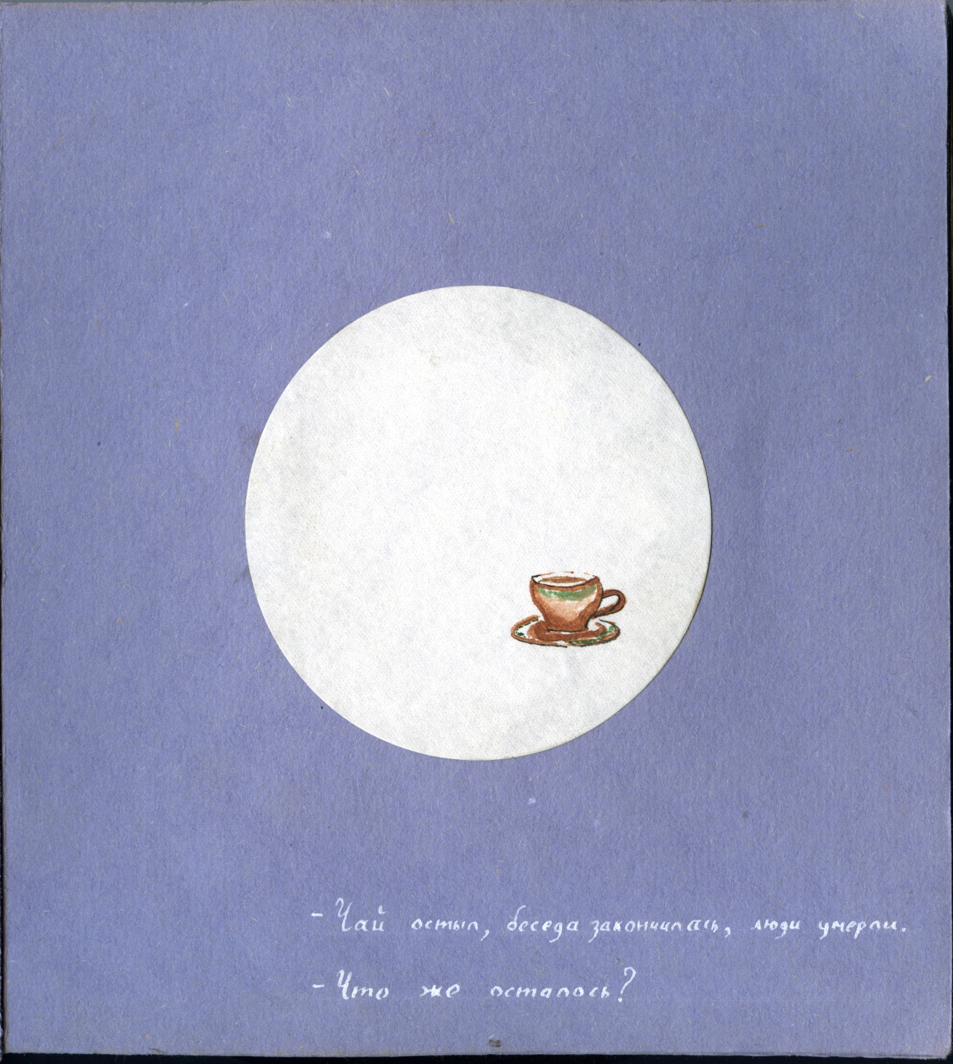
- The tea has cooled down, the conversation is over, people died.
- What is left?

— У неё были каштановые волосы.
— Тебе удалось их погладить?
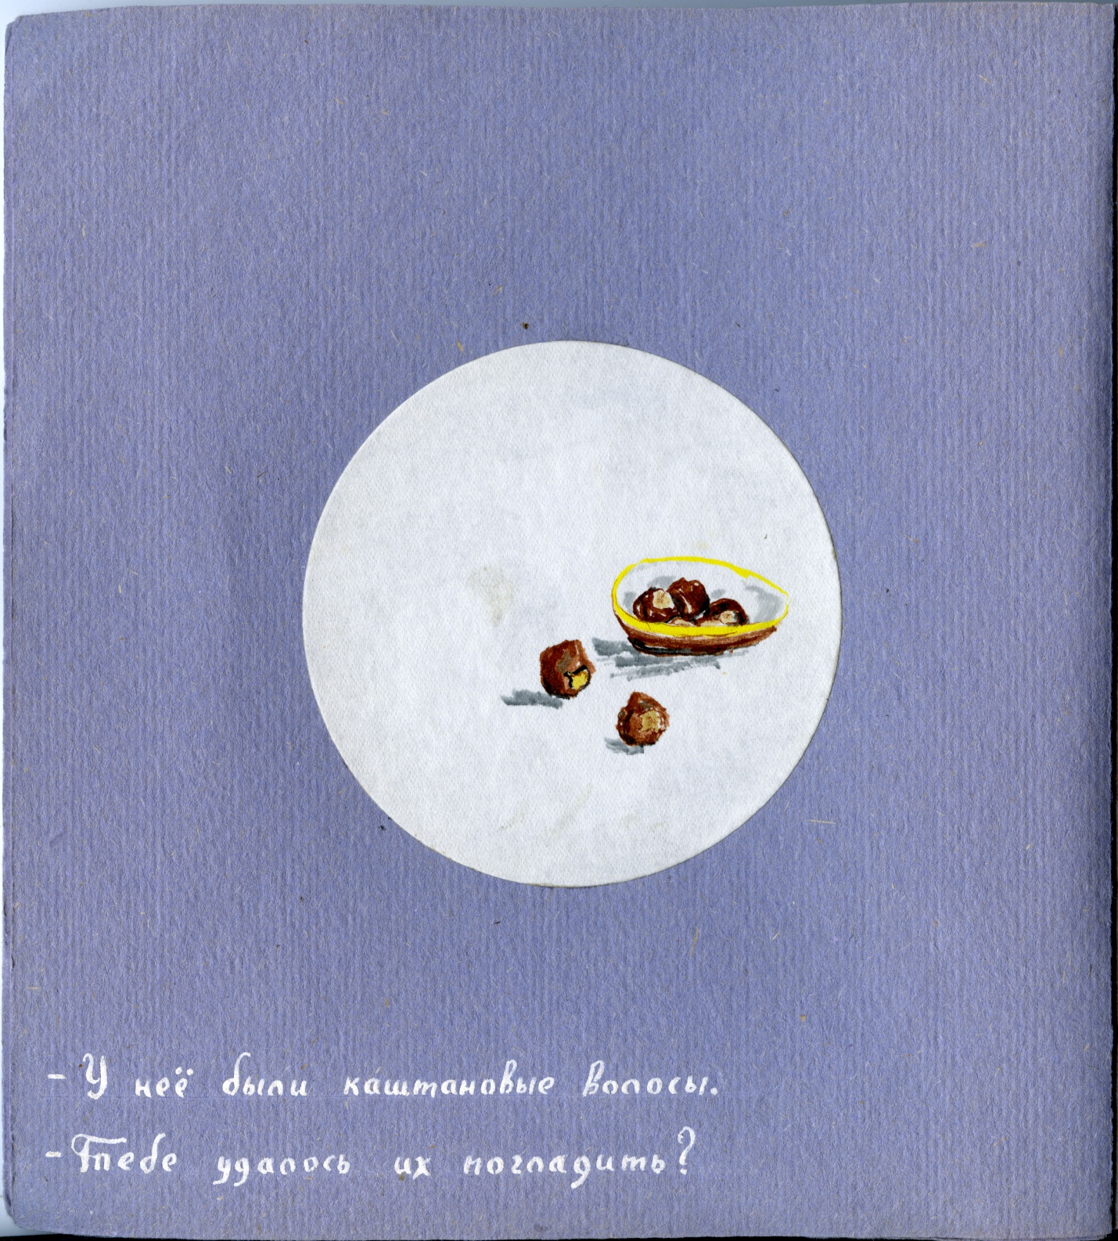
- She had chestnut hair.
- Did you manage to stroke them?

— Он стал поедателем пищи.
— В котором из миров?
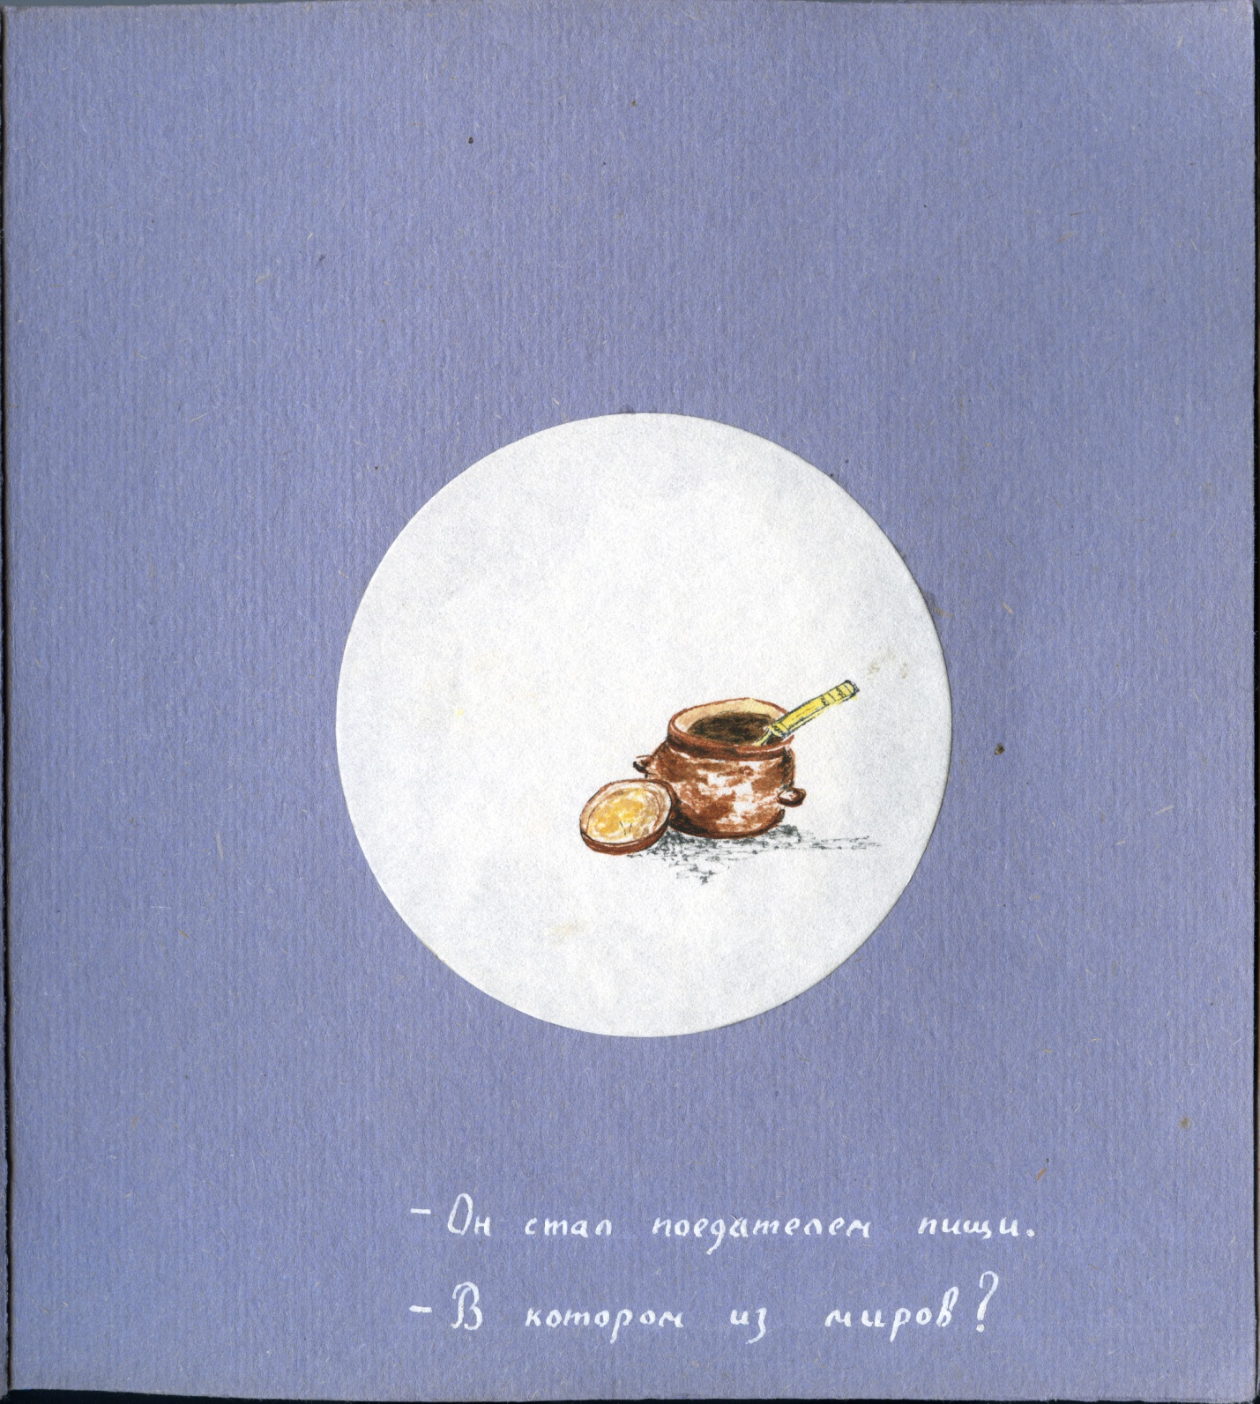
- He became the eater of food.
- In which of the worlds?

— Говорят, дух дубовой рощи умер.
— Разве такое возможно?
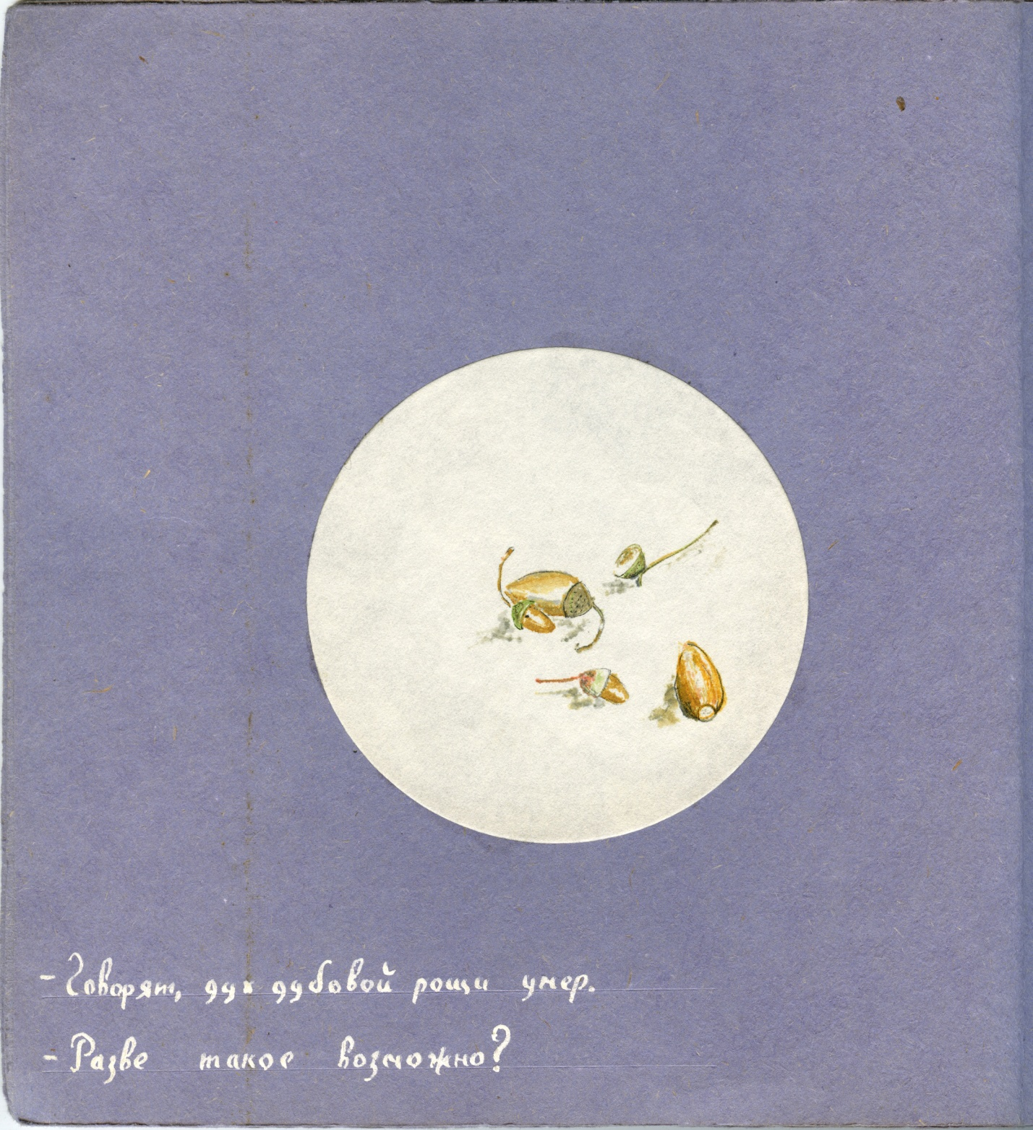
- They say that the spirit of an oak grove has died.
- Is that possible?

— Трудно рисовать полёт утреннего света.
— Это значит «Рождение сродни исчезновению?»
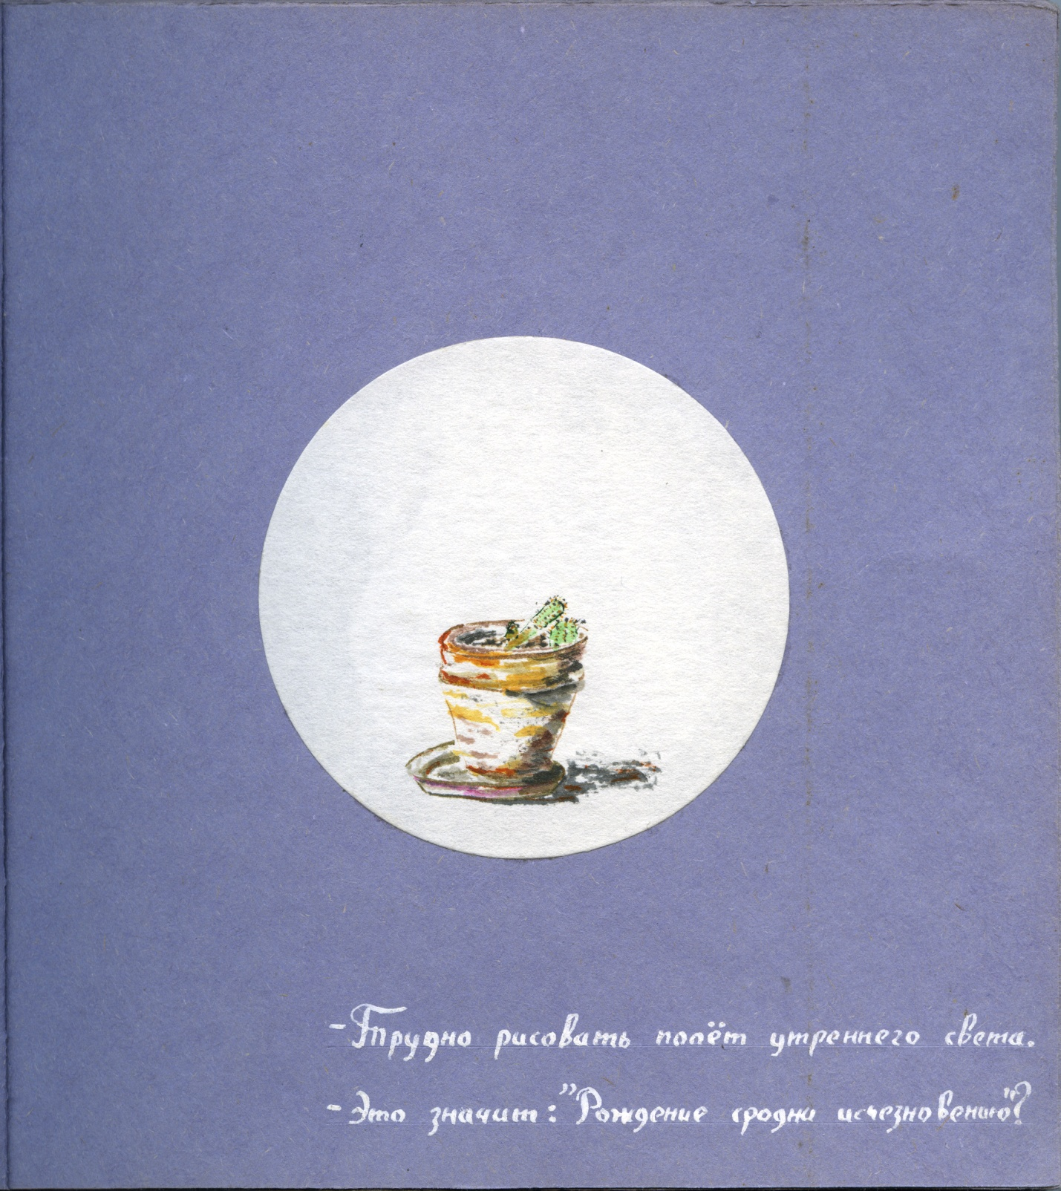
- It is difficult to draw a flight of morning light.
- Does this mean "Birth is akin to disappearance?"

— Вьющийся сказал: «Ещё не конец».
— Пока жив корень в начале?
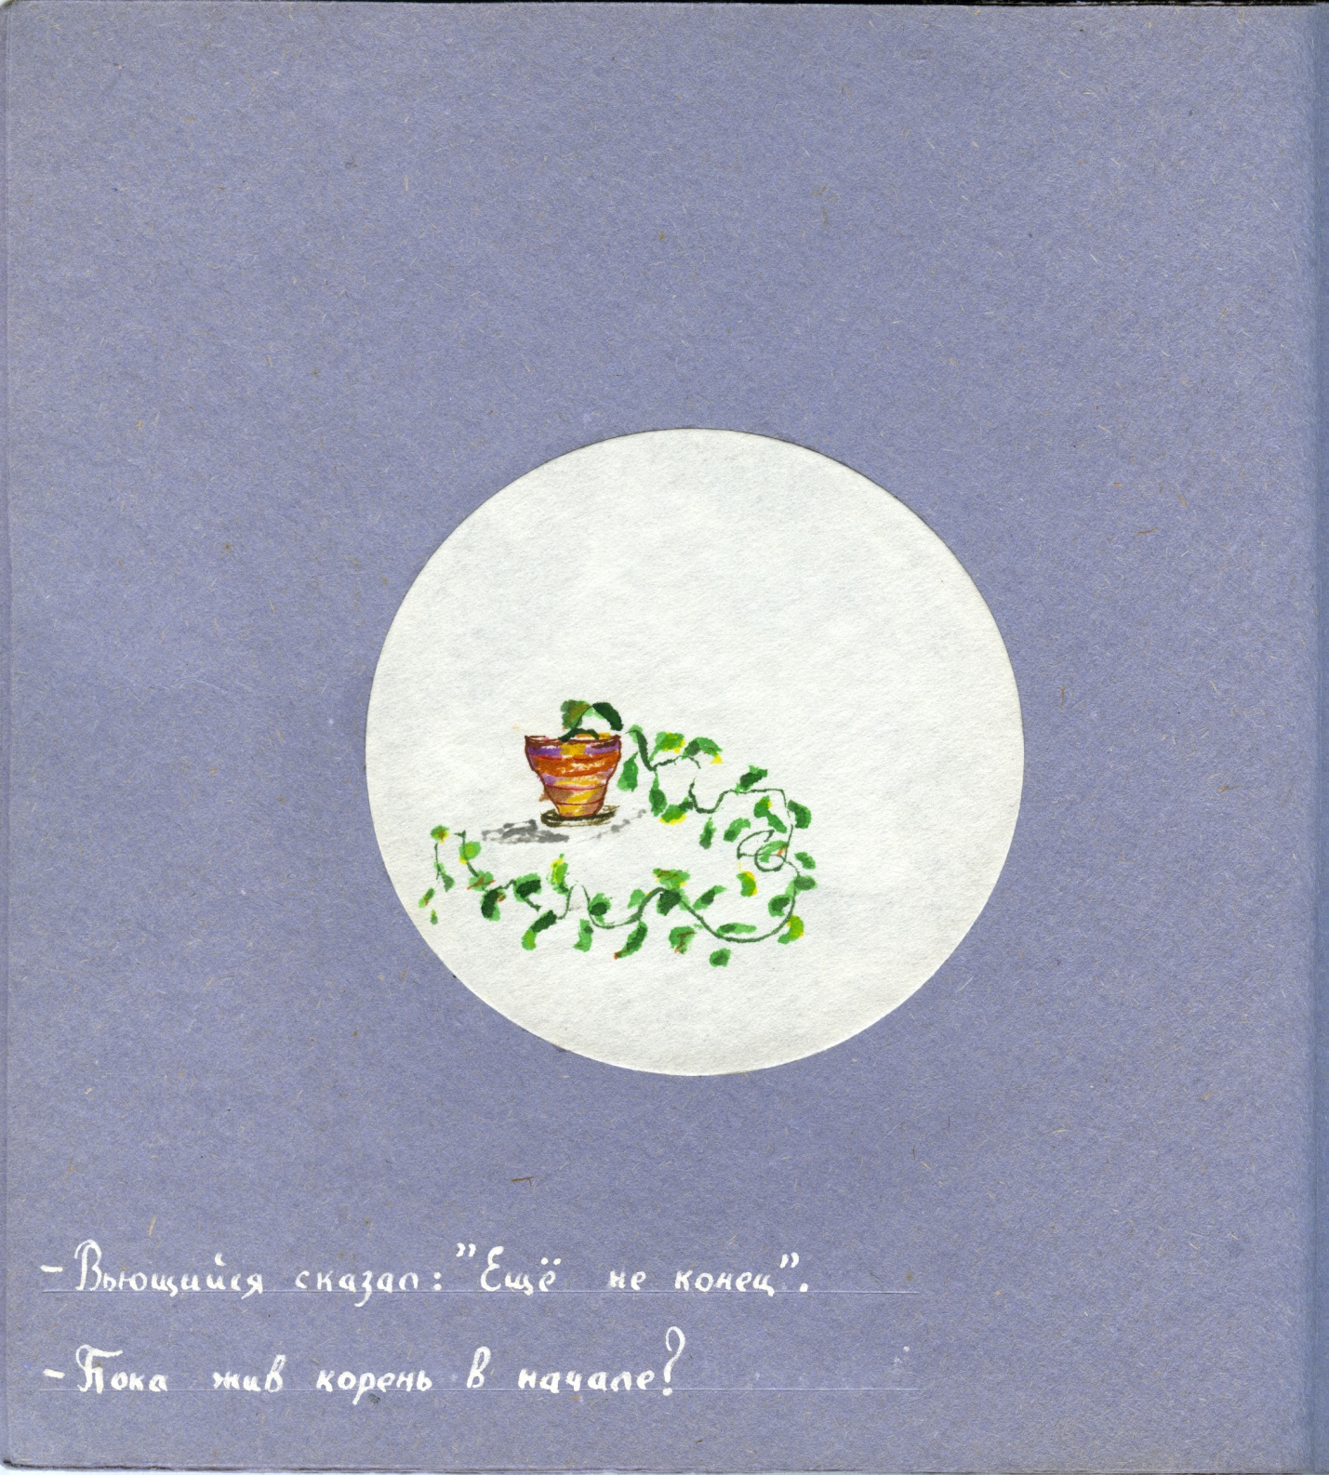
- Curling said: "Not the end."
- While the root is alive at the beginning?

— В молочном пакете чёрная земля.
— И это всё? И это всё?
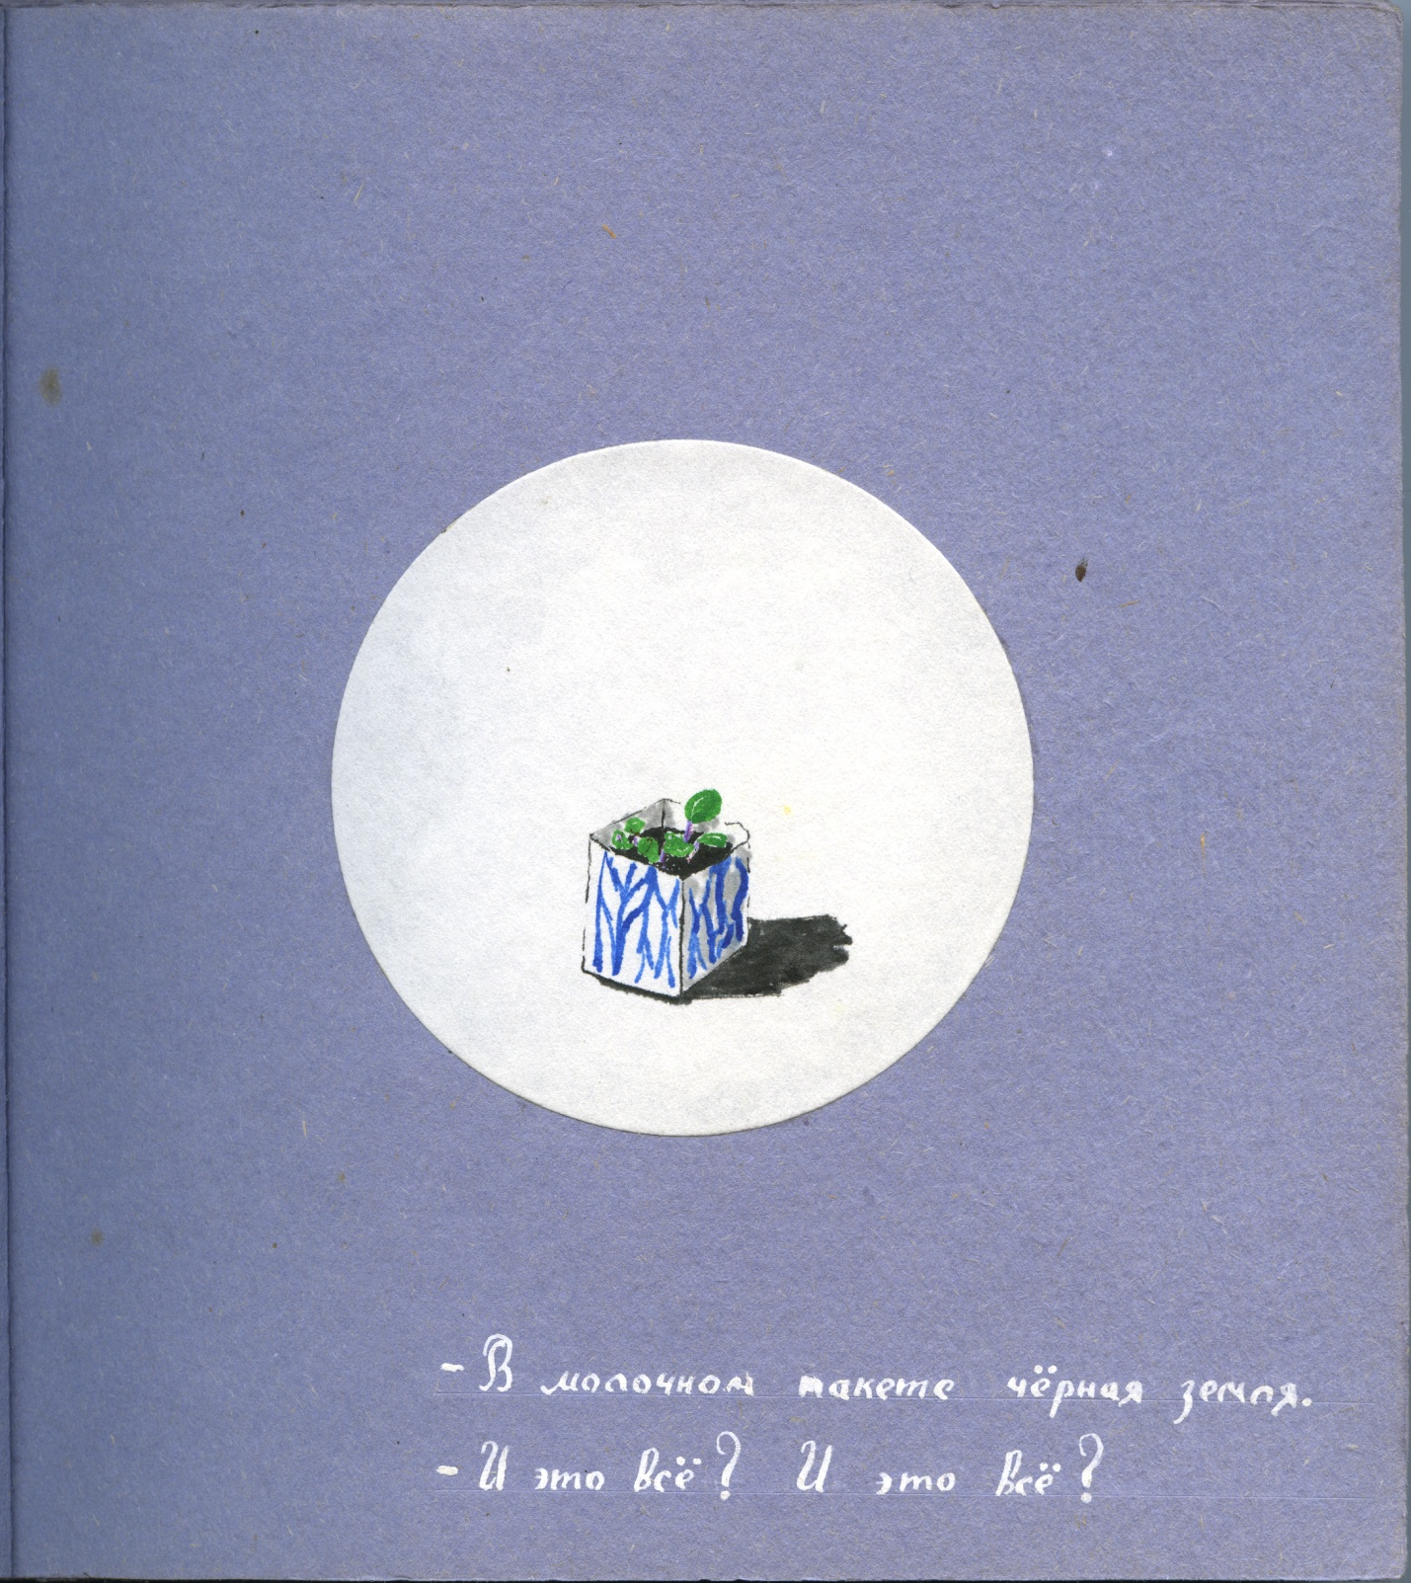
- In the dairy package, black land.
- And it's all? And it's all?

— Зелёное порождает красное, красное порождает белое, белое порождает чёрное.
— Это круг Неба? Это квадрат Земли?
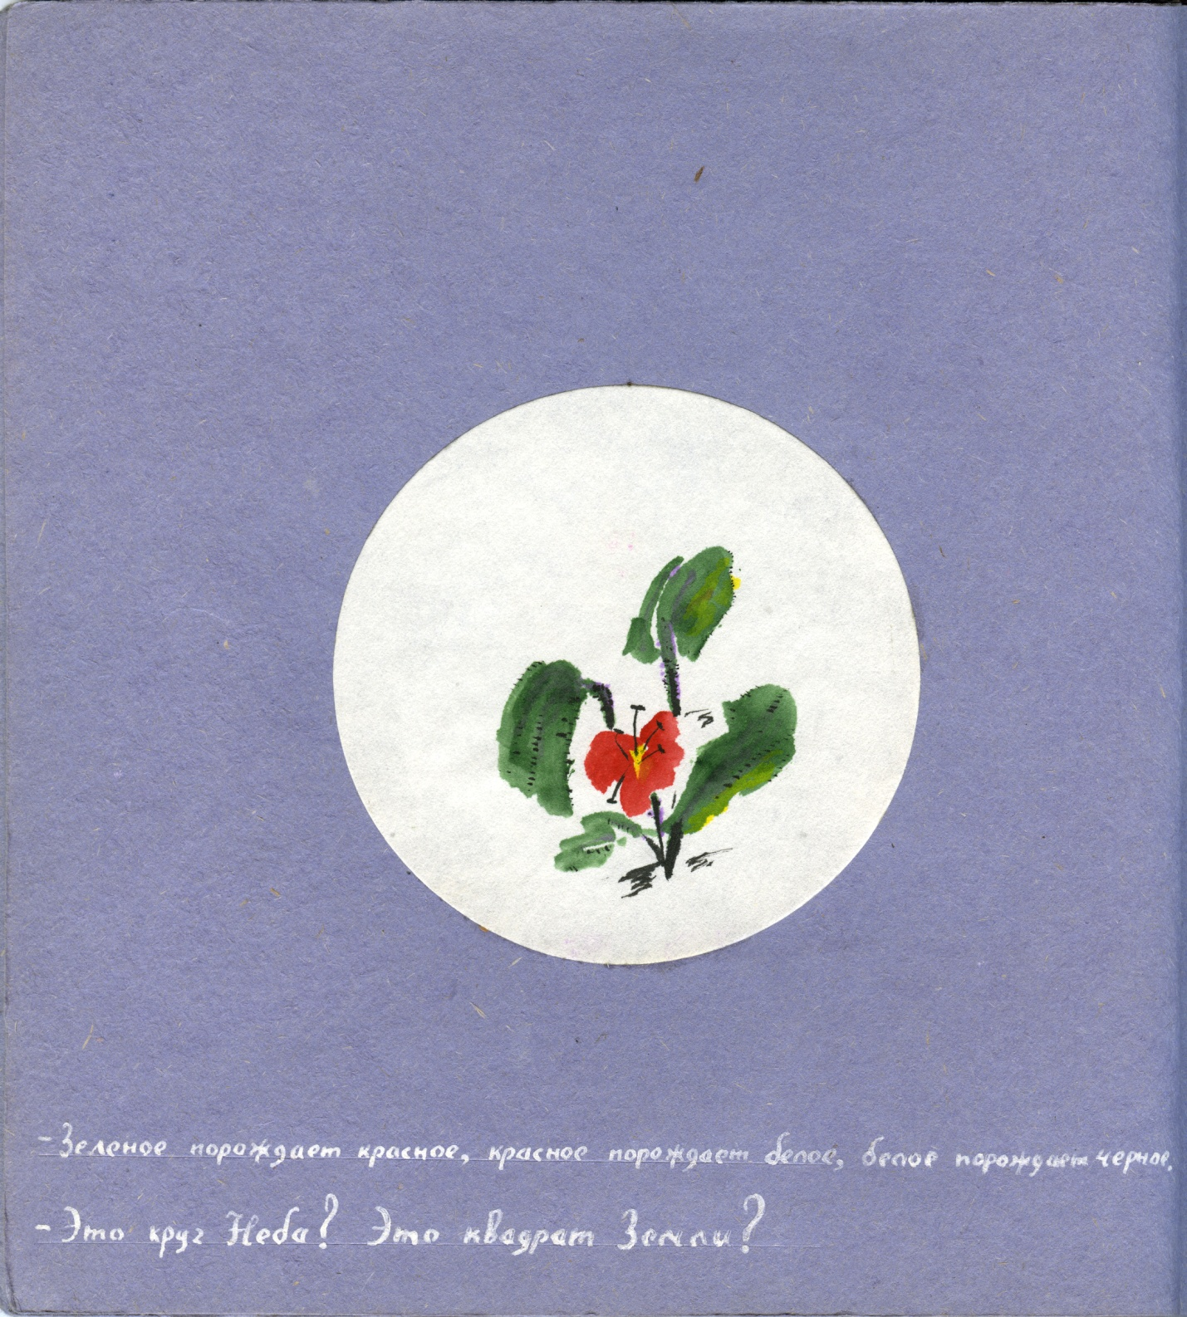
- Green gives rise to red, red generates white, white gives rise to black.
- Is this a circle of heaven? Is this a square of land?

— Он посадил розовый куст и ухаживал за ним до самой смерти.
— Чьей? Чьей? Чьей?
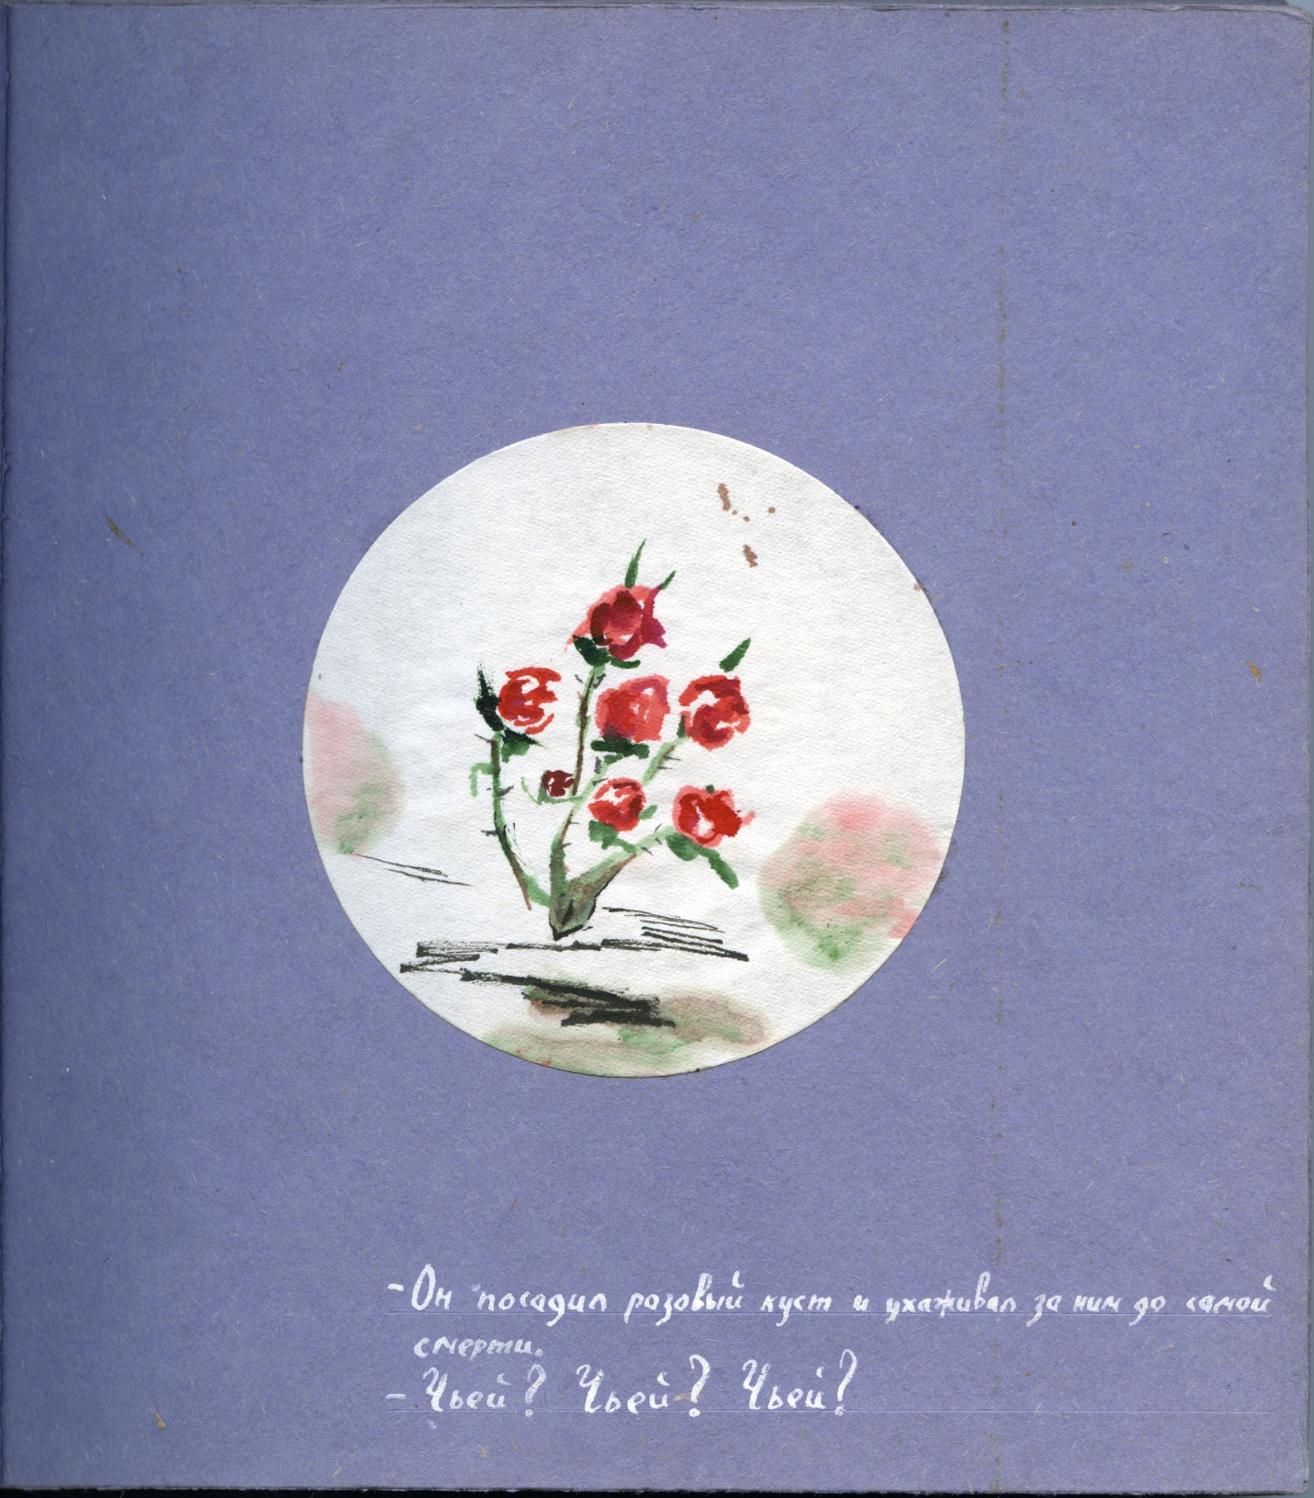- He planted a pink bush and looked after him until his death.
- Whose? Whose? Whose?

— Связка сухого перца.
— Он скрипит и скрипит пером по бумаге.
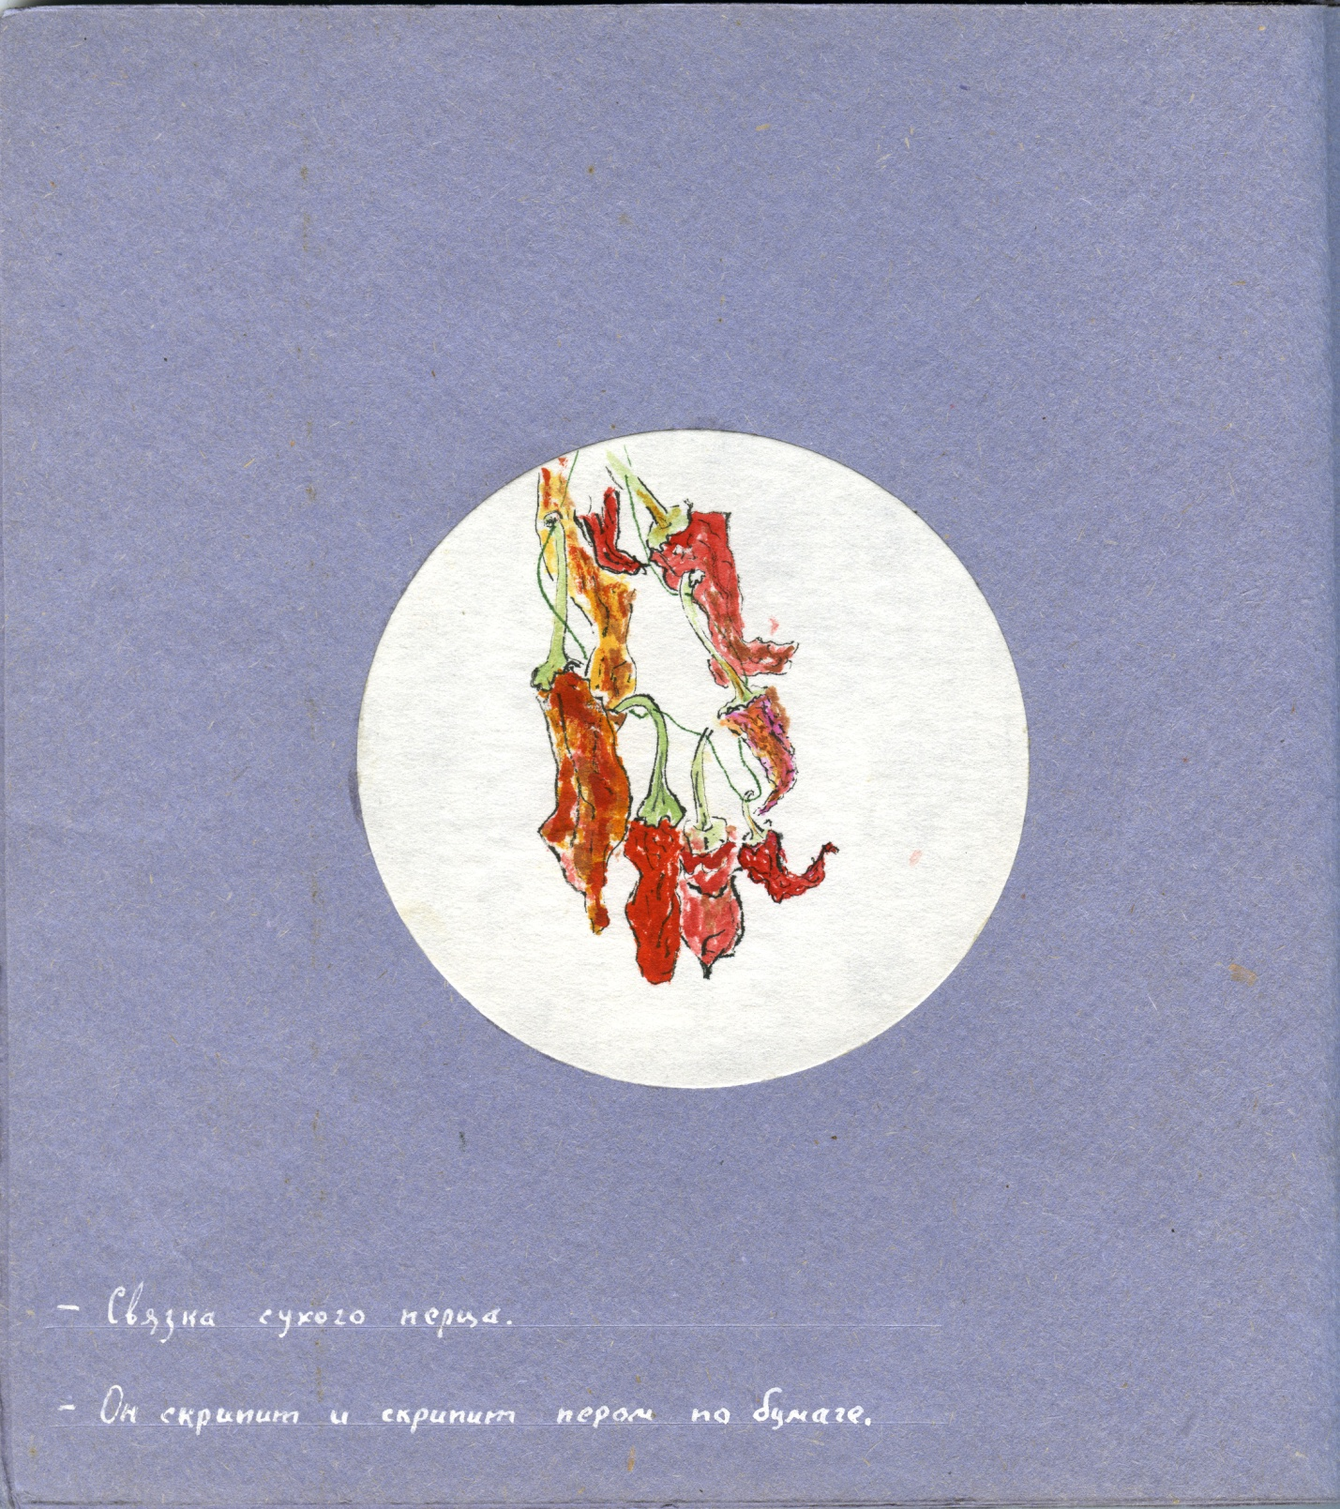
- A bunch of dry pepper.
- He creaks and creaks with a pen on paper.

— Маленькая прелесть лета.
— Я перепрыгиваю через ручей.
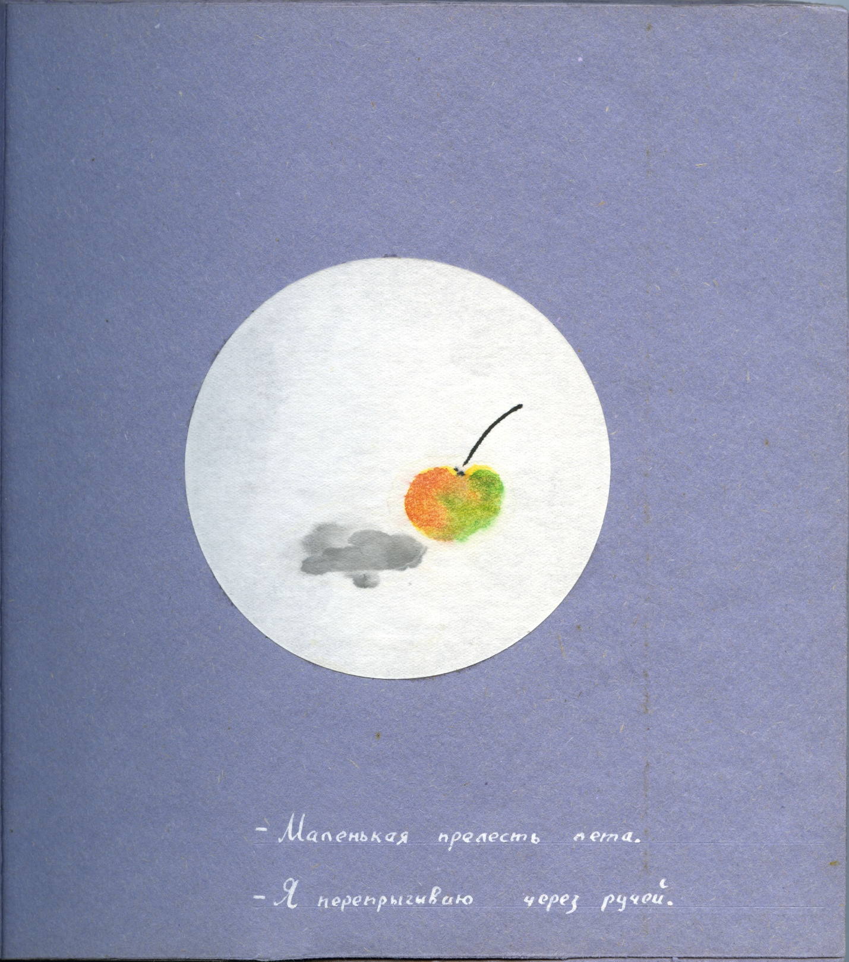
- The little charm of summer.
- I jump over the stream.

— Стеклянная ваза сталинской эпохи.
— День рождения бабушки.
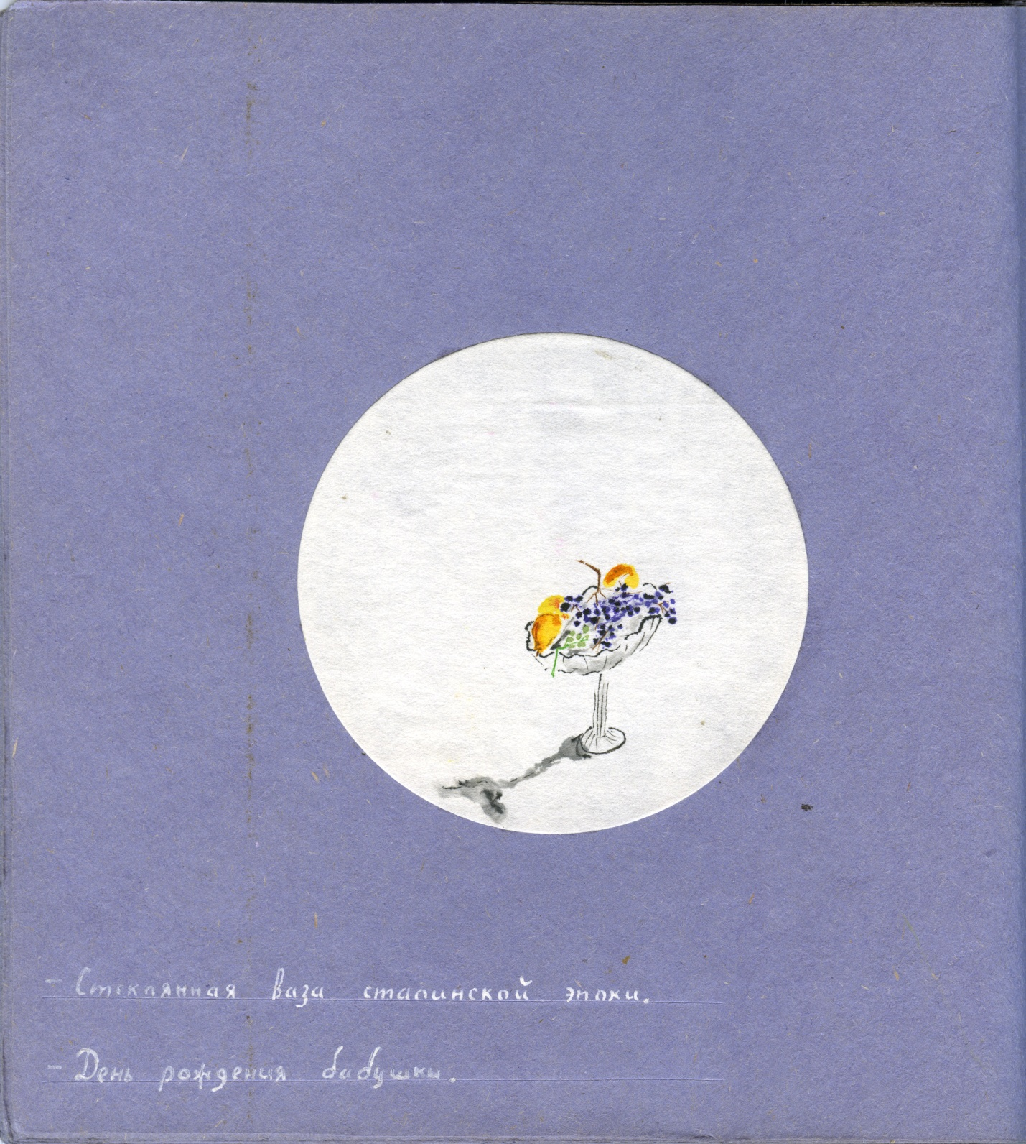
- The glass vase of the Stalin era.
- Grandma's birthday.

— Цветы увяли. Ваза разбилась.
— Трудно сказать, мы ли живём сегодня.
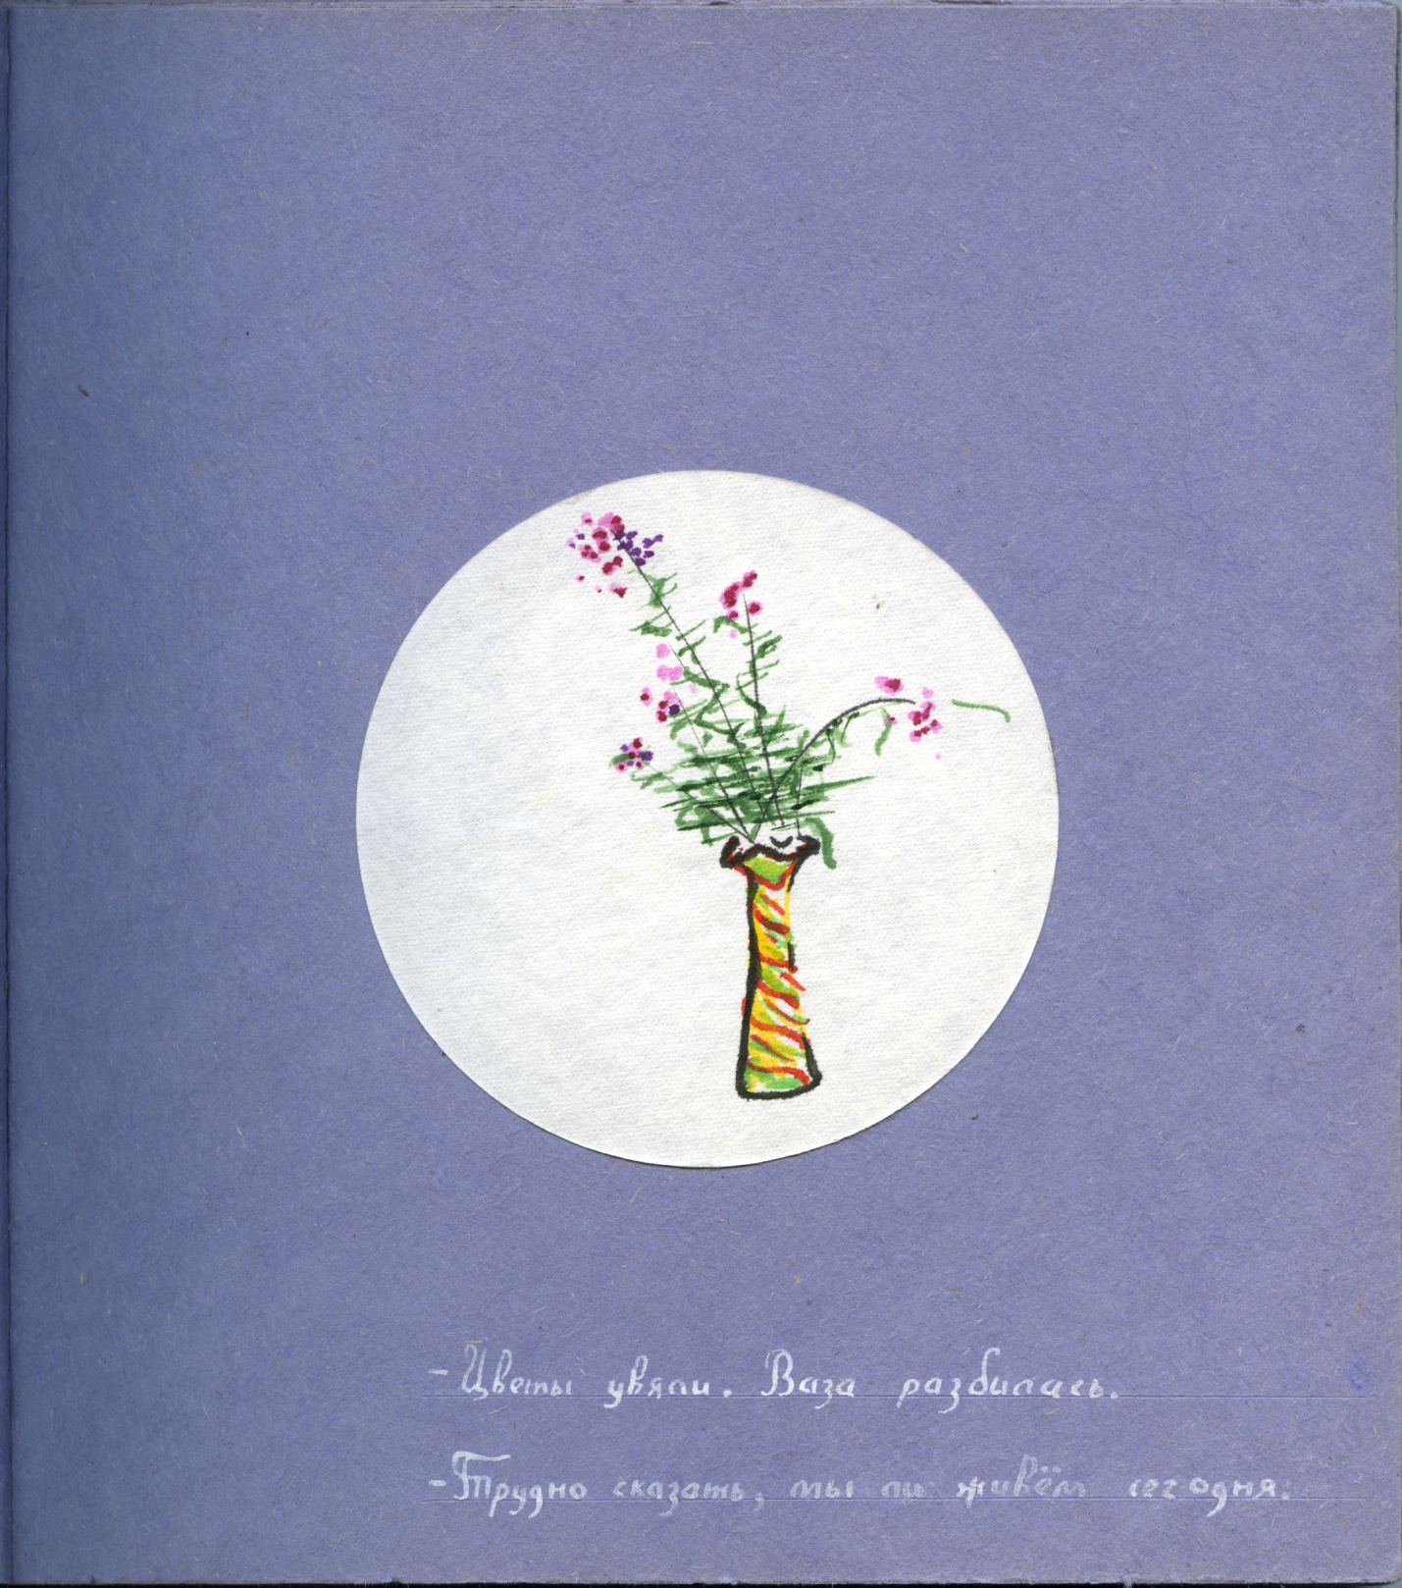
- Flowers faded. The vase crashed.
- It's hard to say if we live today.

— И стебли трав в изящнейшем изломе.
— Вершины гор сверкают снегом.
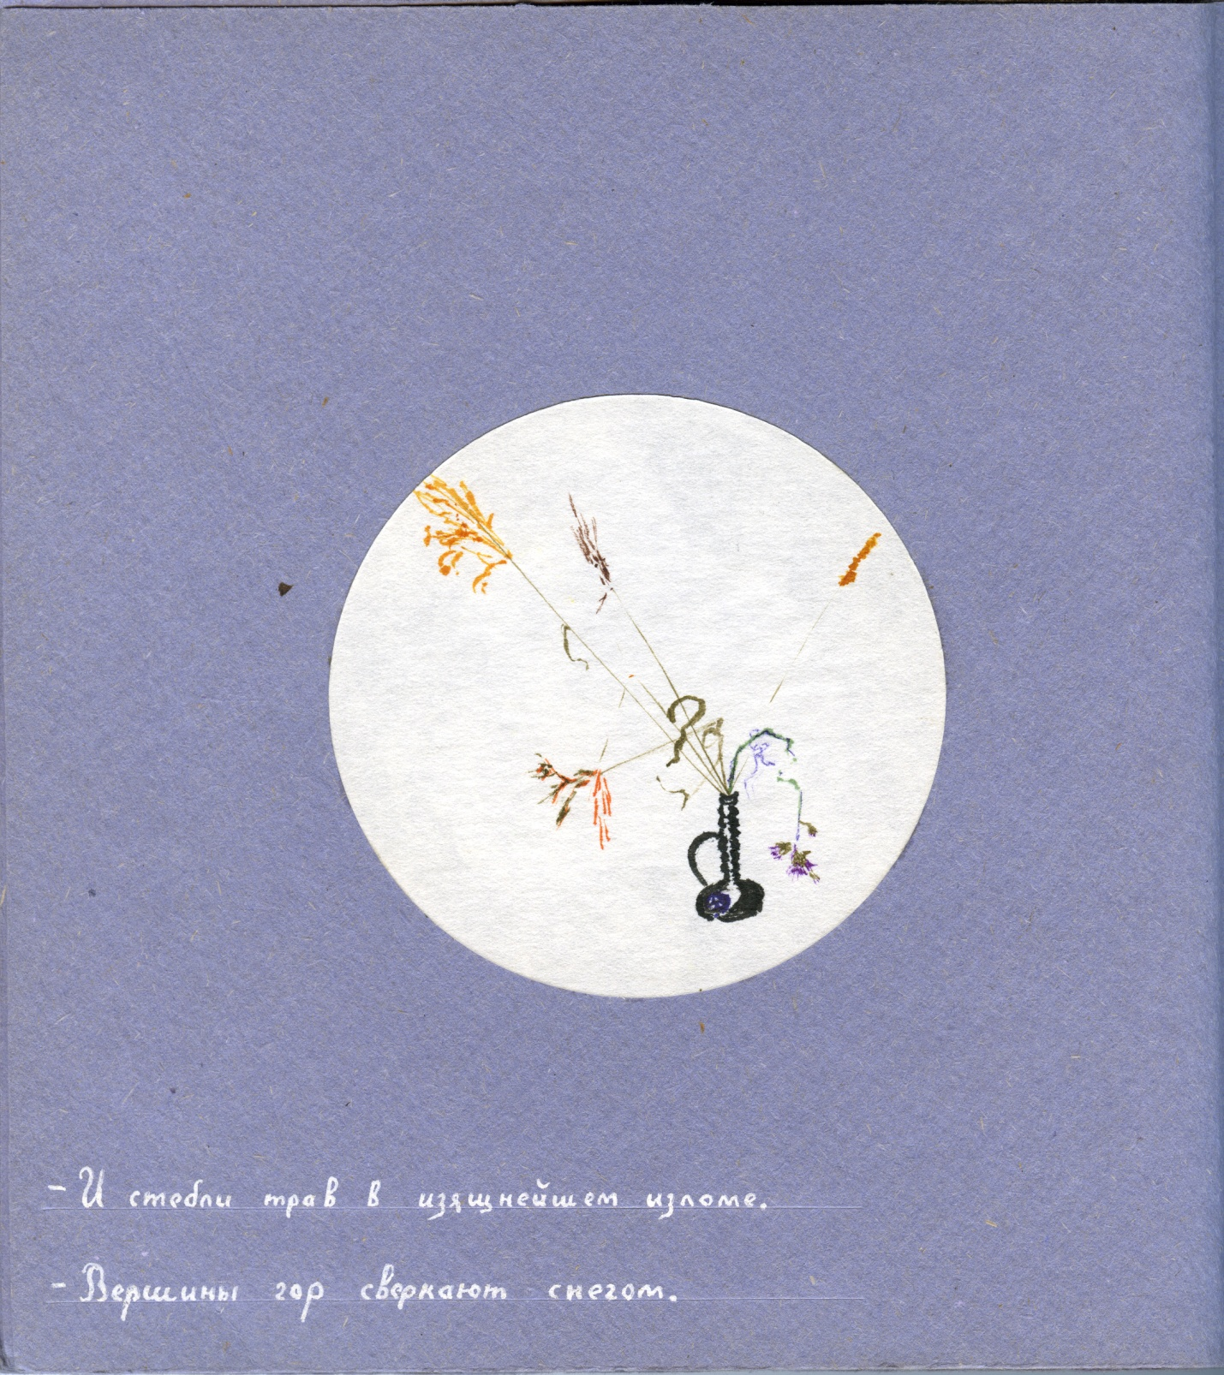
- And the stems of herbs in the elegant fracture.
- The tops of the mountains sparkle with snow.

— Поля равнинные пустынны.
— О красоте и смерти говорят.
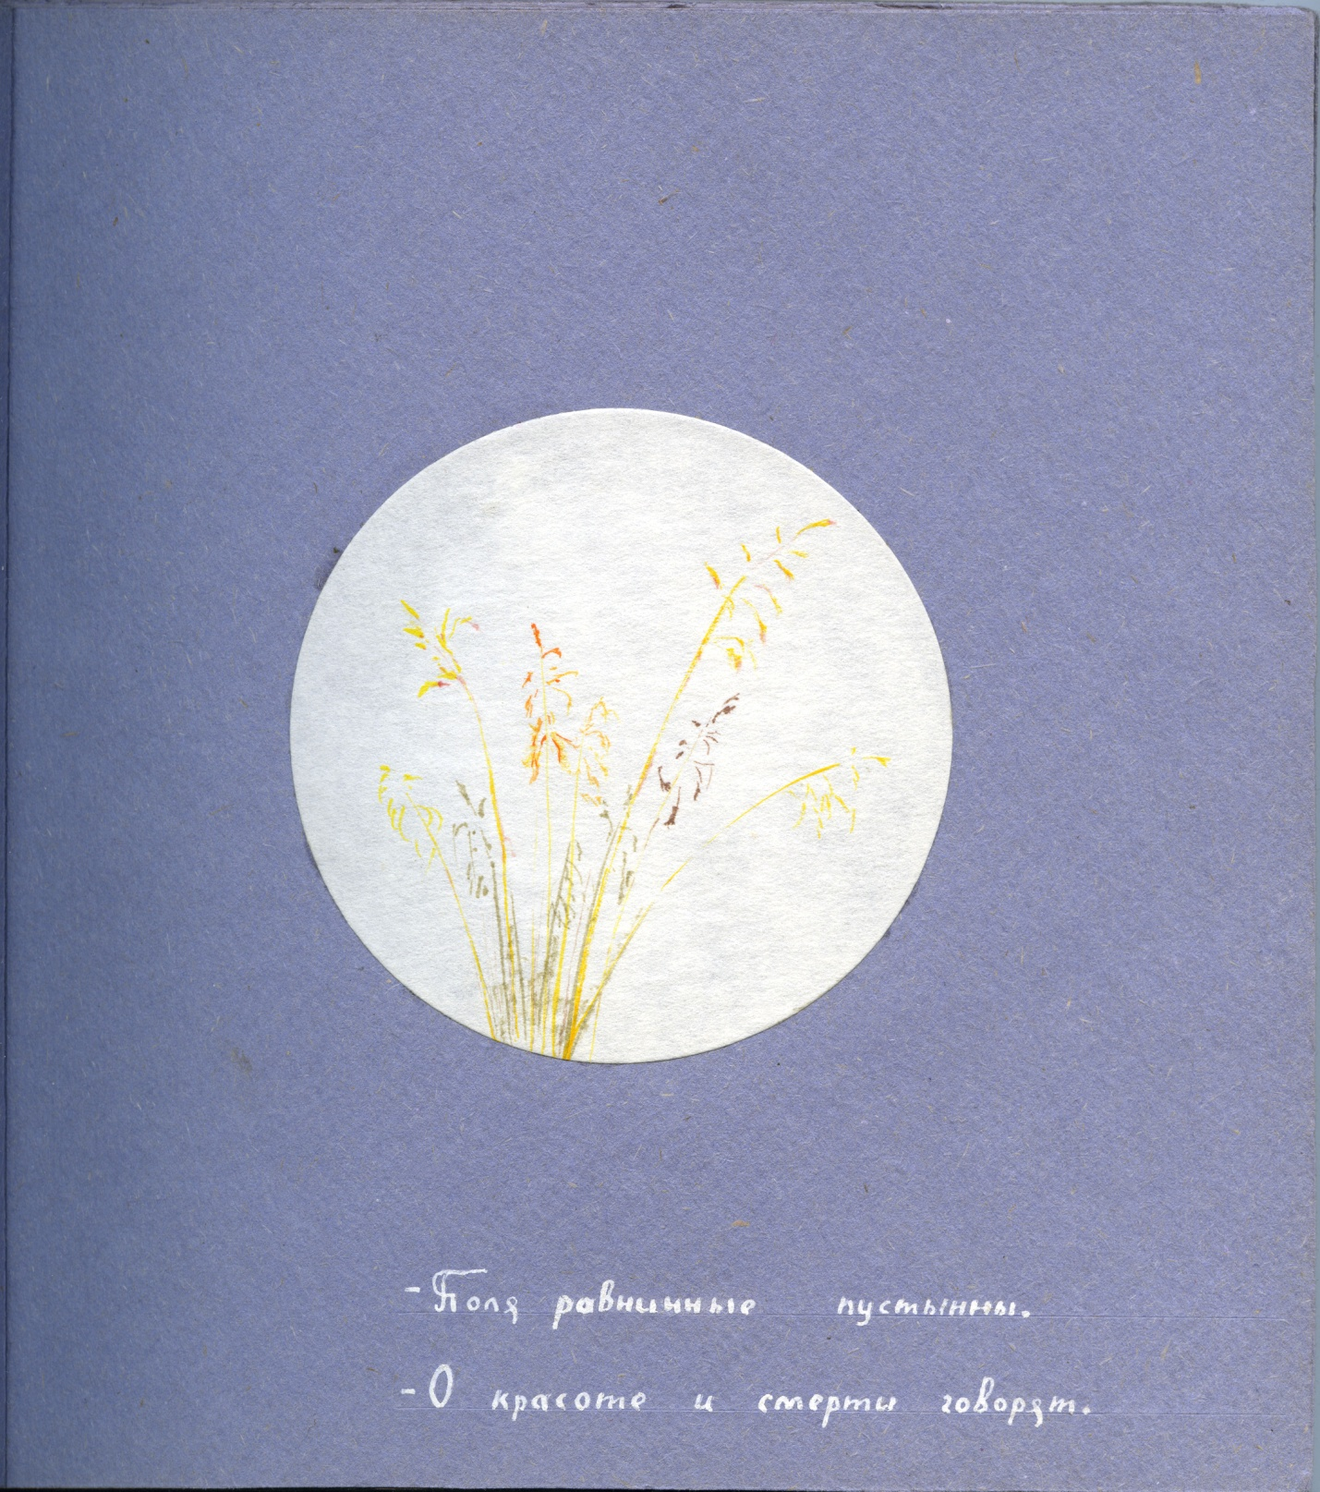
- The fields are deserted.
- They talk about beauty and death.

— Это три хризантемы.
— Это три хризантемы.
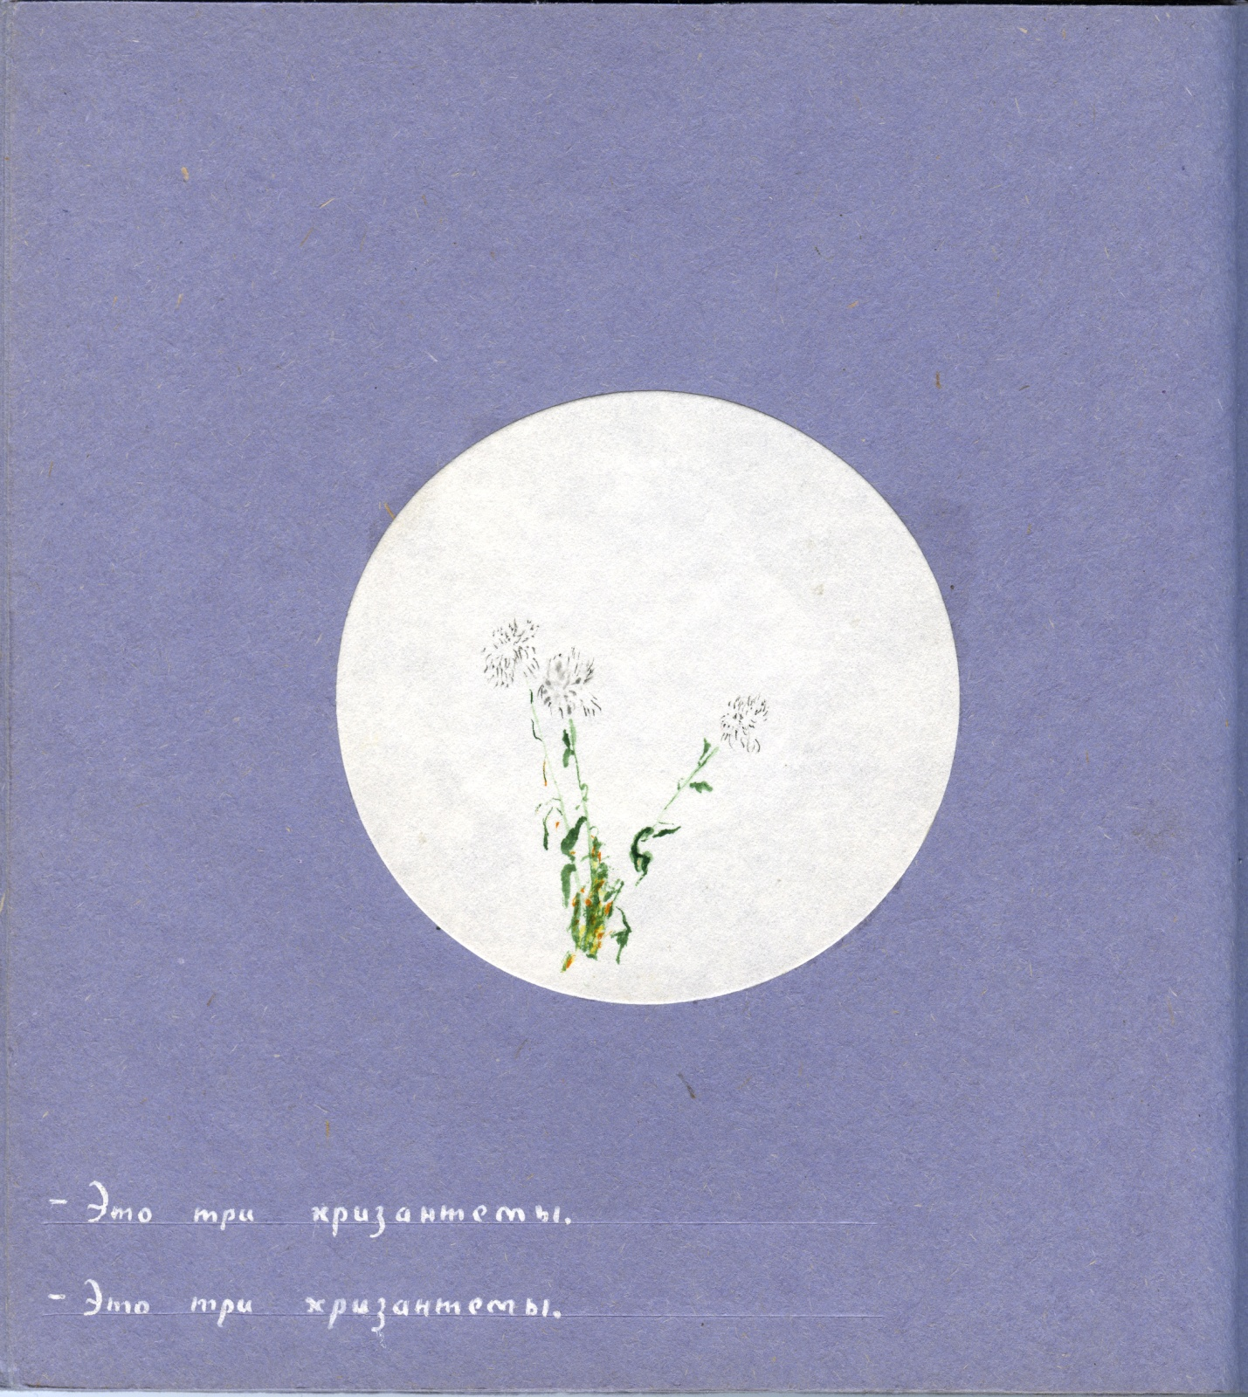
- These are three chrysanthemums.
- These are three chrysanthemums.

— В тишине смолкает звон.
— Вода течёт, не останавливаясь.
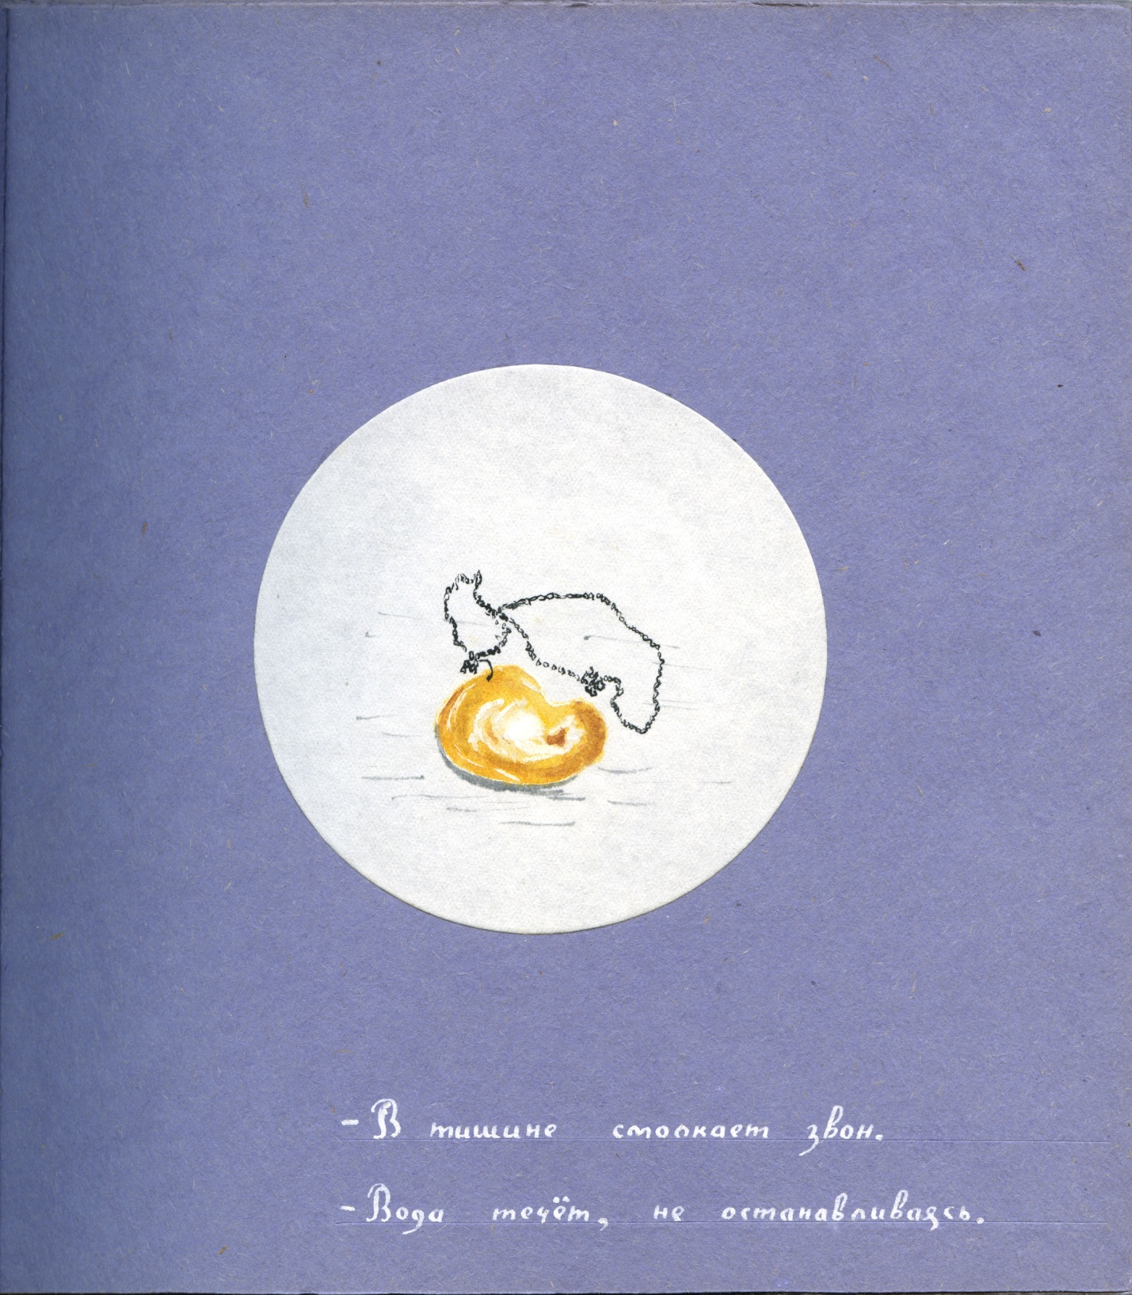
- Calling is silent in silence.
- Water flows without stopping.

— Так плотен мир — некуда просунуть руку.
— Прозрачна пустота.
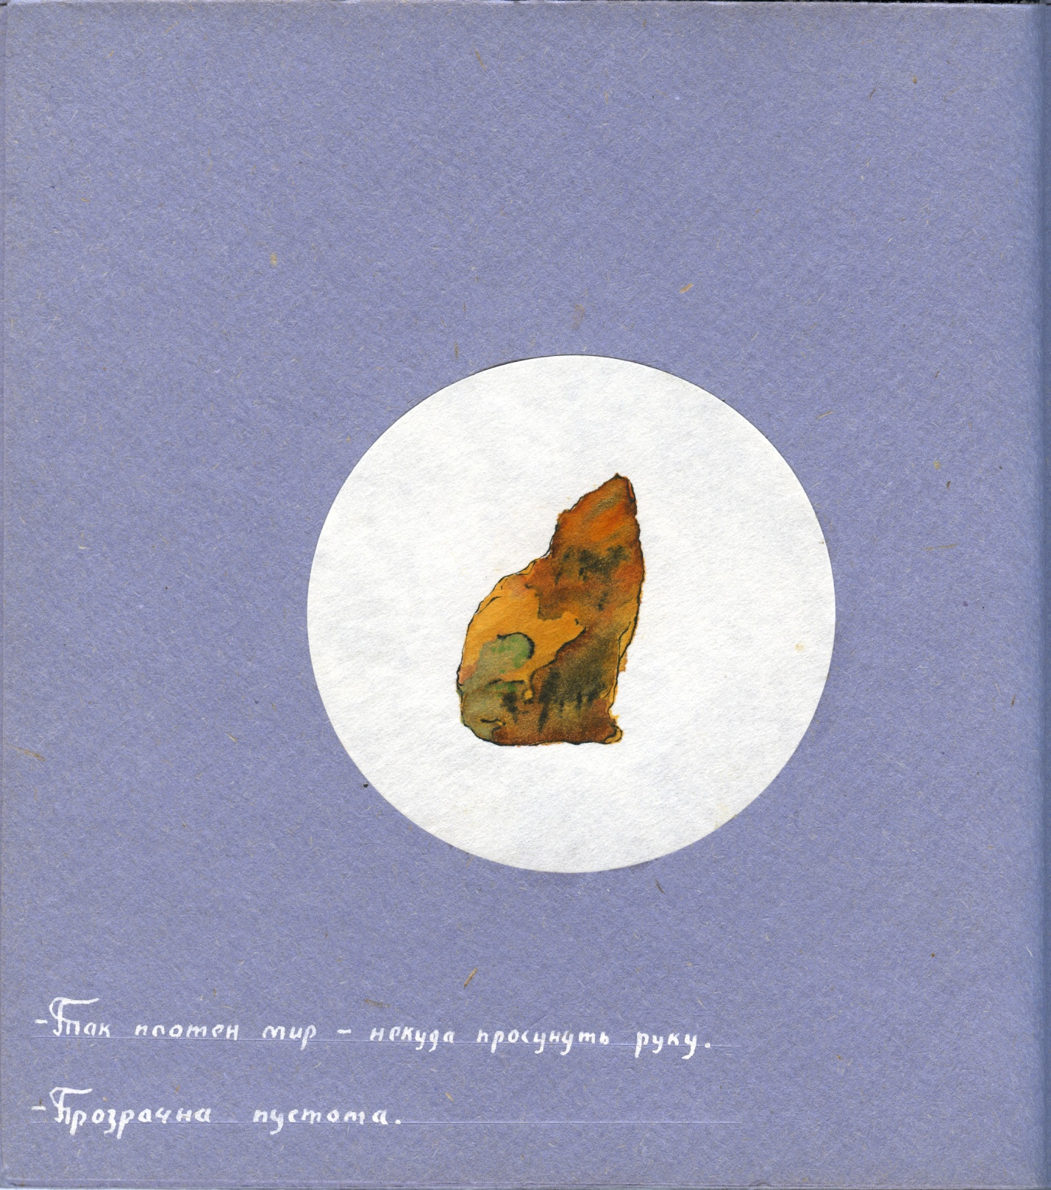- So the world is so dense - nowhere to push through your hand.
- The emptiness is transparent.

— Деревья выходят на край земли.
— Большим пальцем тру поверхность.
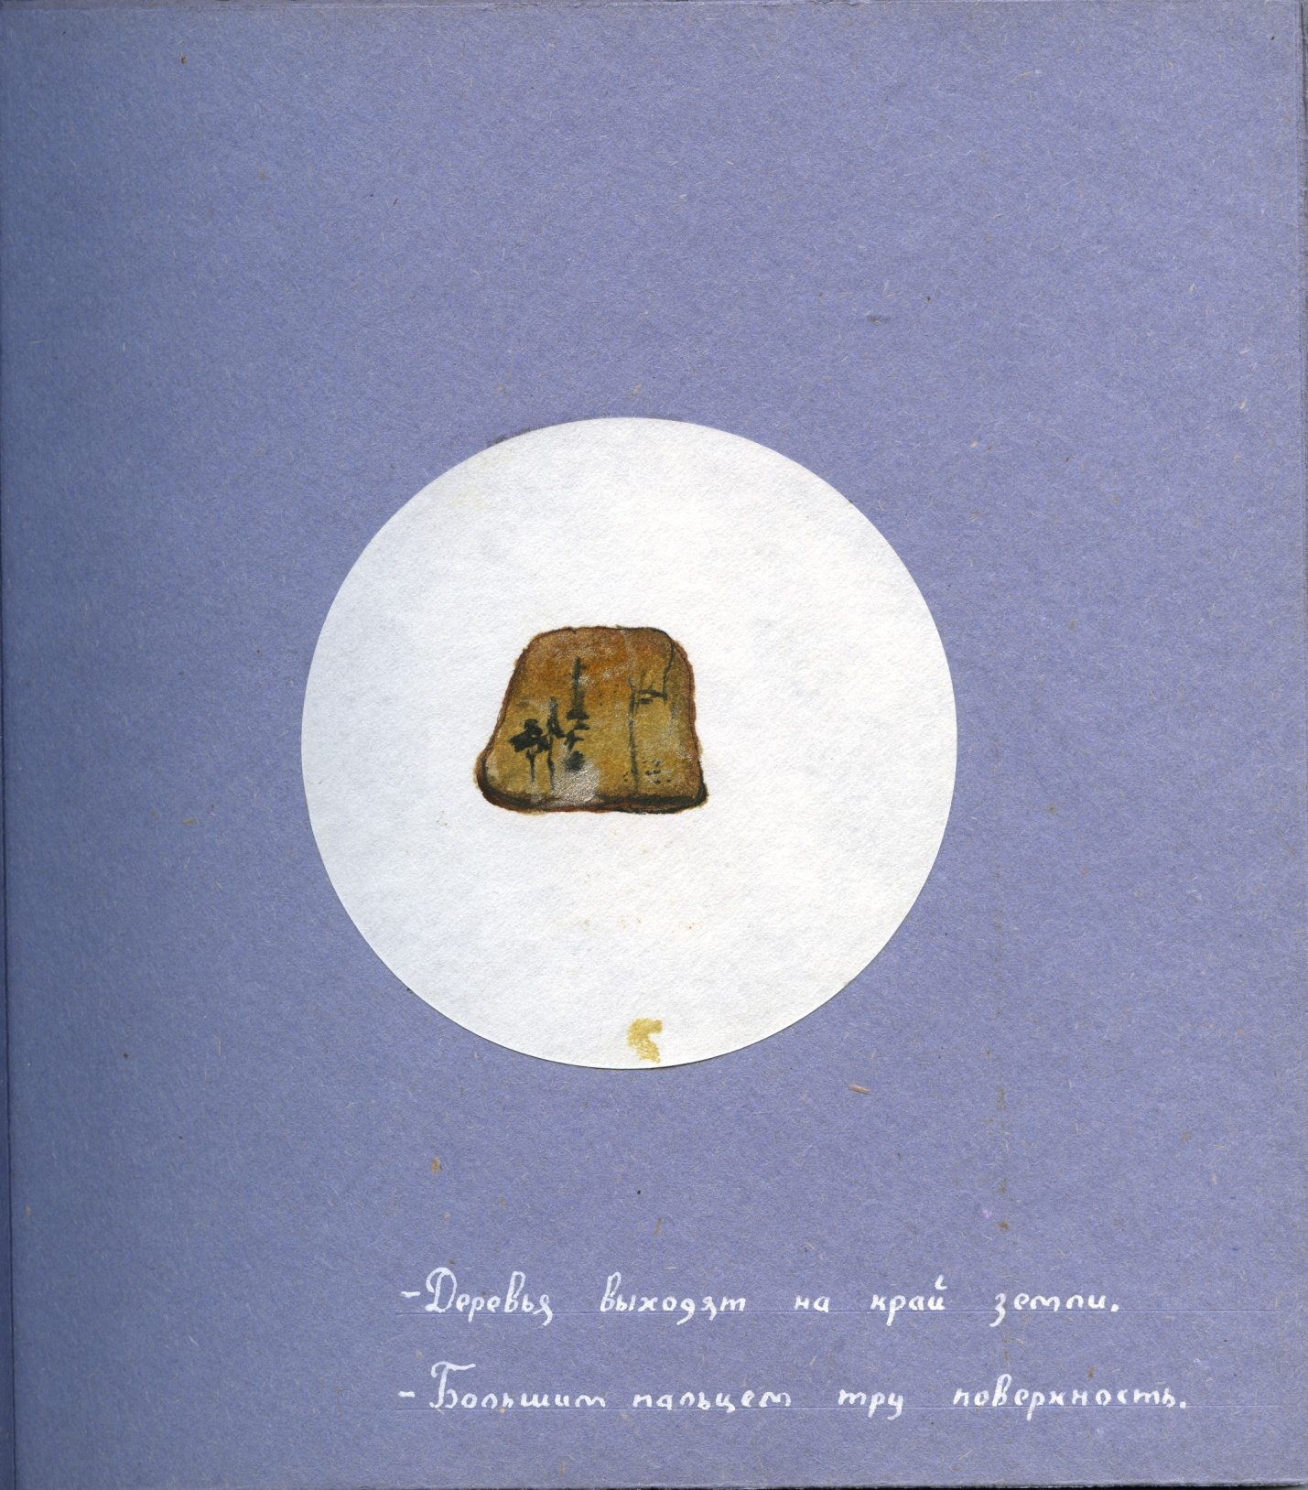
- The trees go to the ends of the earth.
- I rub the surface with a thumb

— Это хризантемы?
— Нет.
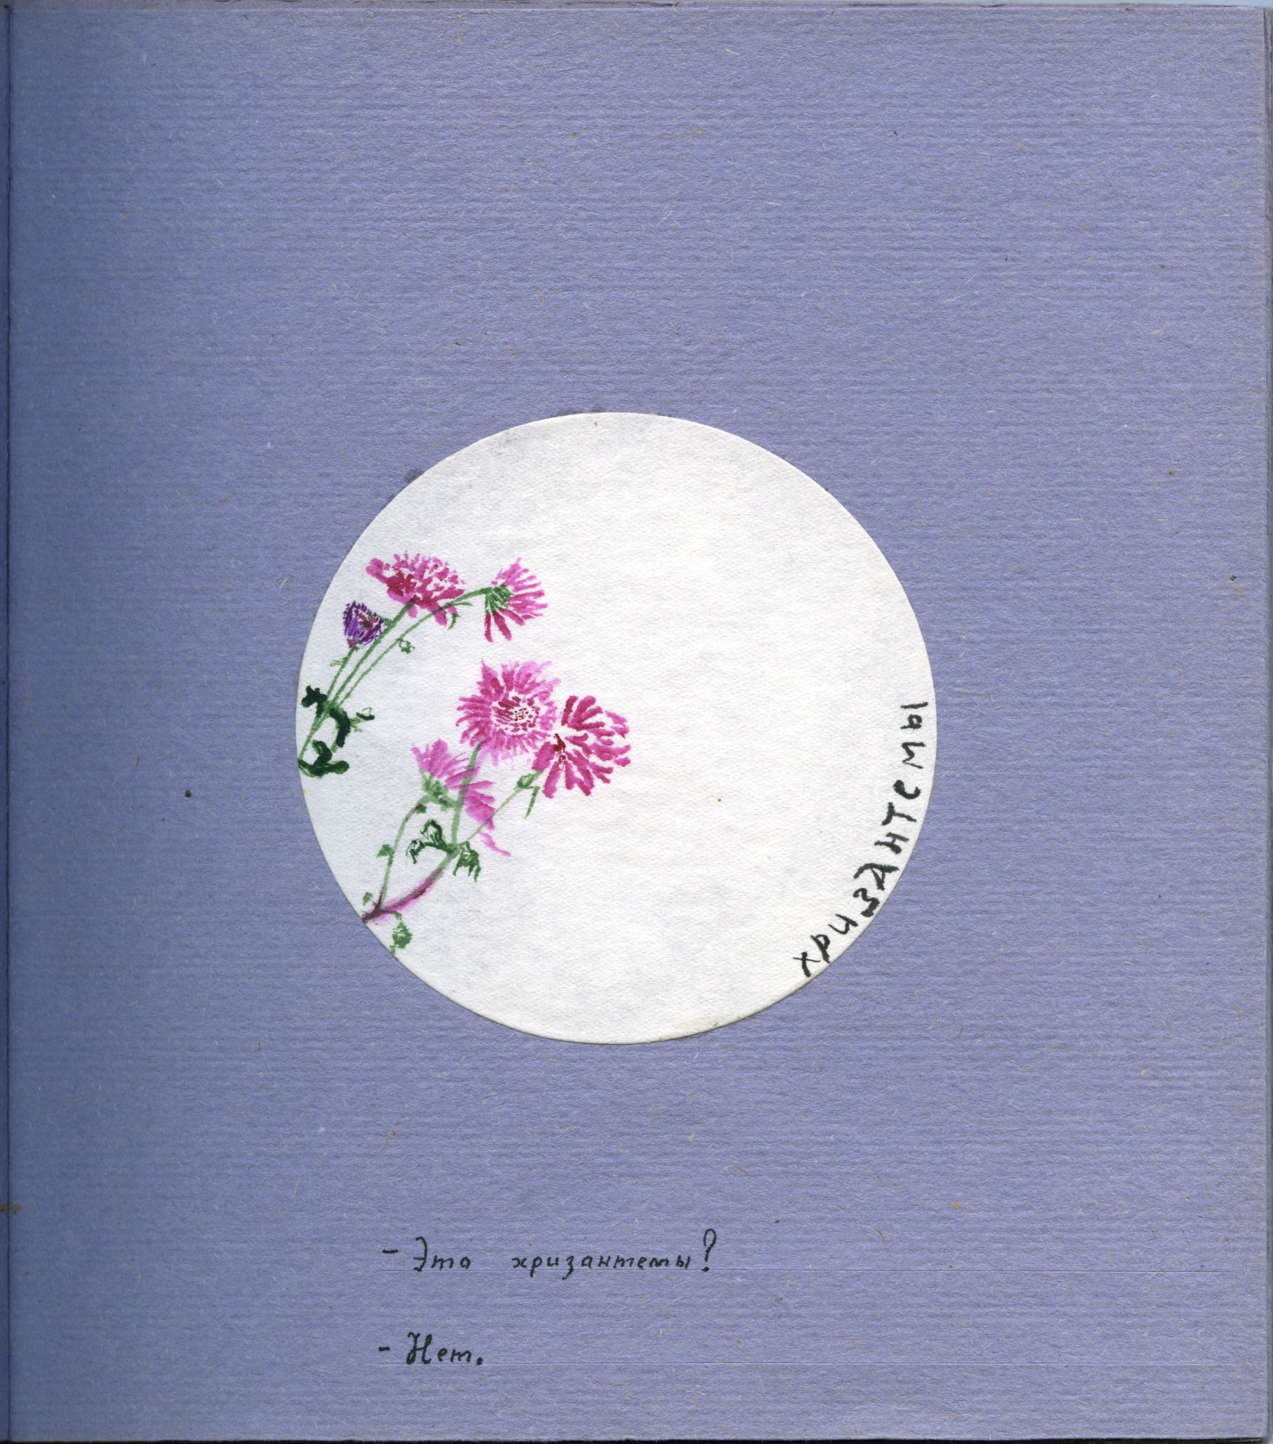- Are these chrysanthemums?
- Not.

— Это хризантемы?
— Нет.
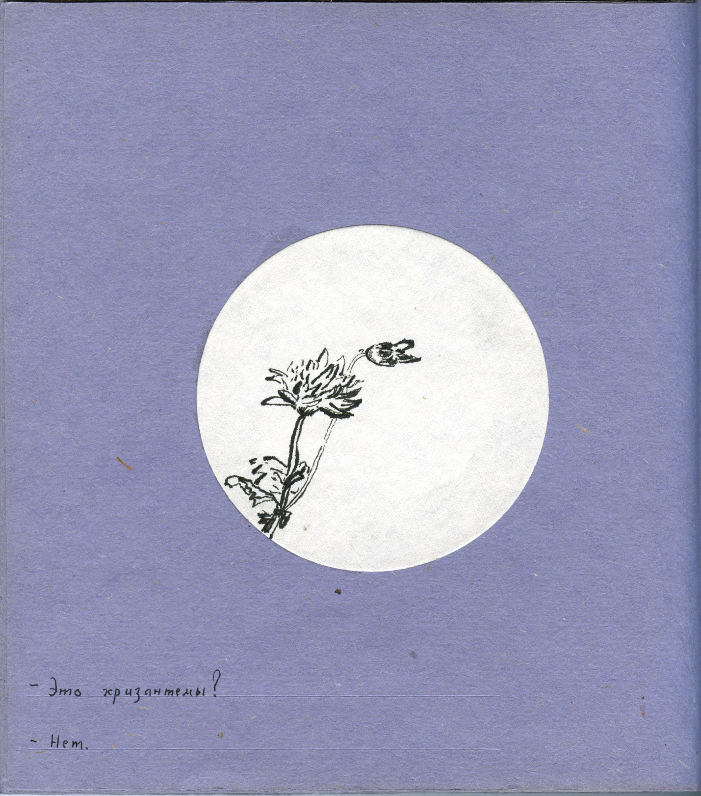- Are these chrysanthemums?
- Not.

— Это хризантемы?
— Нет.
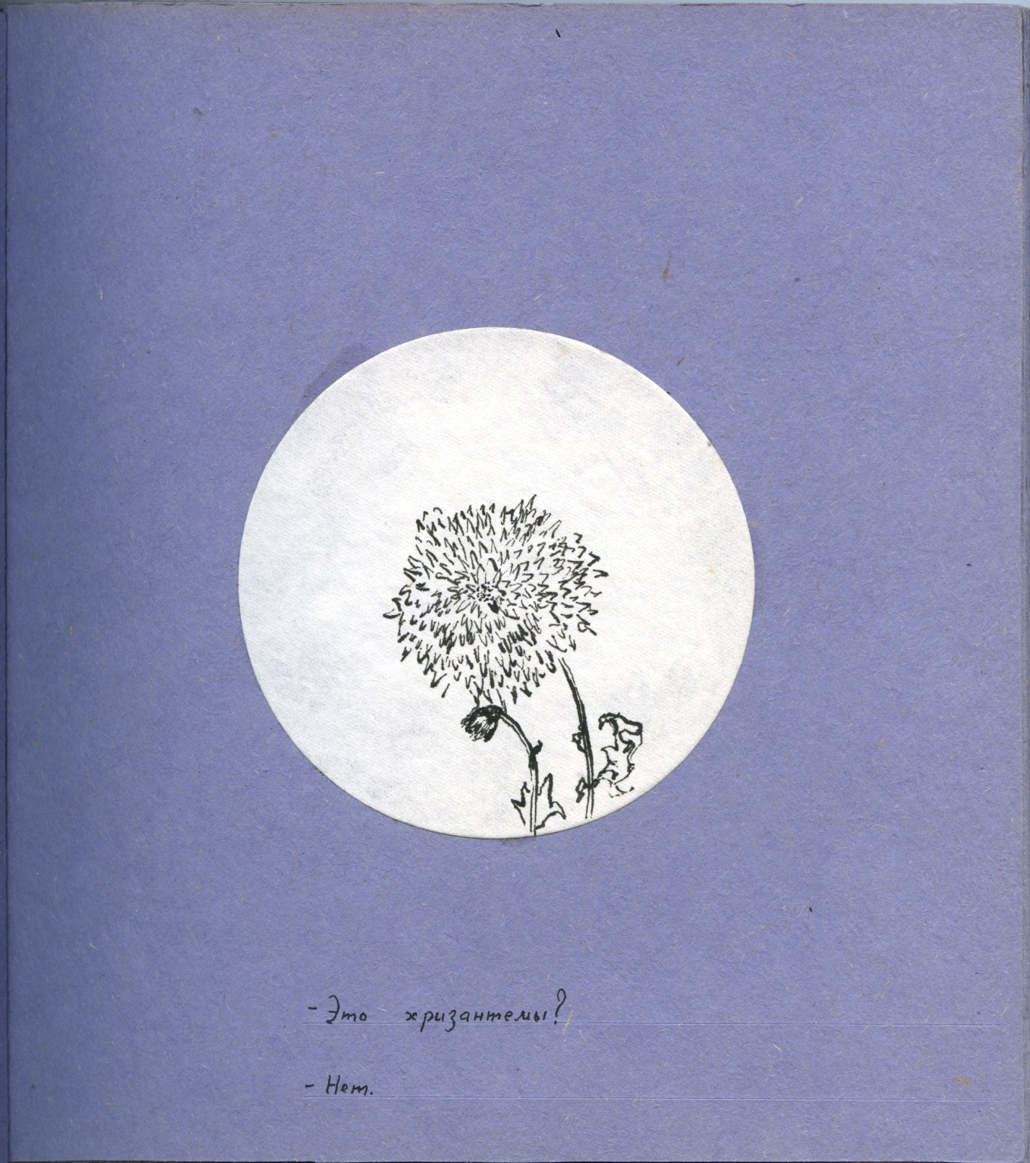- Are these chrysanthemums?
- Not.

— Это хризантемы?
— Нет.
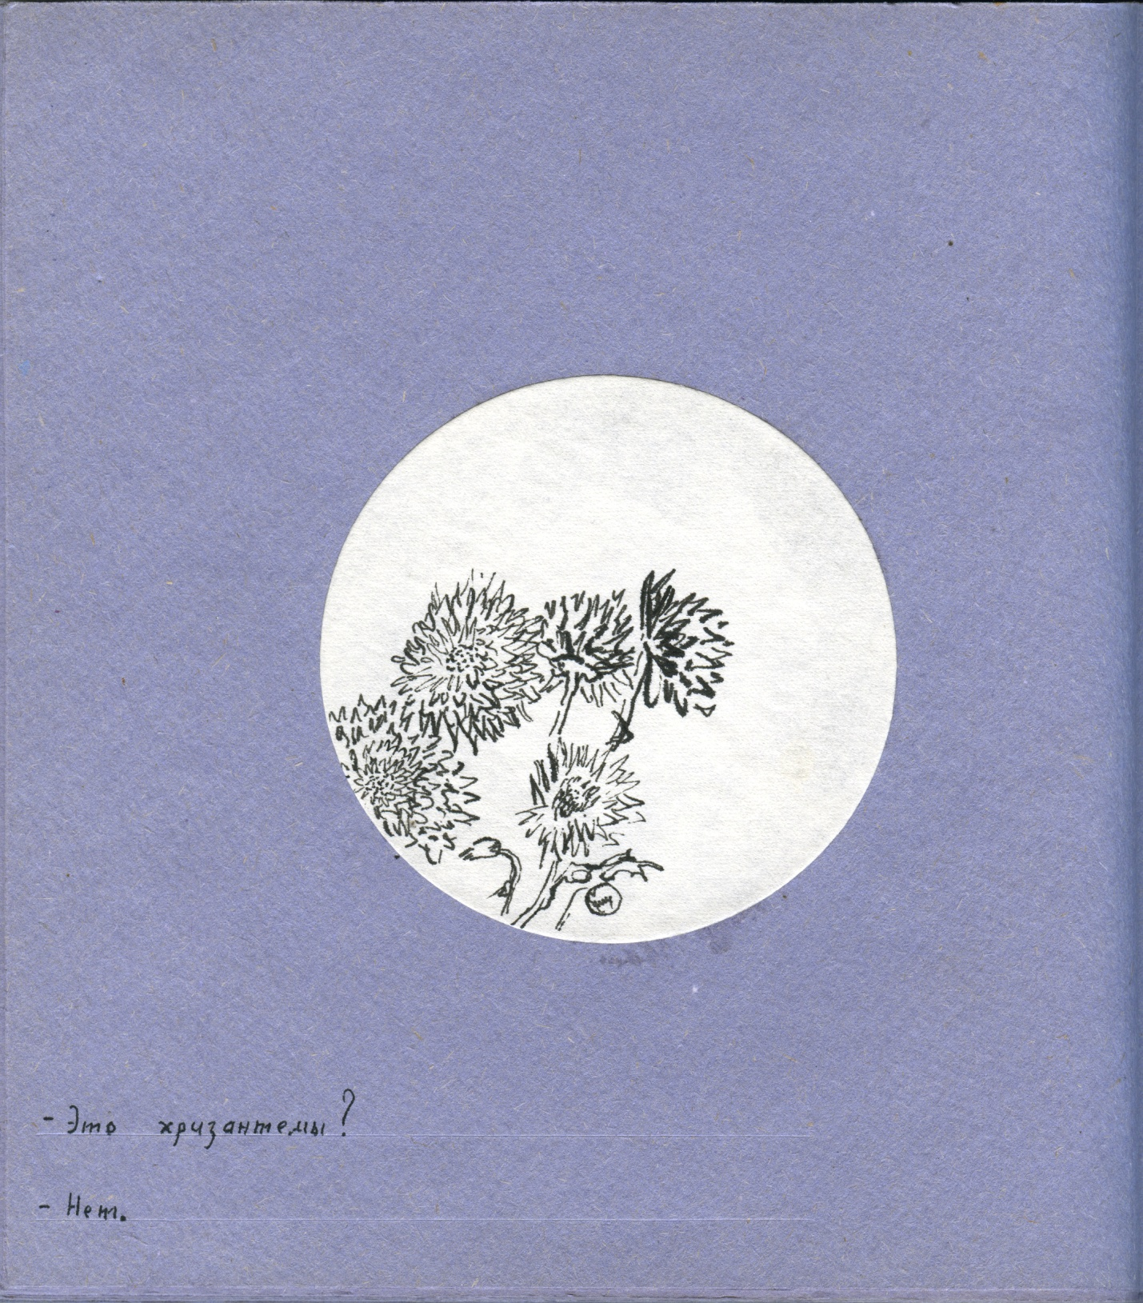- Are these chrysanthemums?
- Not.

— Это хризантемы?
— Нет.
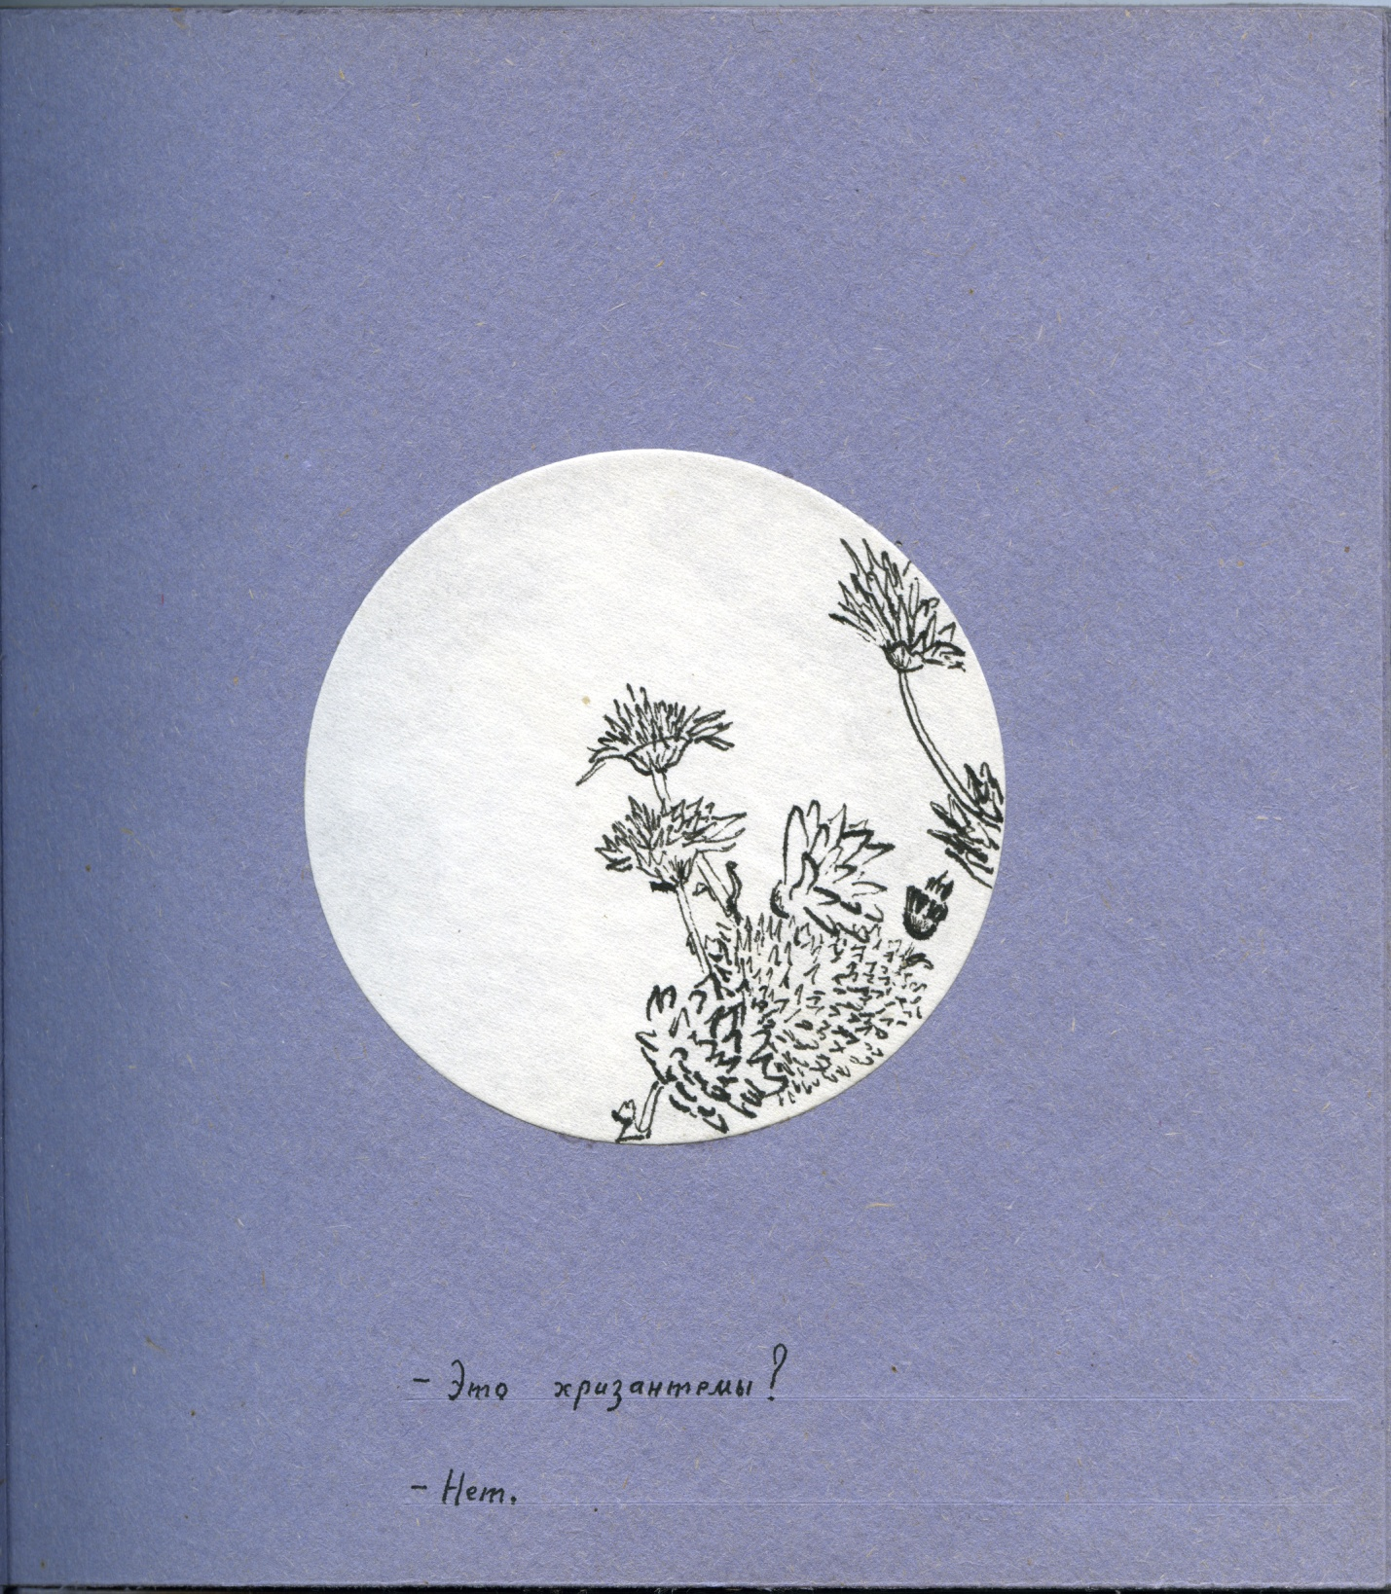- Are these chrysanthemums?
- Not.

— Это хризантемы?
— Нет.
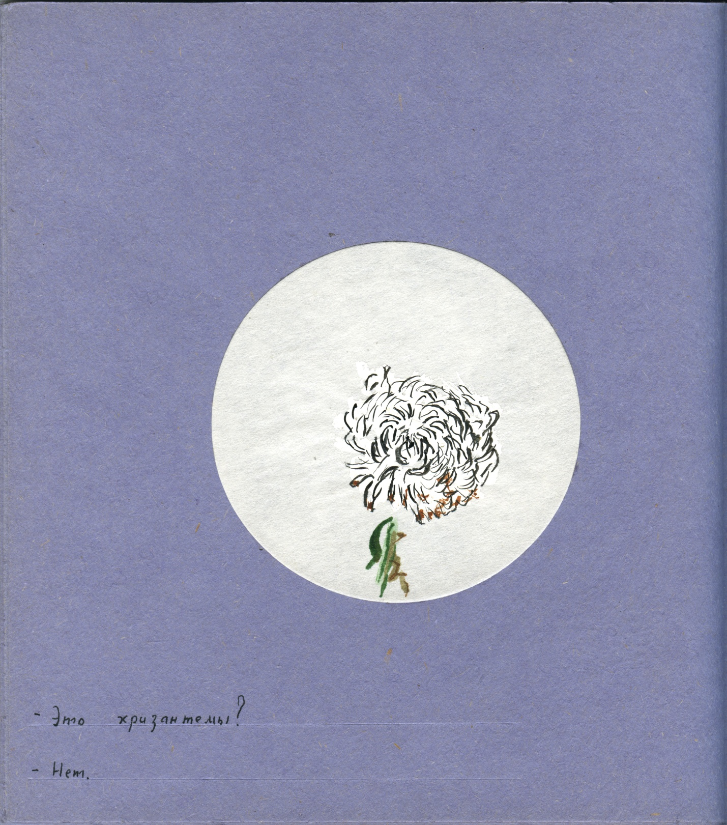- Are these chrysanthemums?
- Not.

— Это хризантемы?
— Нет.
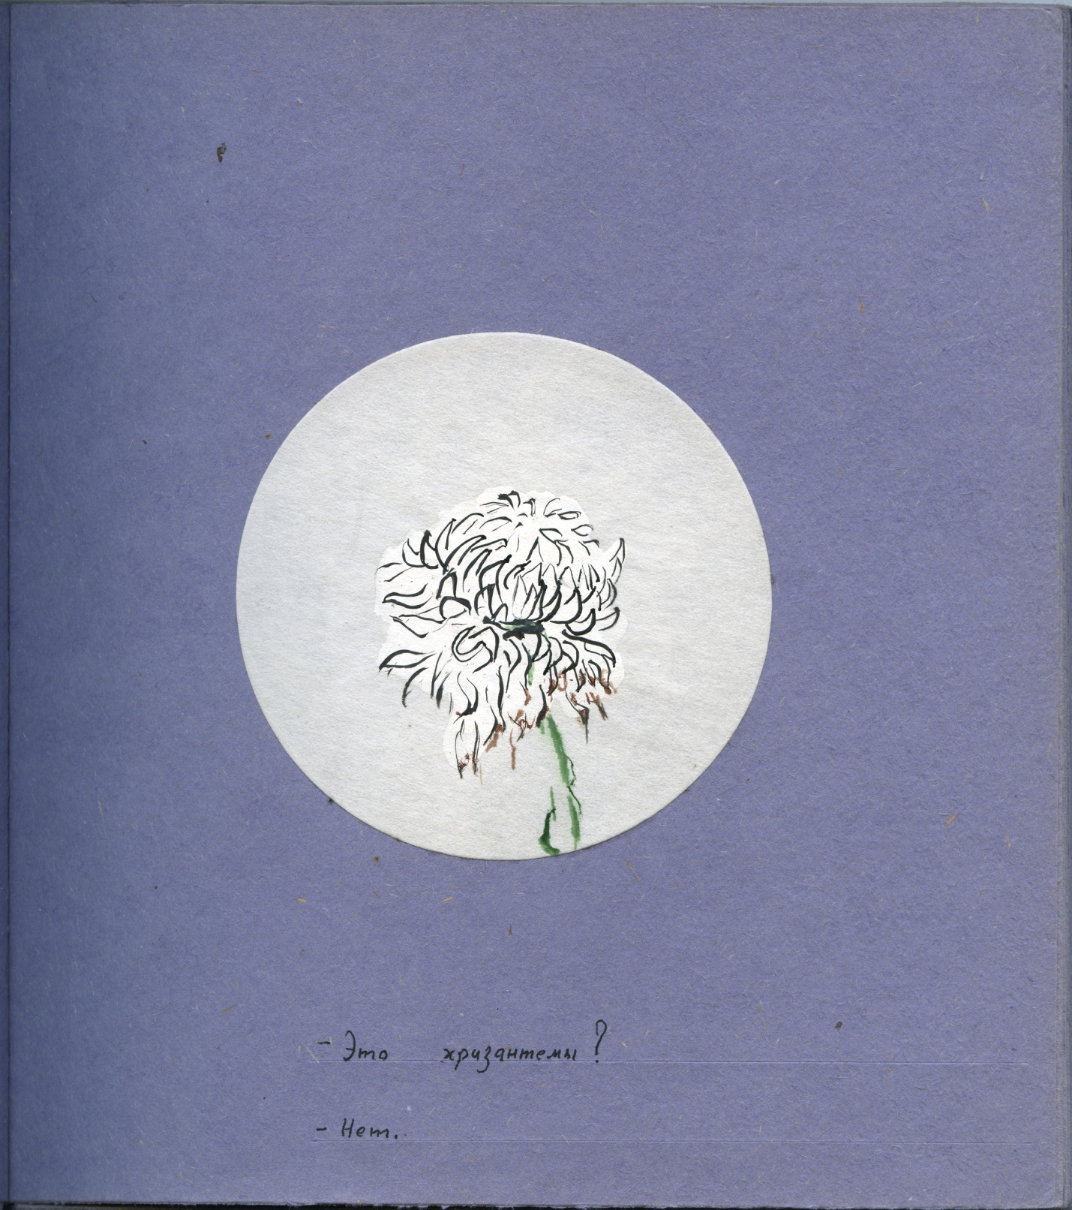- Are these chrysanthemums?
- Not.

— Это хризантемы?
— Нет.
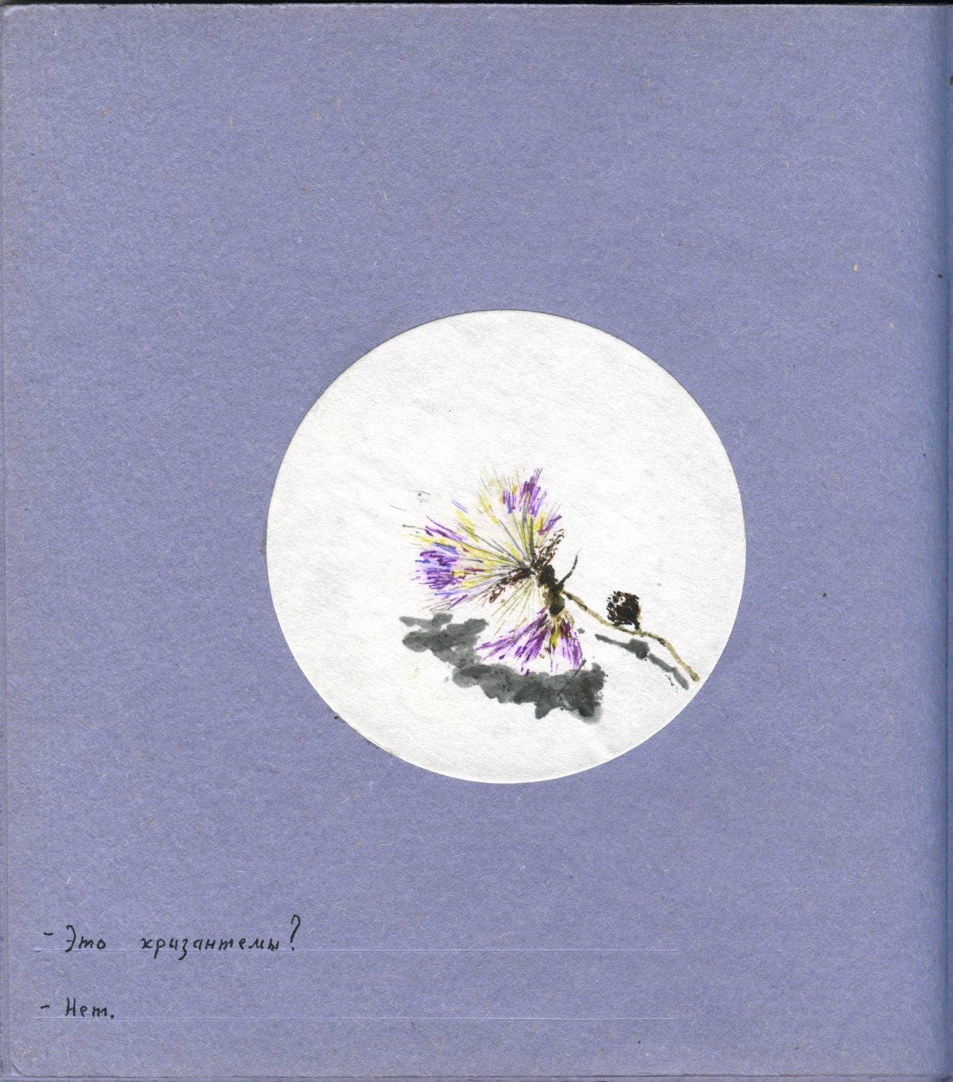- Are these chrysanthemums?
- Not.

— Это хризантемы?
— Нет.
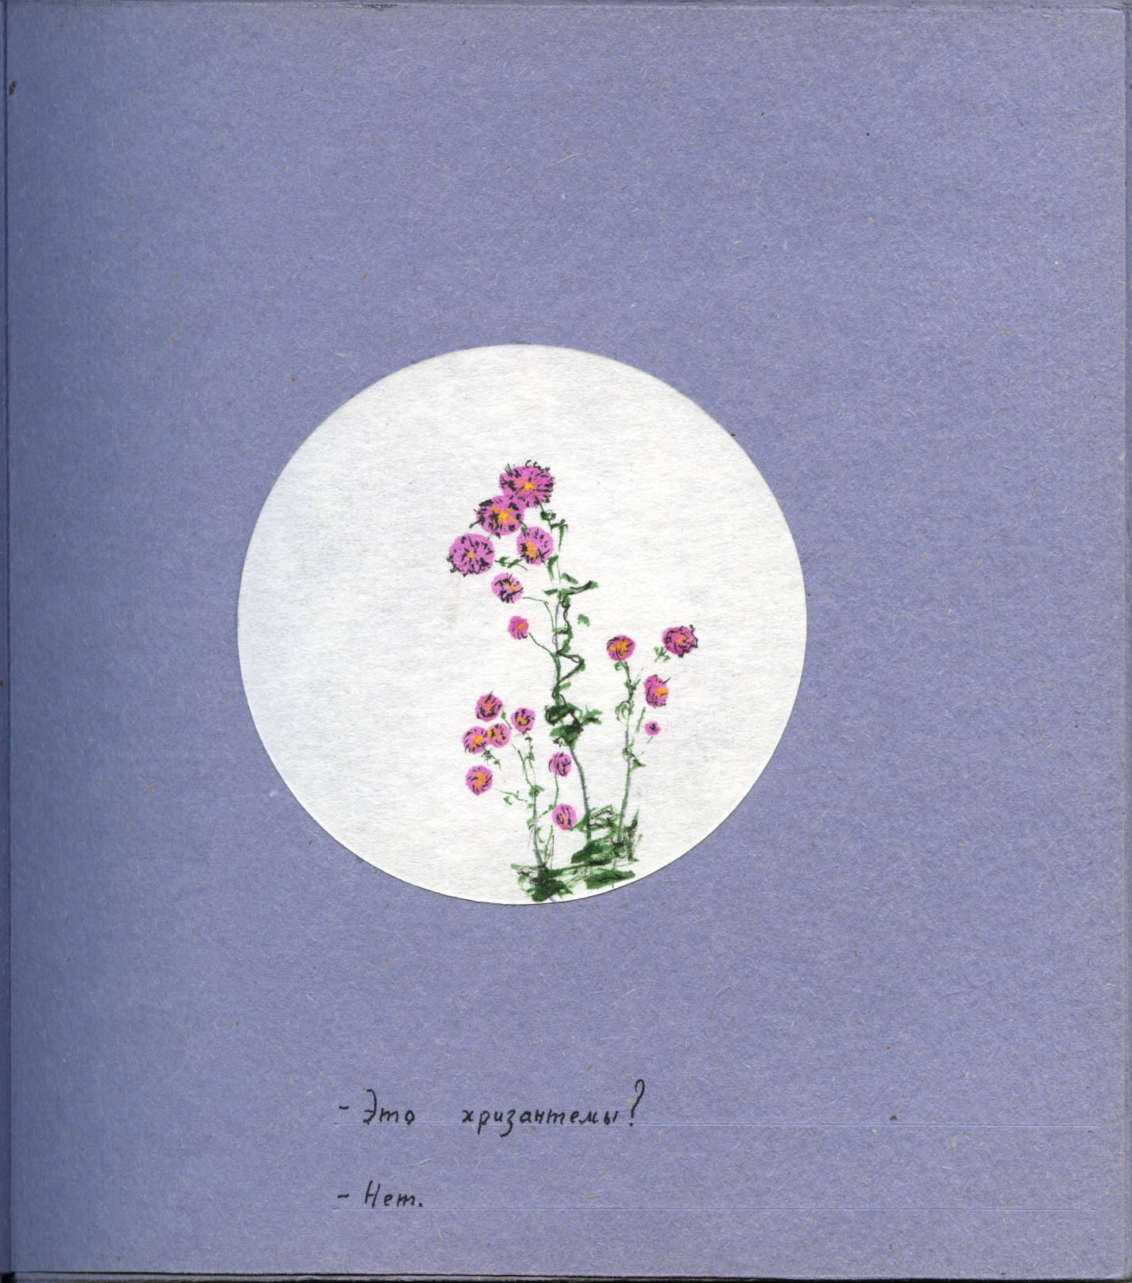- Are these chrysanthemums?
- Not.

— Это хризантемы?
— Нет! Конечно, нет!
- Are these chrysanthemums?
- Not! Of course not!

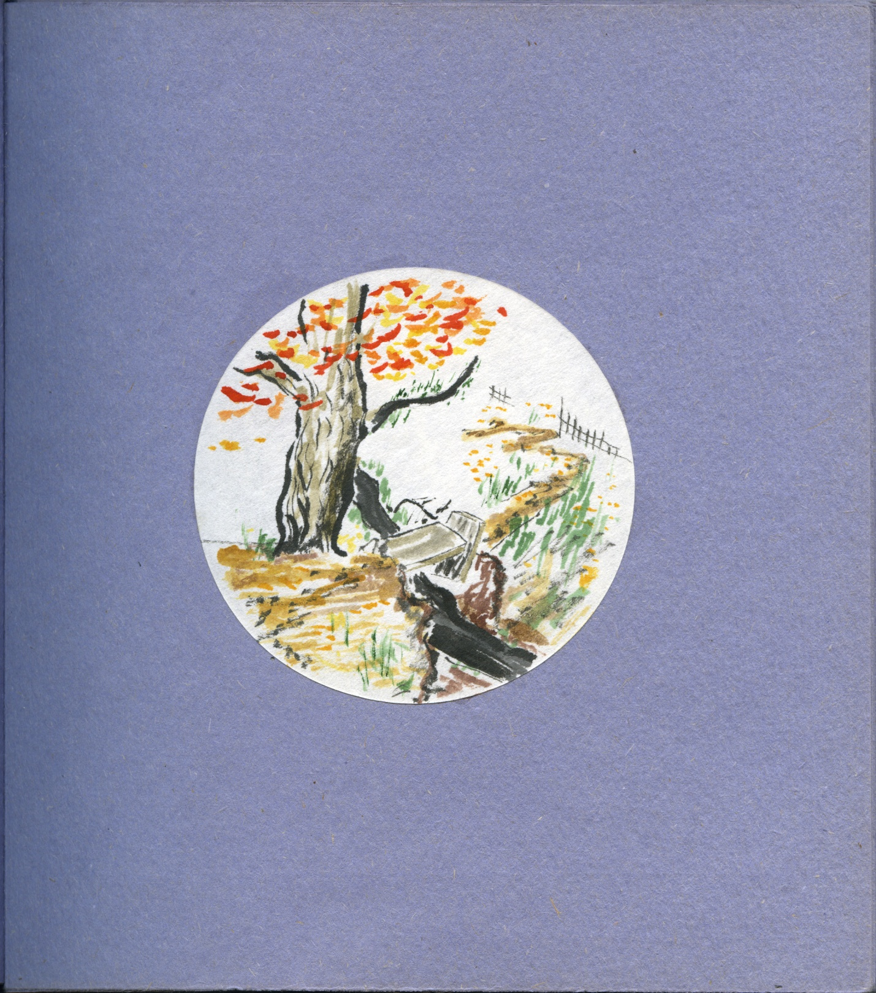

— Нужно ли кривое делать прямым?
— Об этом знают деревья.
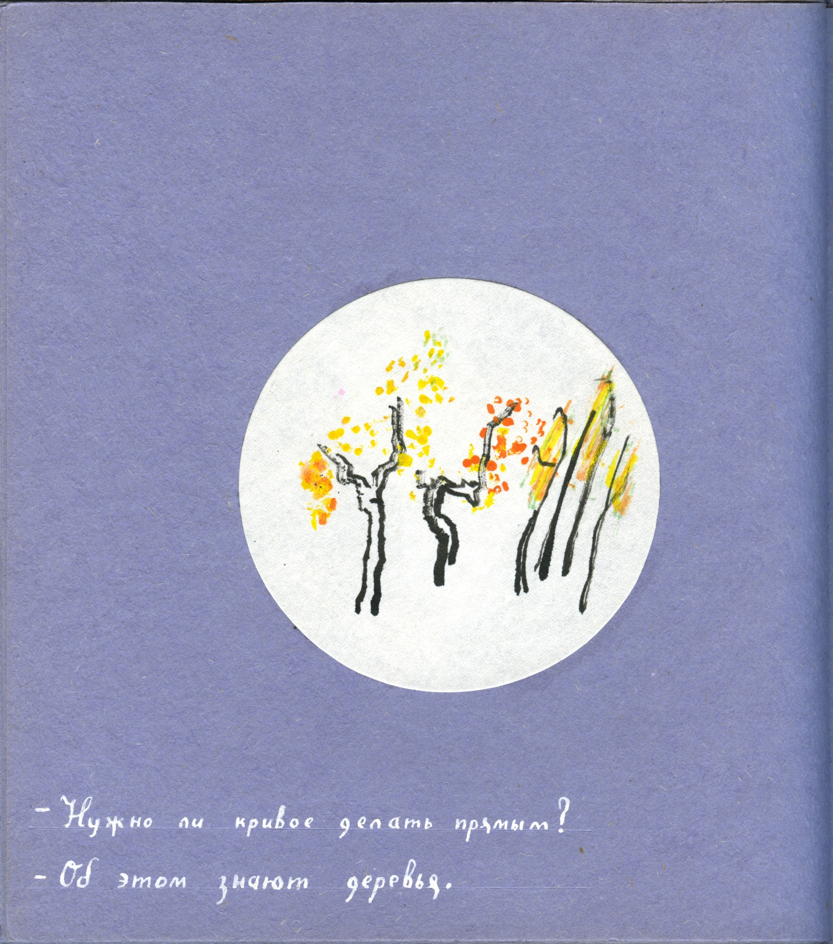- Do I need to make crooked straight?
- Trees know about this.

— Разве ушли из мира цветные сны?
— Об этом знают деревья.
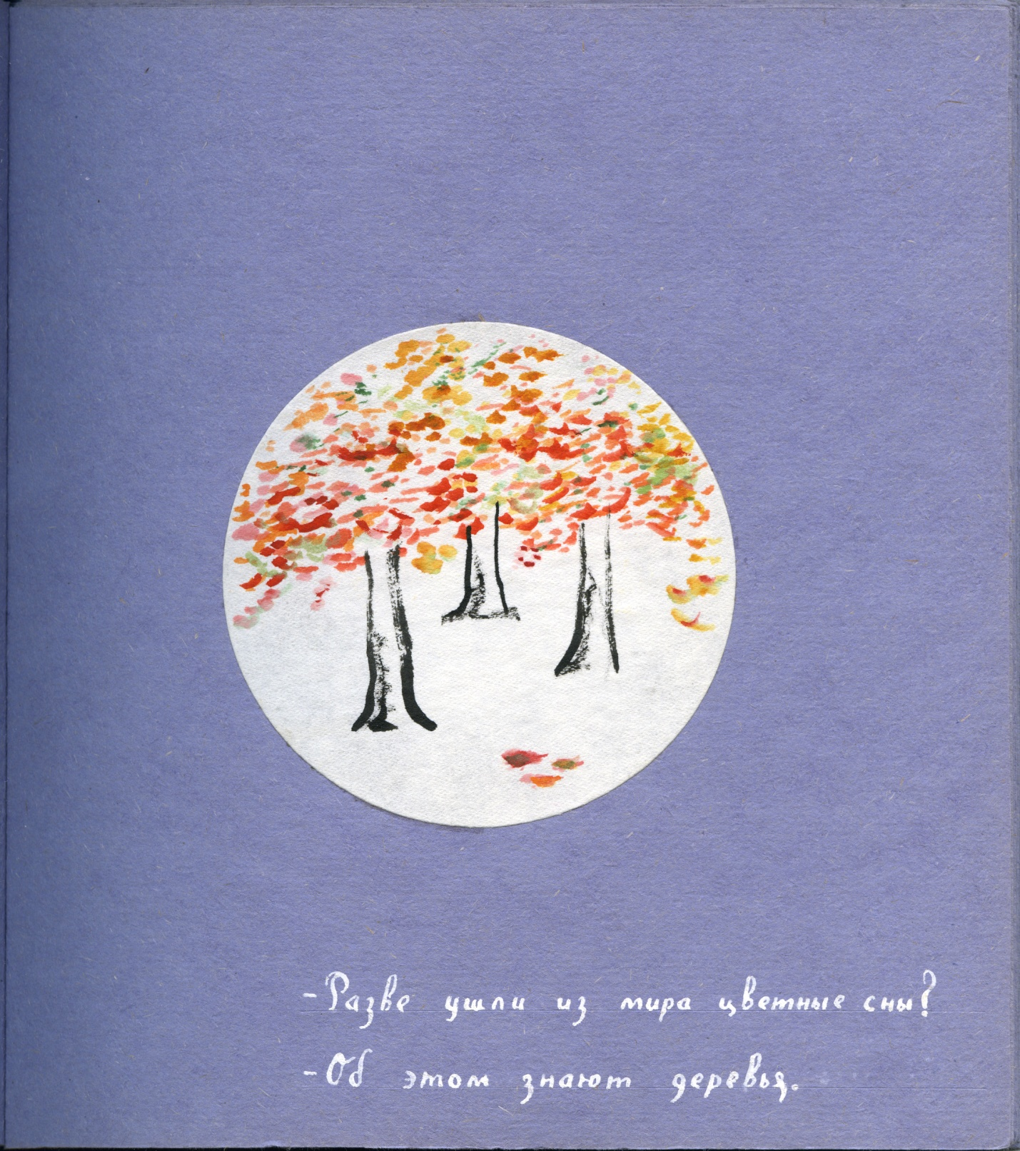- Did color dreams leave the world?
- Trees know about this.

— Нужно ли избегать узких тропинок?
— Об этом знают деревья.
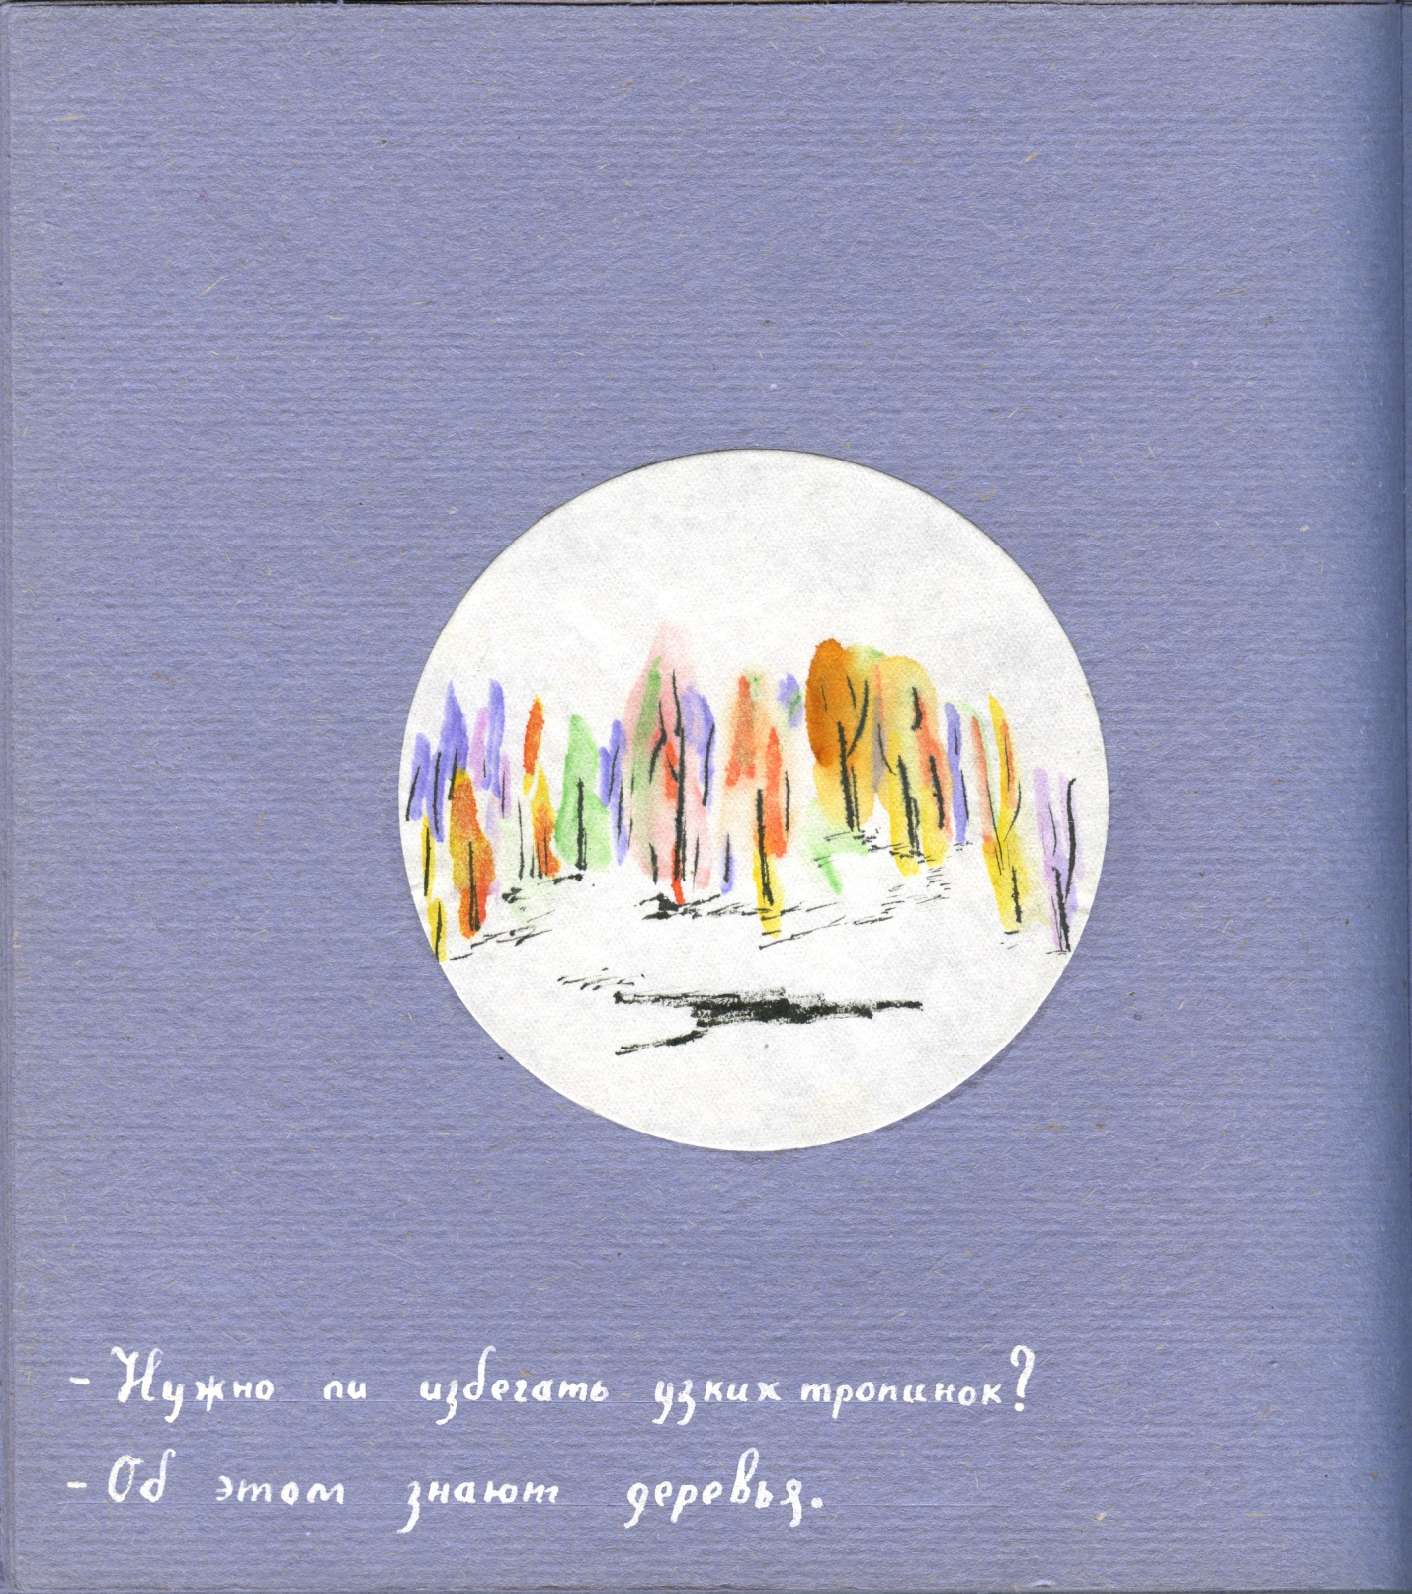- Do I need to avoid narrow paths?
- Trees know about this.

— Разве бывают цветные тени?
— Об этом знают деревья.
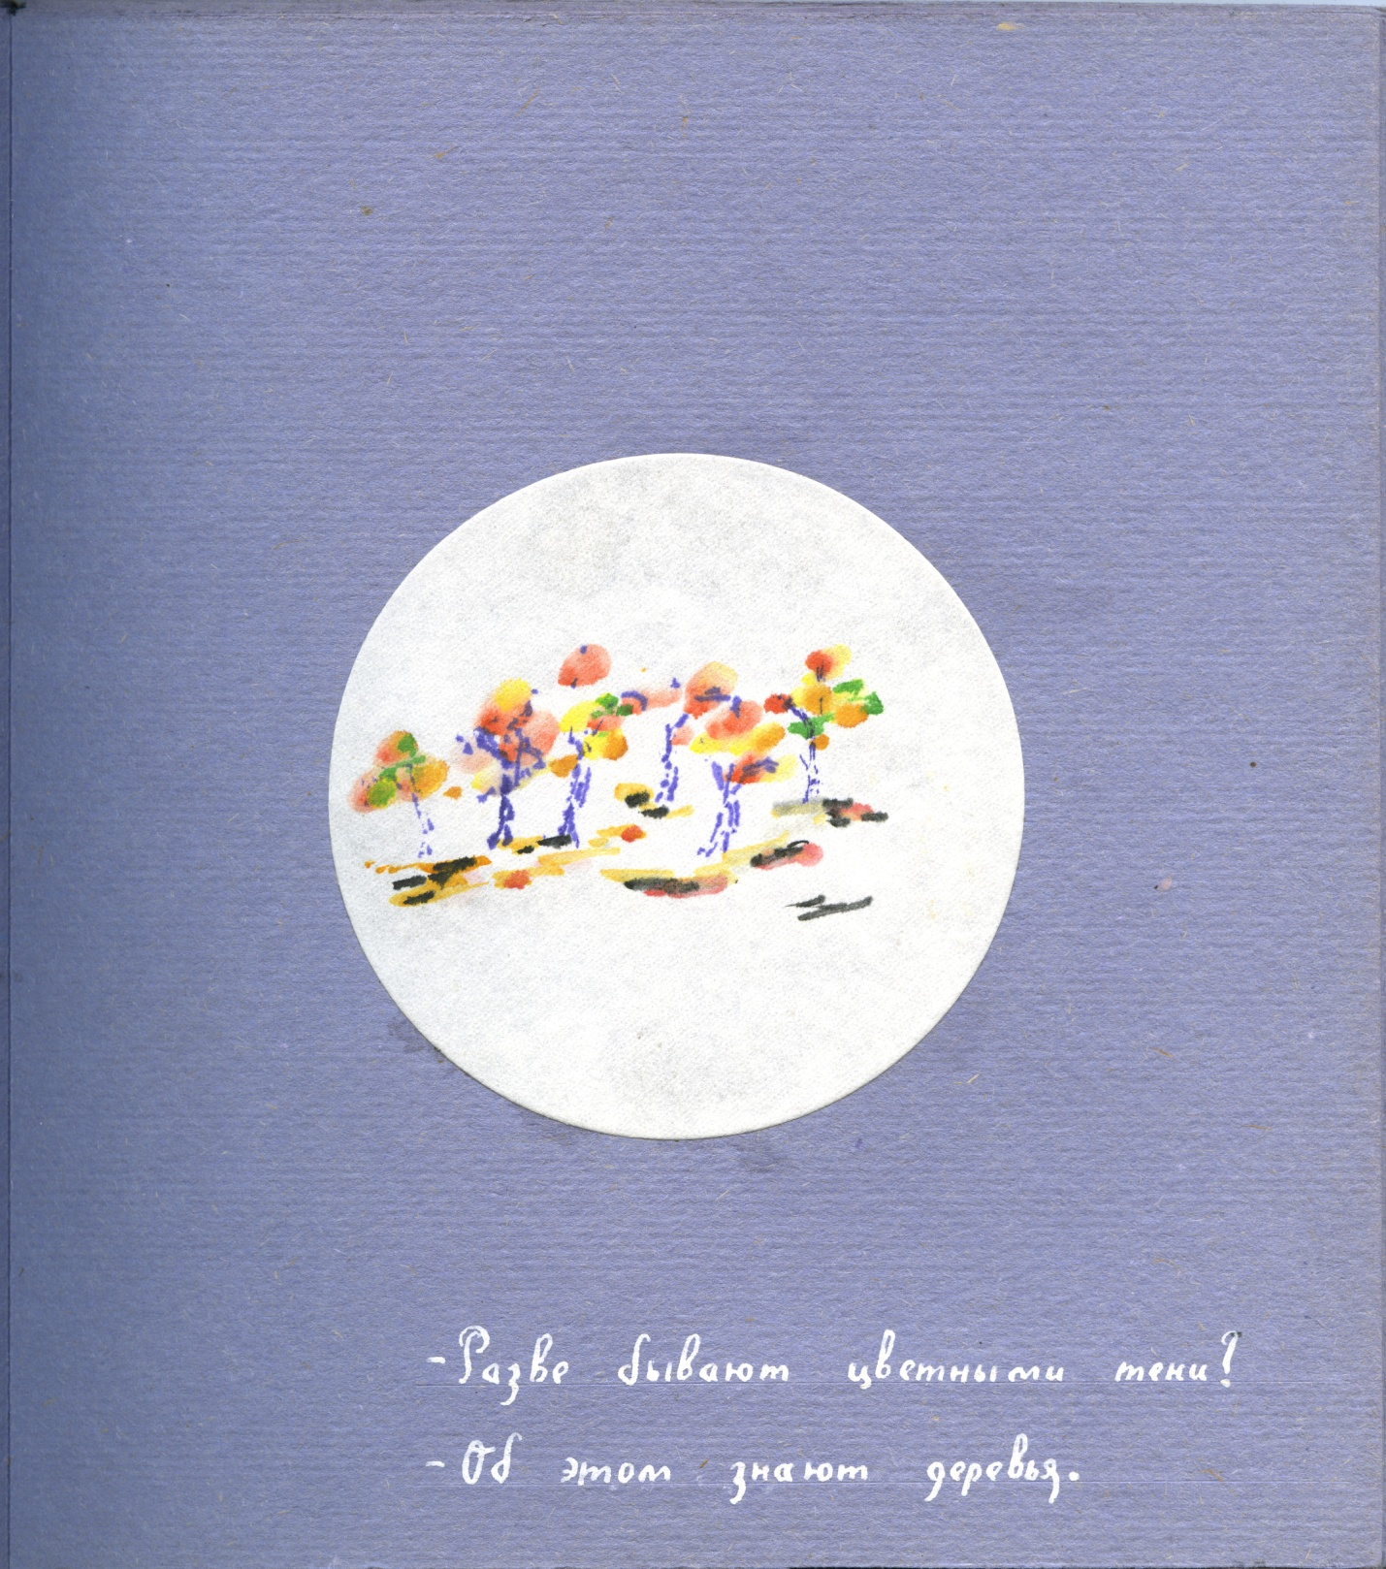- Are there any colored shadows?
- Trees know about this.

— Кто возвышается в одиночестве?
— Об этом знают деревья.
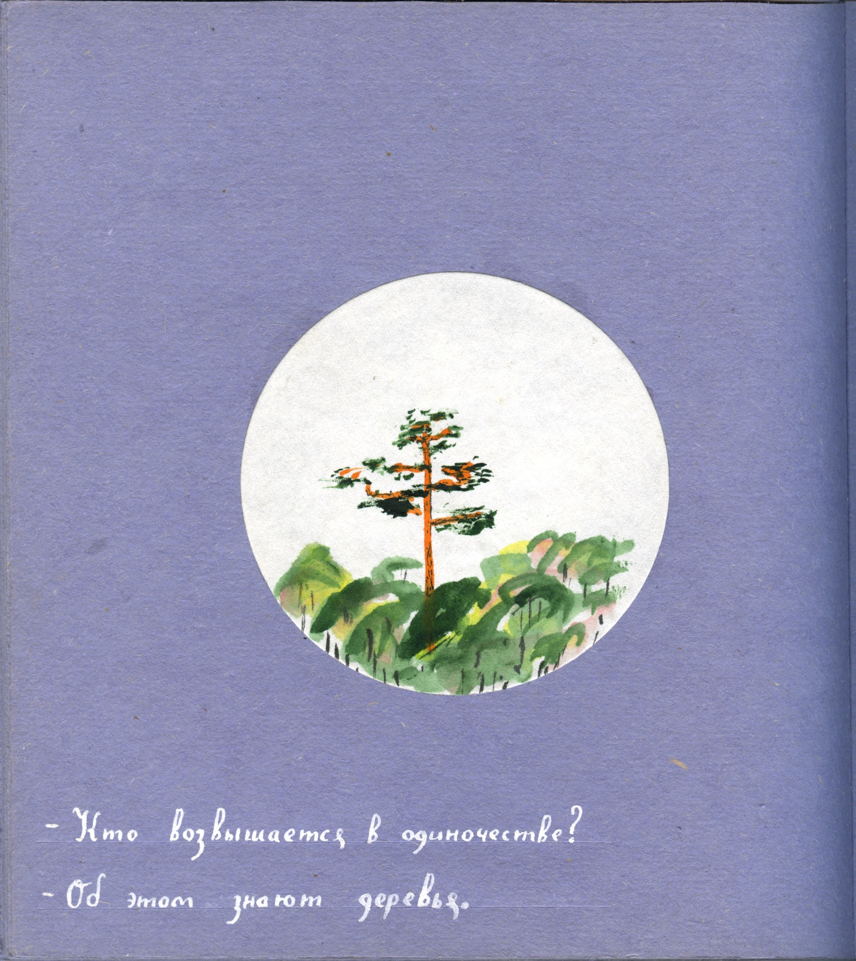- Who rises alone? - Trees know about this.

— Кто в одиночестве плачет?
— Об этом знают деревья.
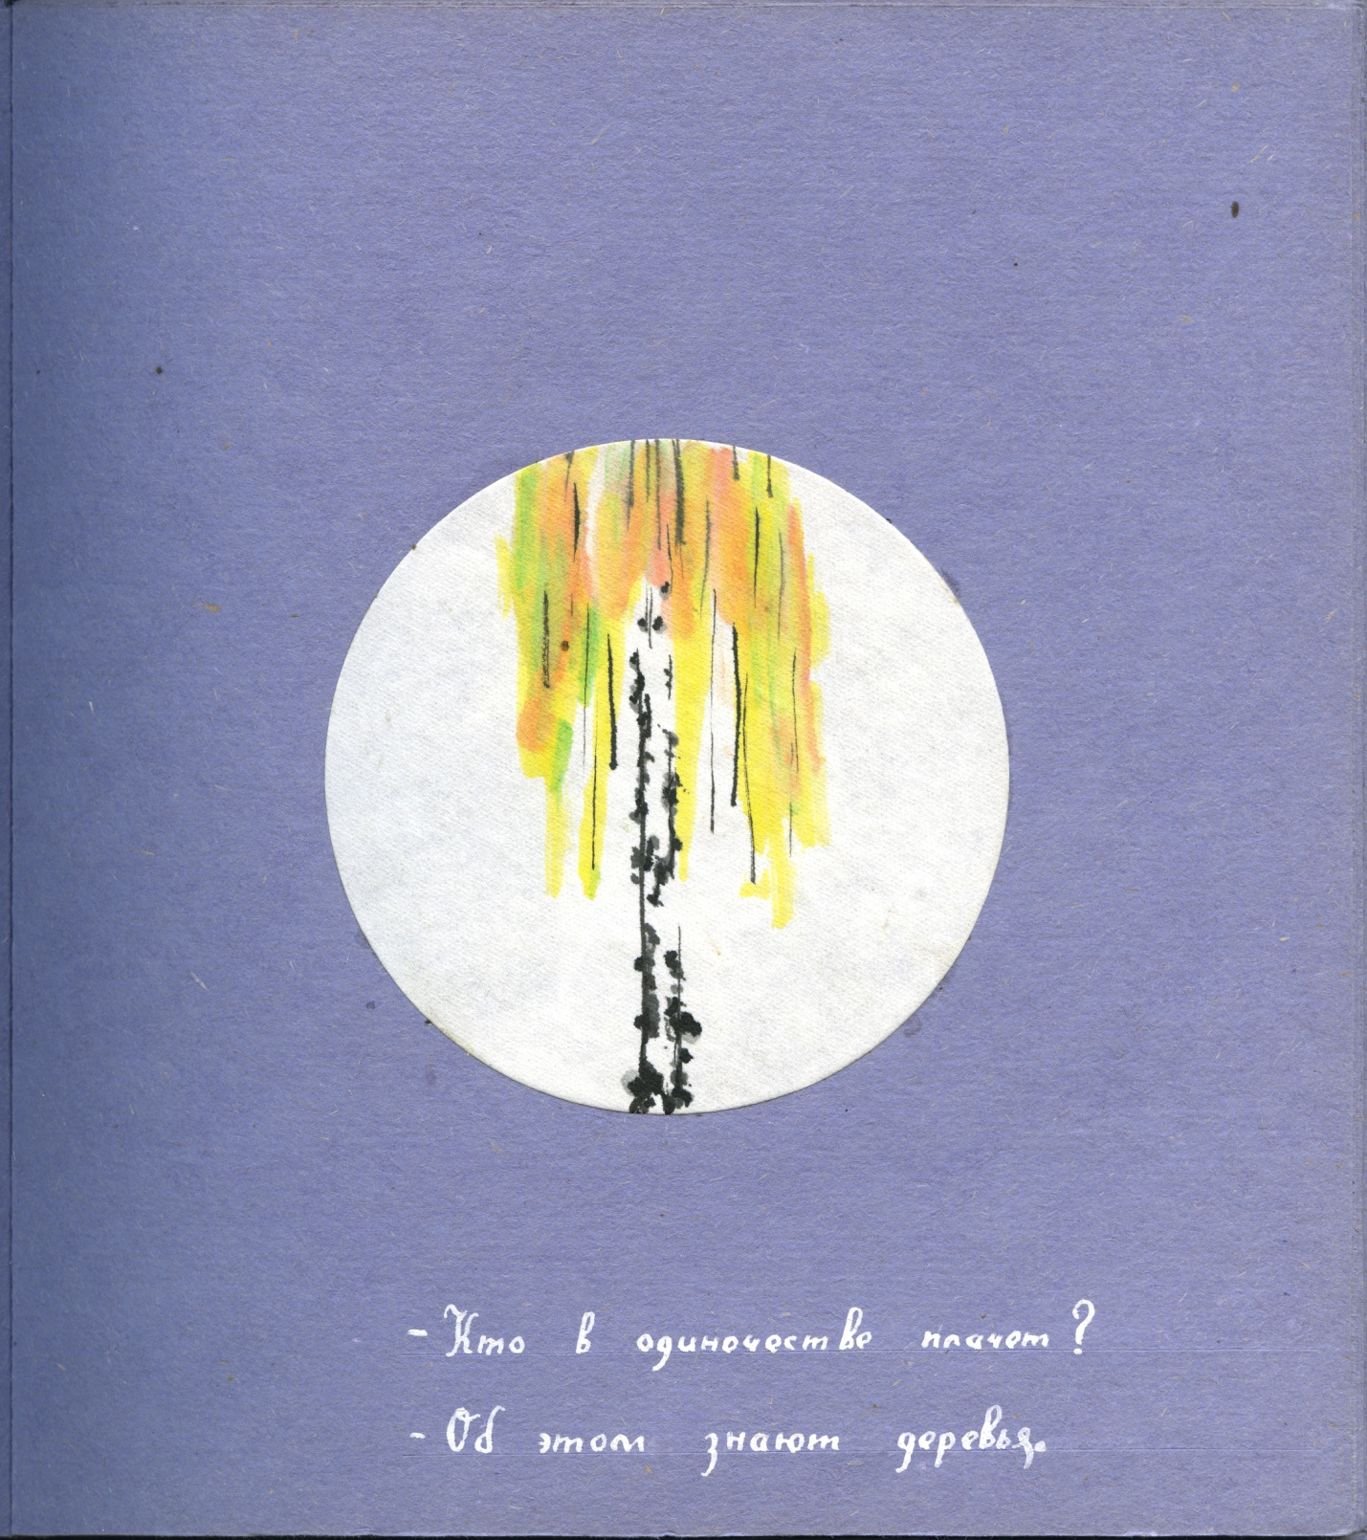- Who is crying alone?
- Trees know about this.

— В золотом дожде печаль?
— Об этом знают деревья.
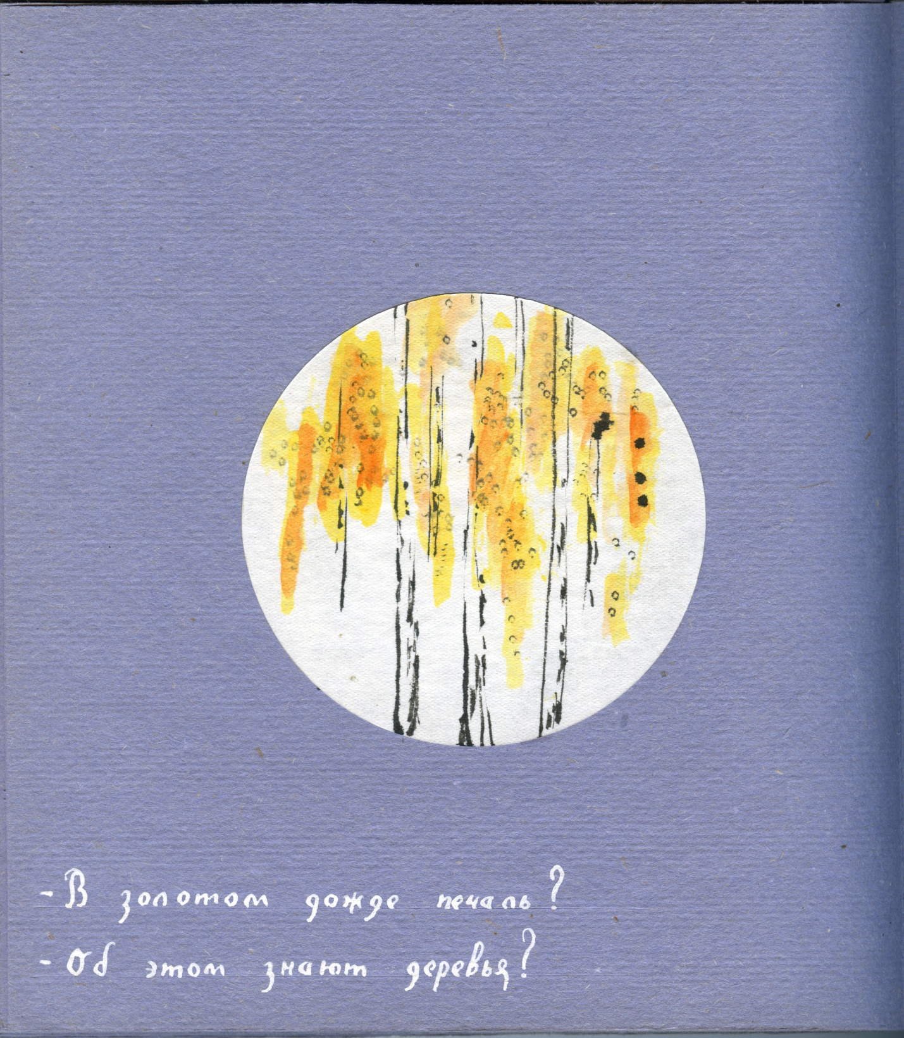- In gold rain is sad?
- Trees know about this.

— Радость в золотом дожде?
— Об этом знают деревья.
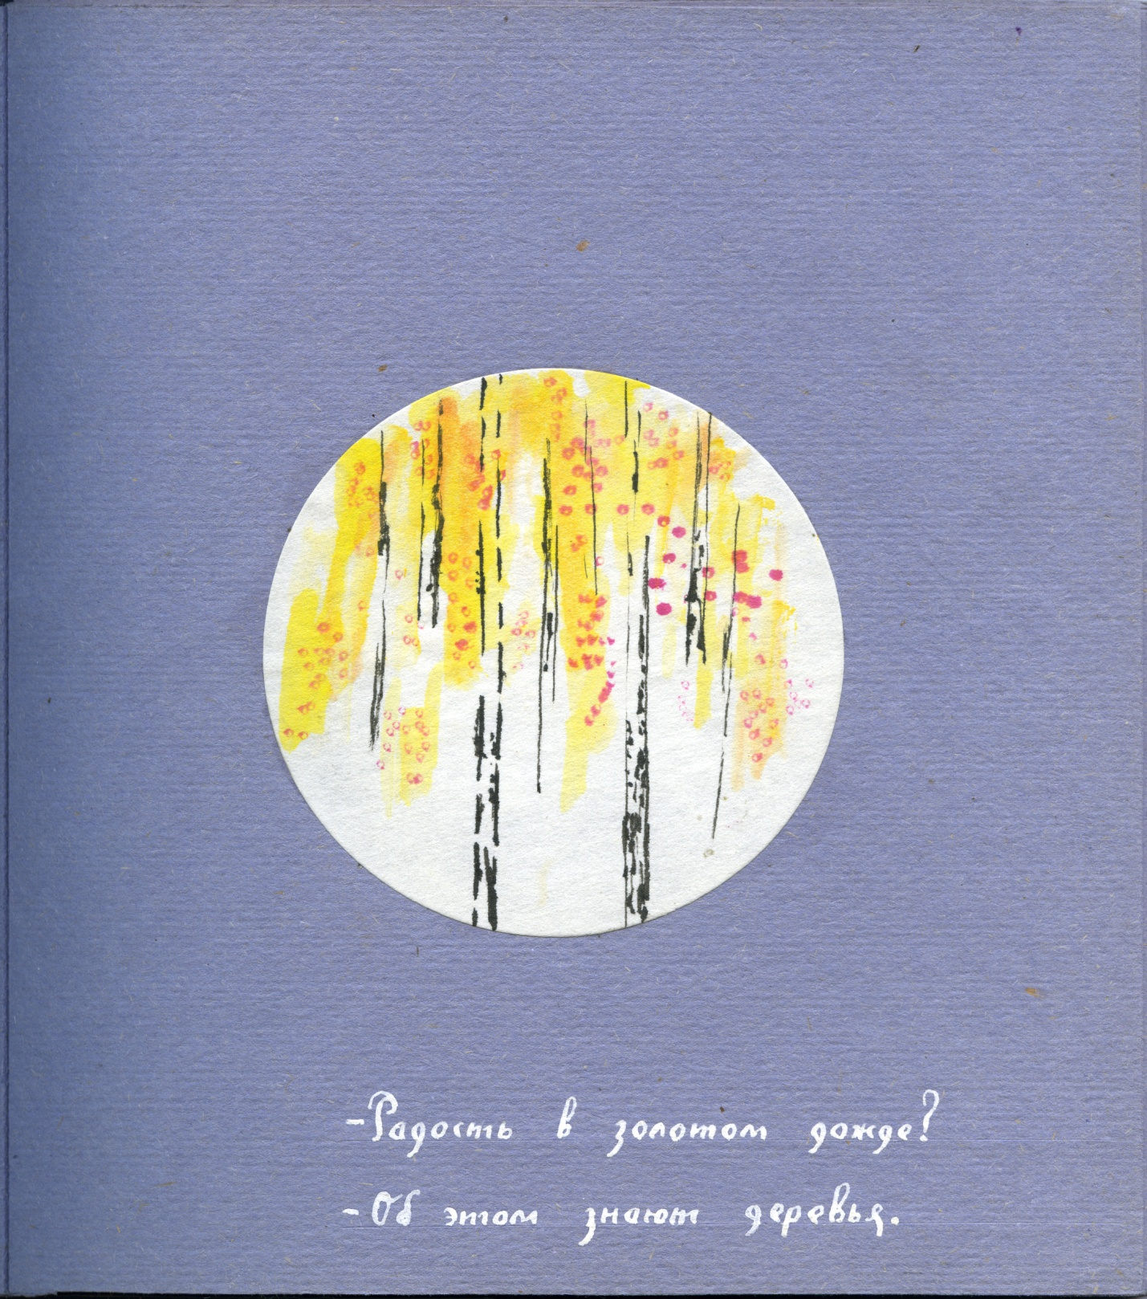- Joy in gold rain?
- Trees know about this.

— Ещё не сгнили устои мира?
— Об этом знают деревья.
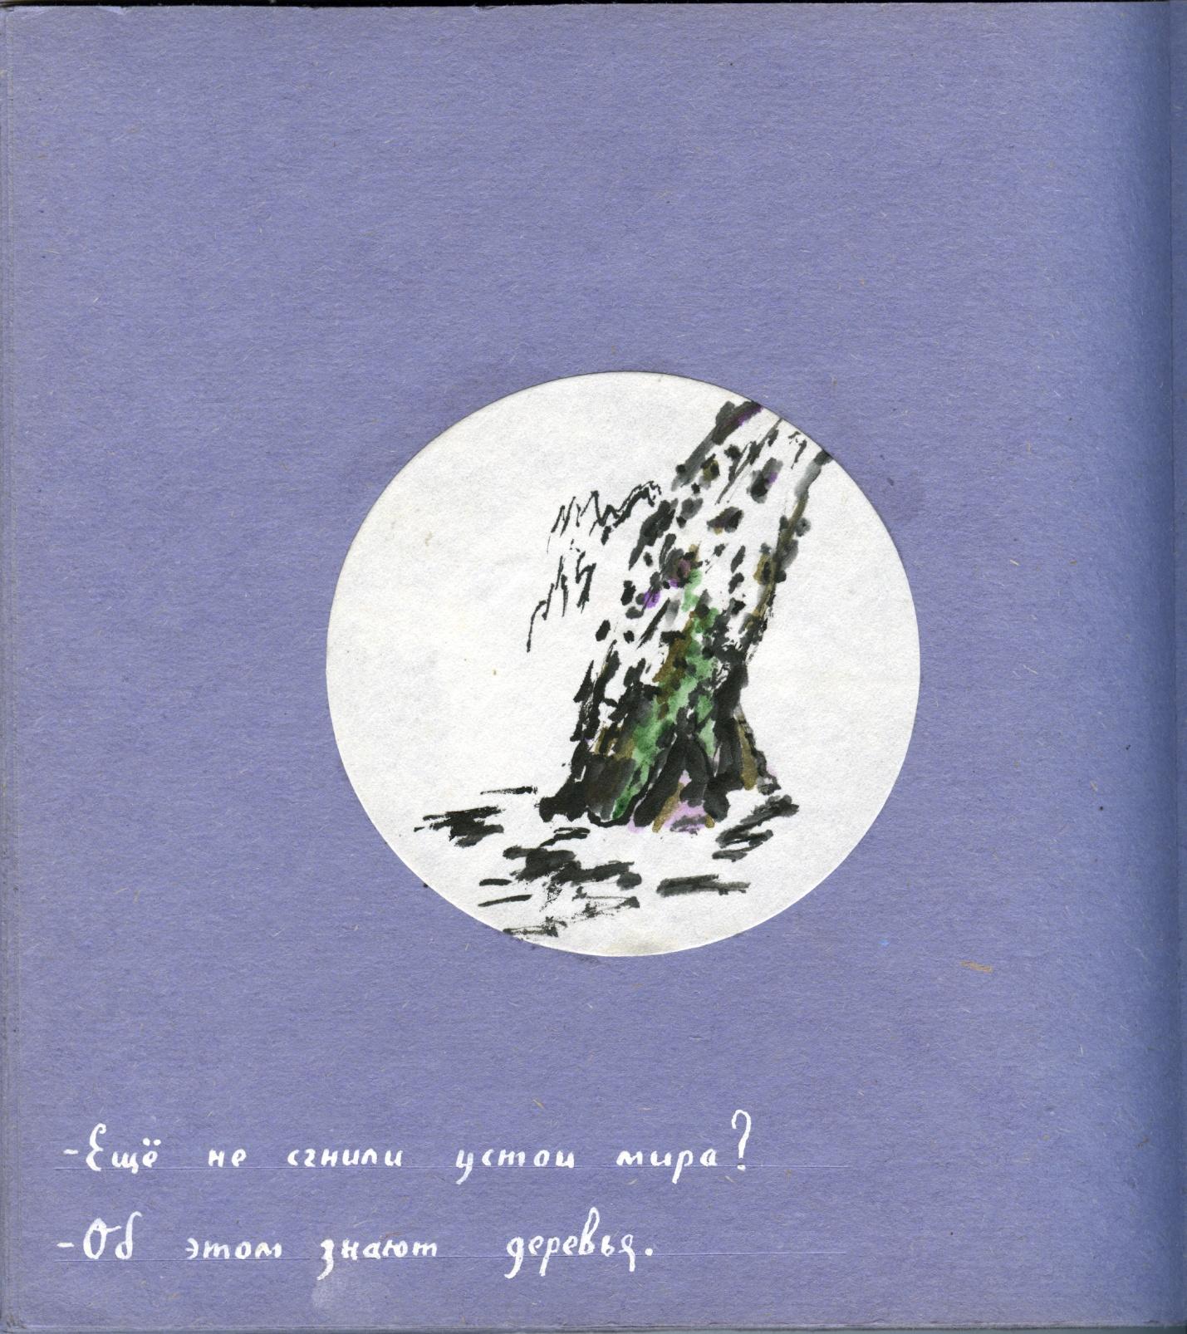- The foundations of the world have not rotted yet?
- Trees know about this.

— Ещё не сгинули встречающие свет?
— Об этом знают деревья.
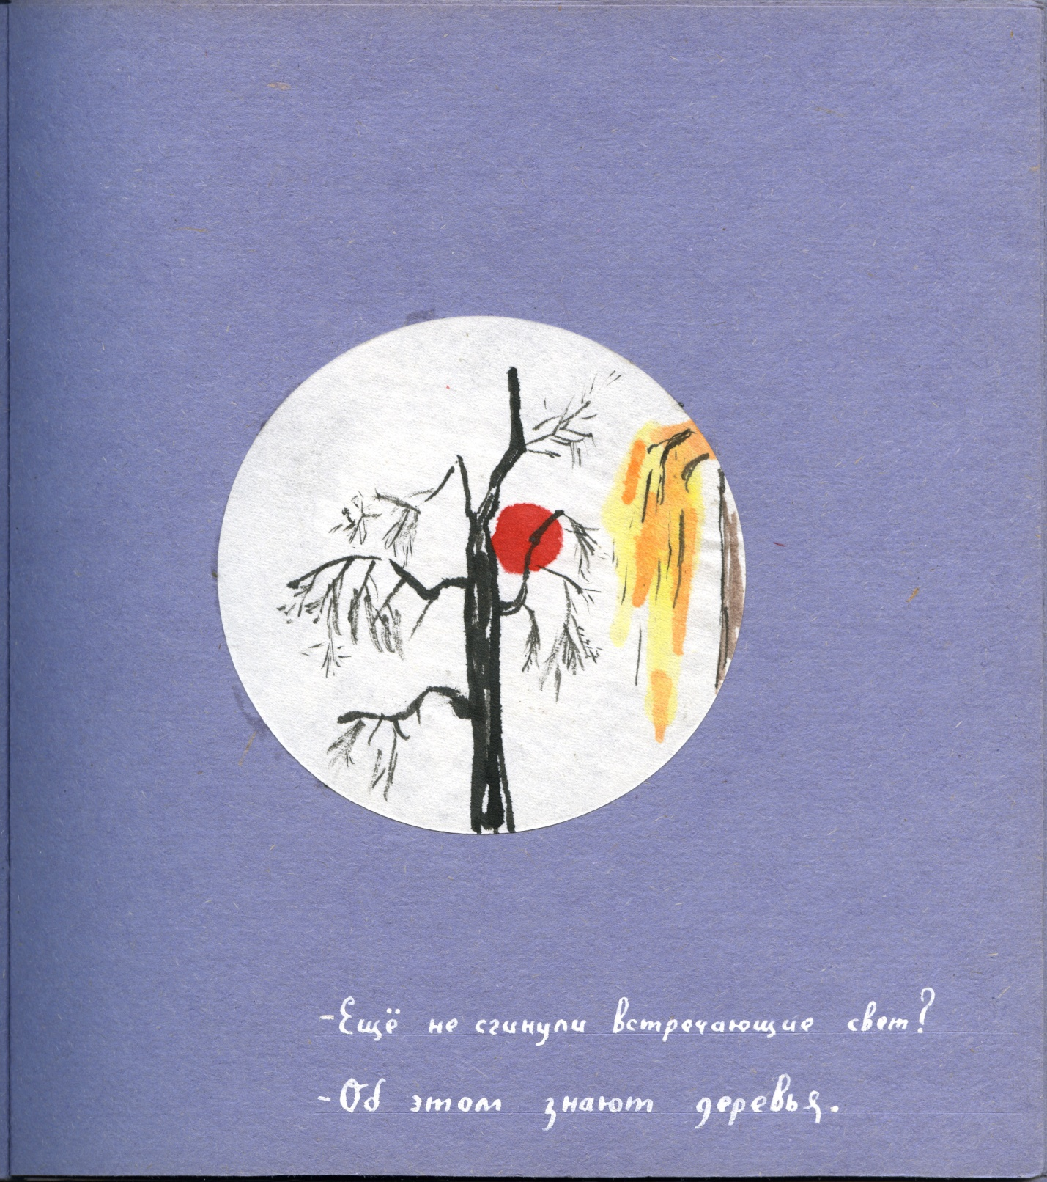
- Those who meet light have not died yet?
- Trees know about this.

— Встретишь странника
— убей странника.
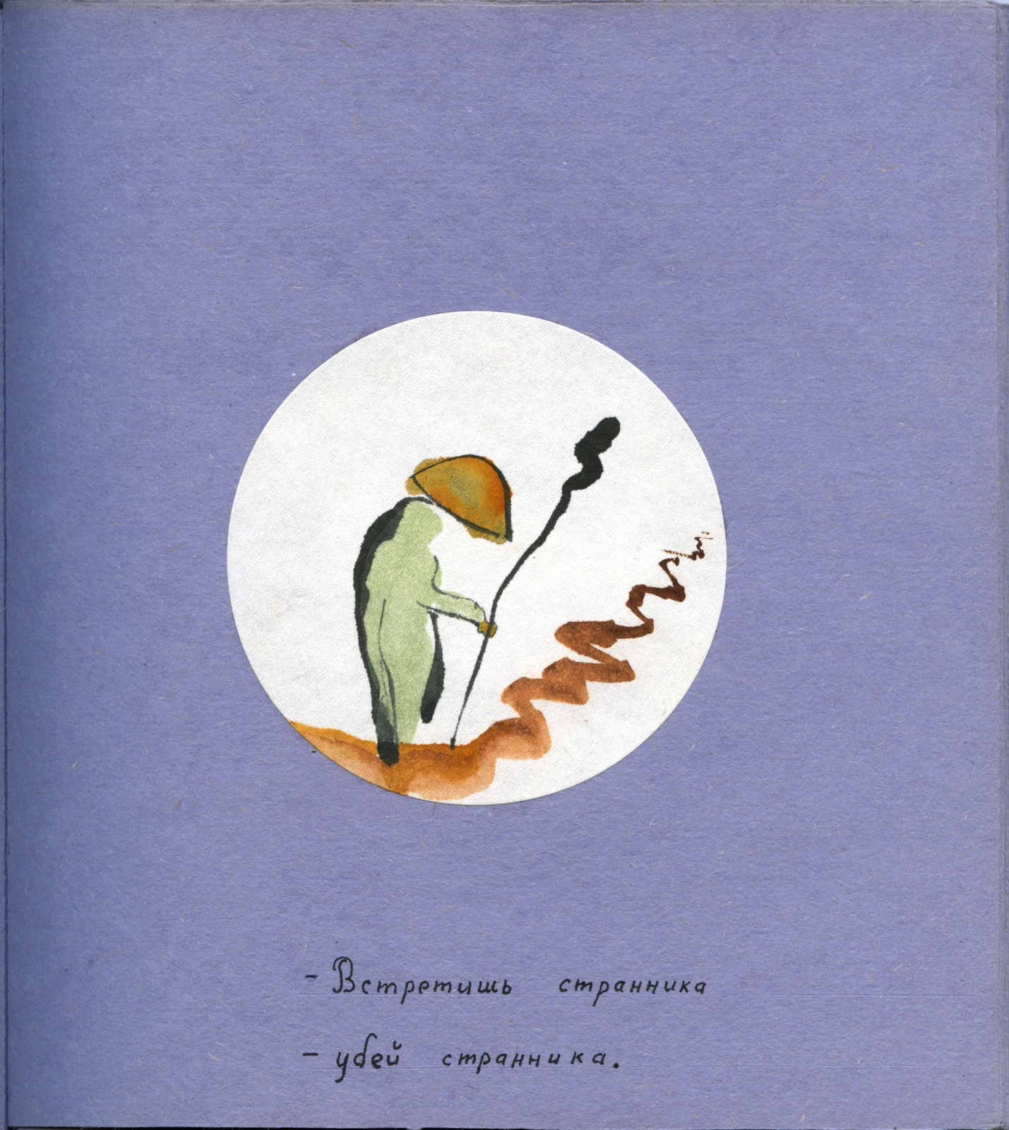- You will meet a wanderer
- Kill the wanderer.

— он уходит
в горящую рощу.
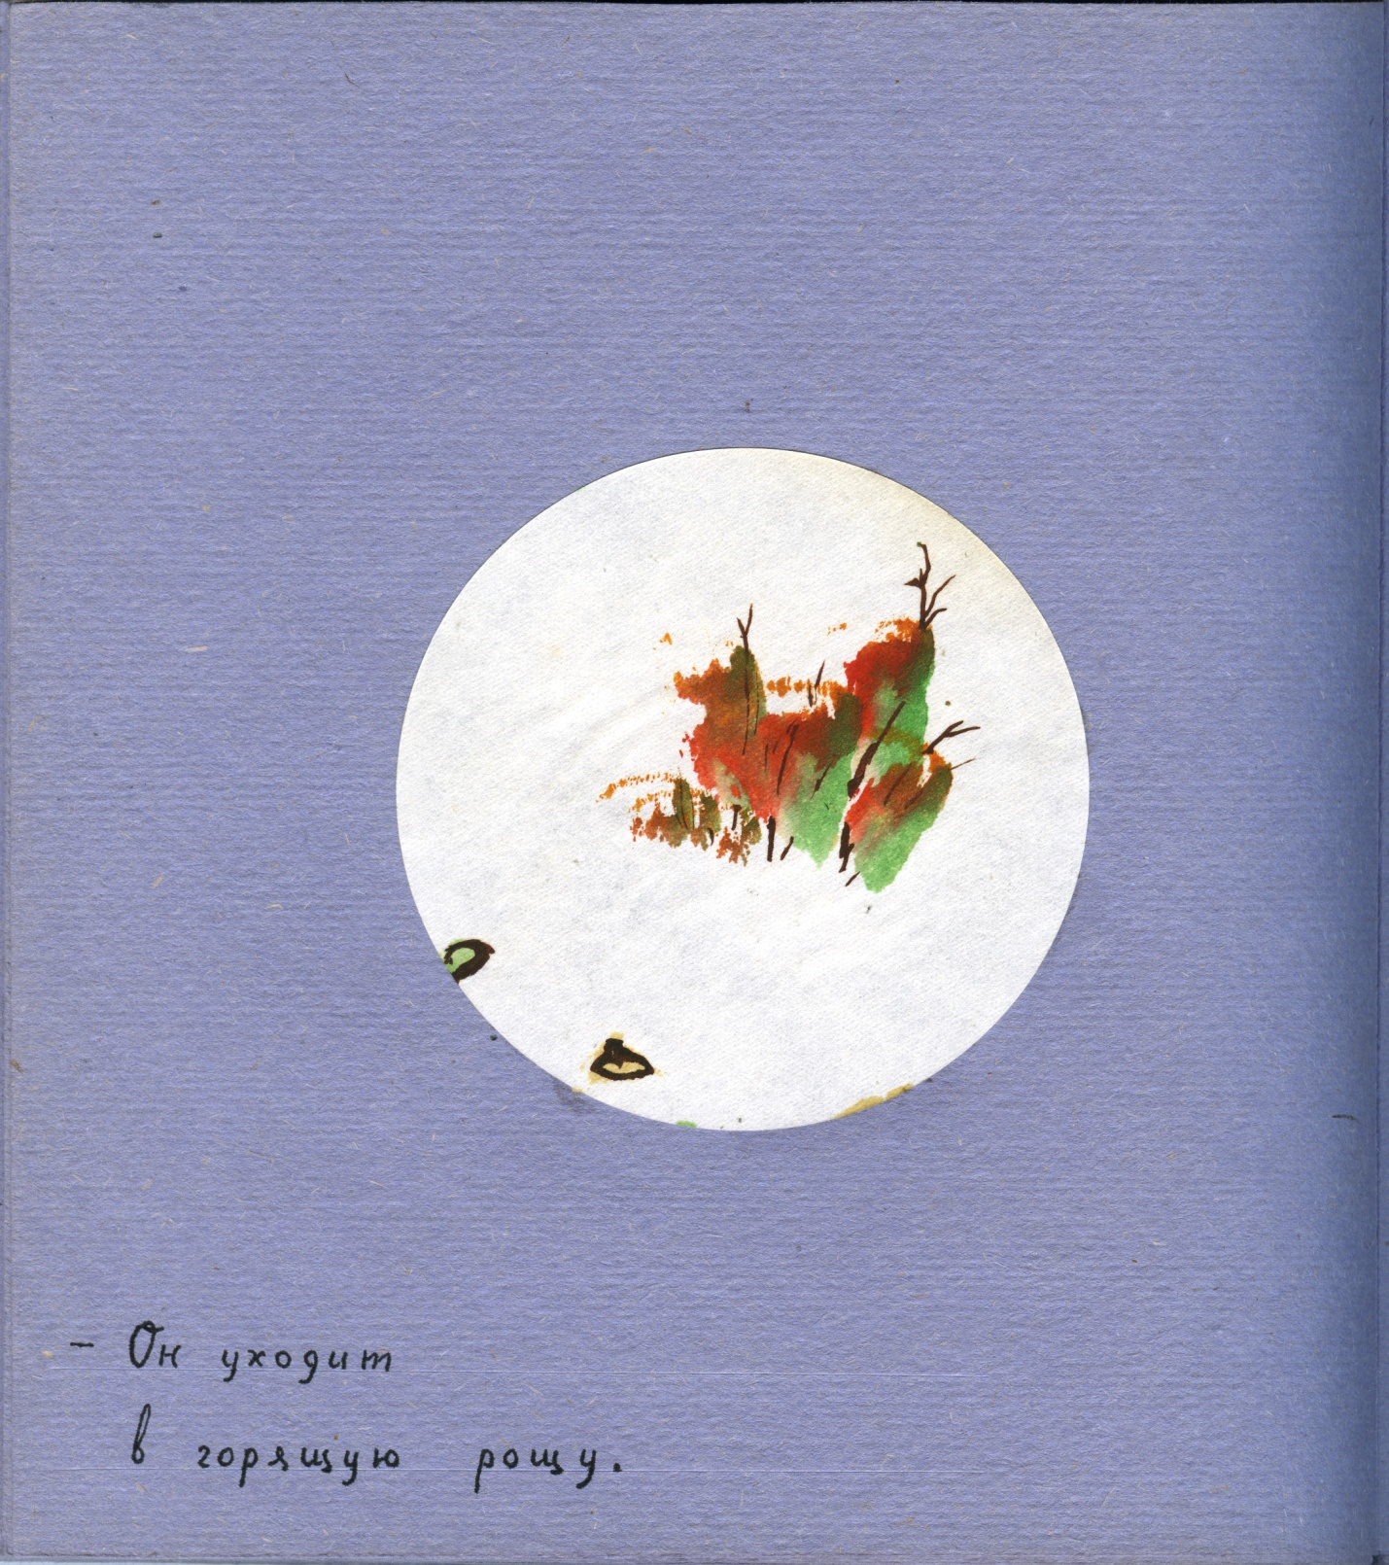- He's leaving
In a burning grove.

— Он появляется
из золотой дубравы.
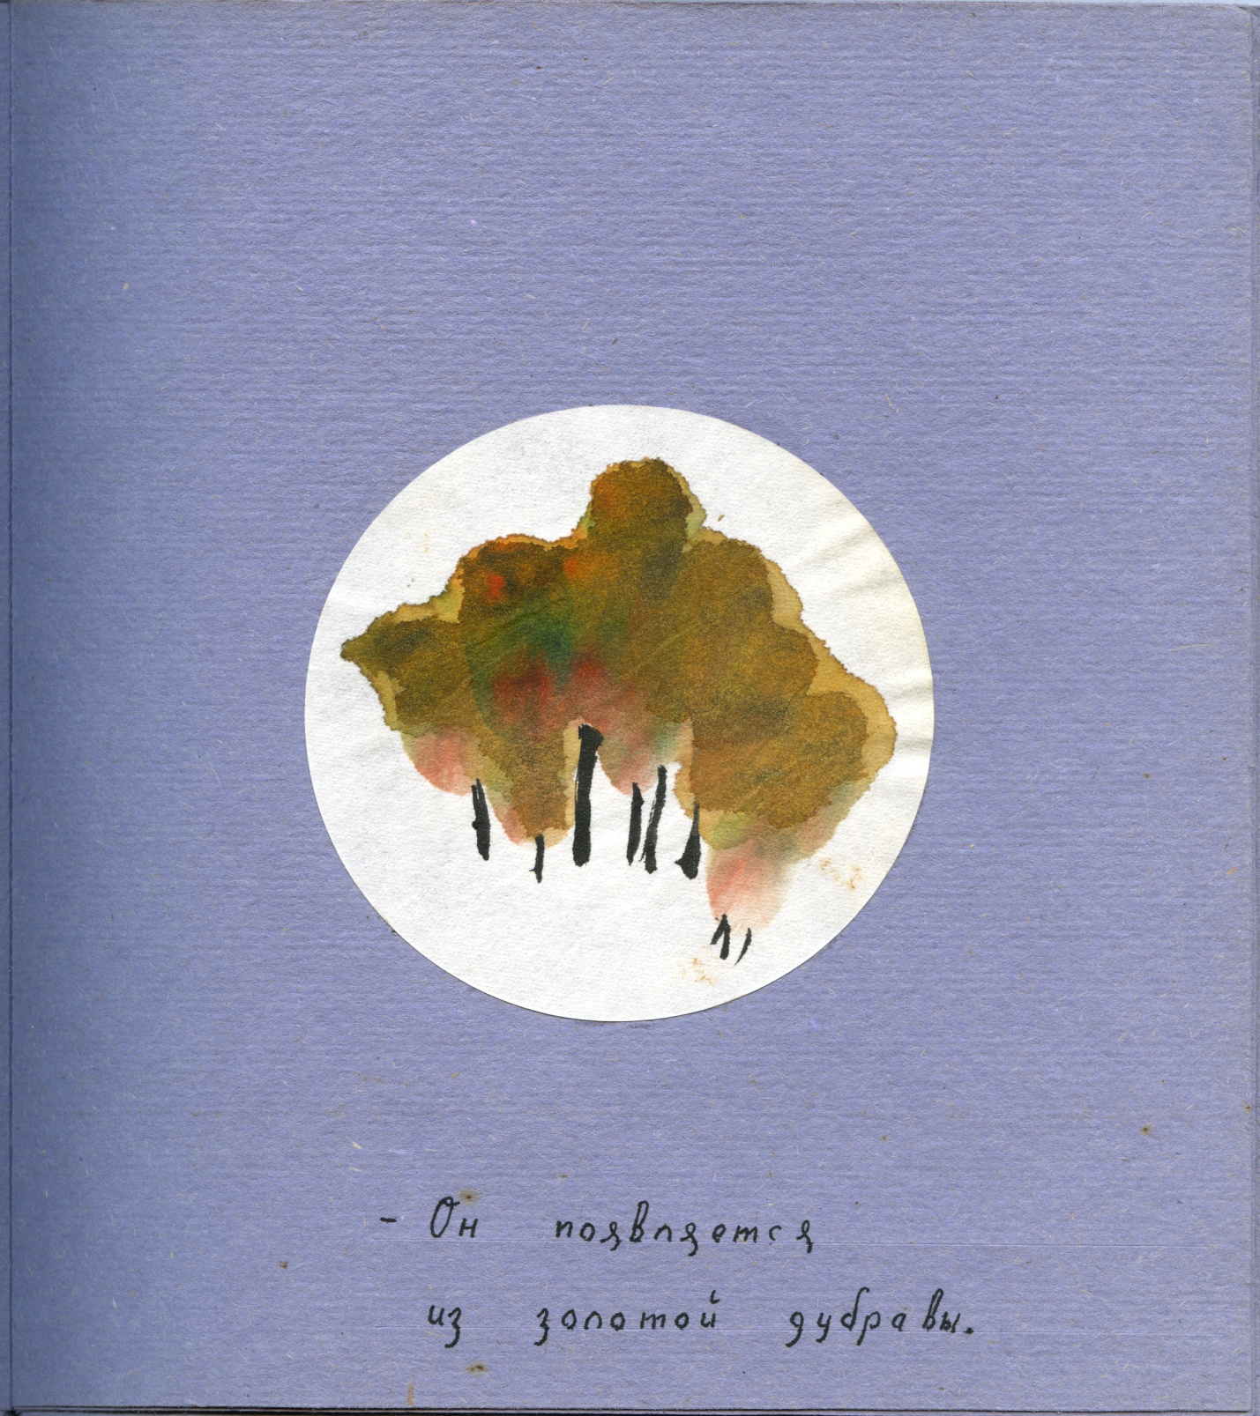- He appears
From a gold oak tree.

— Его путь проходит
по краю неба и земли.
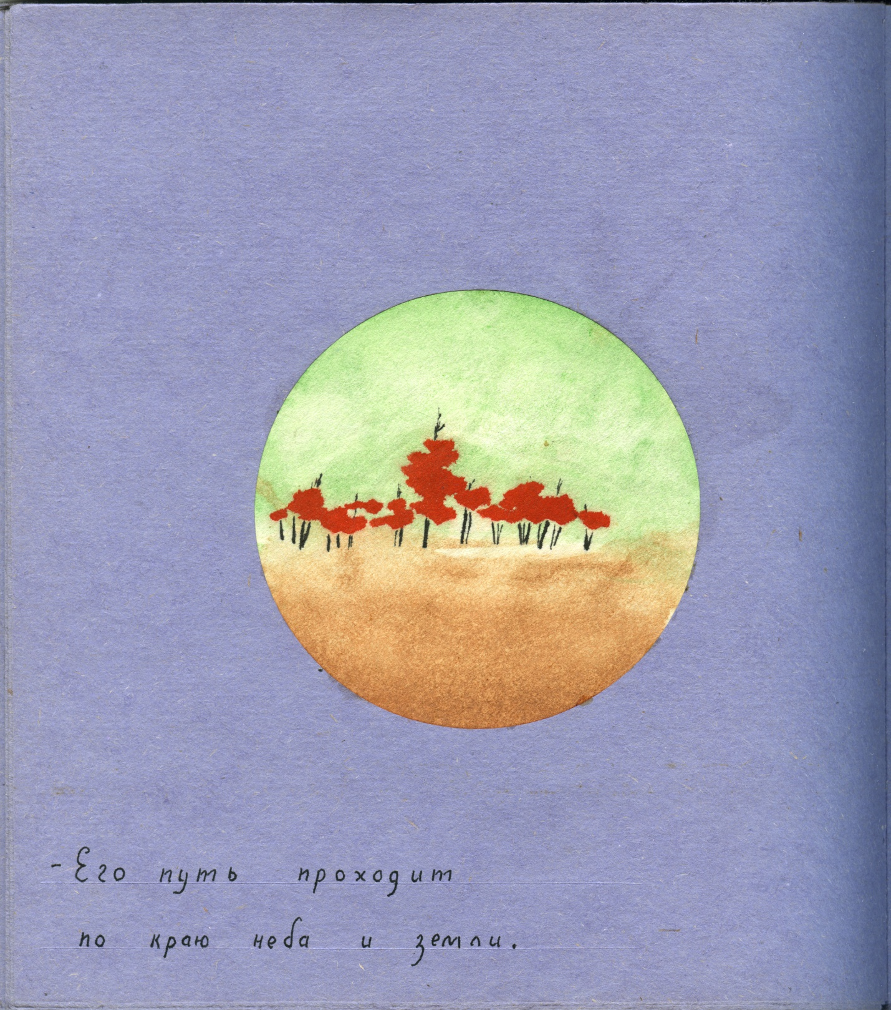- His path passes
along the edge of the sky and the earth.

— Его следы исчезают
за холмами.
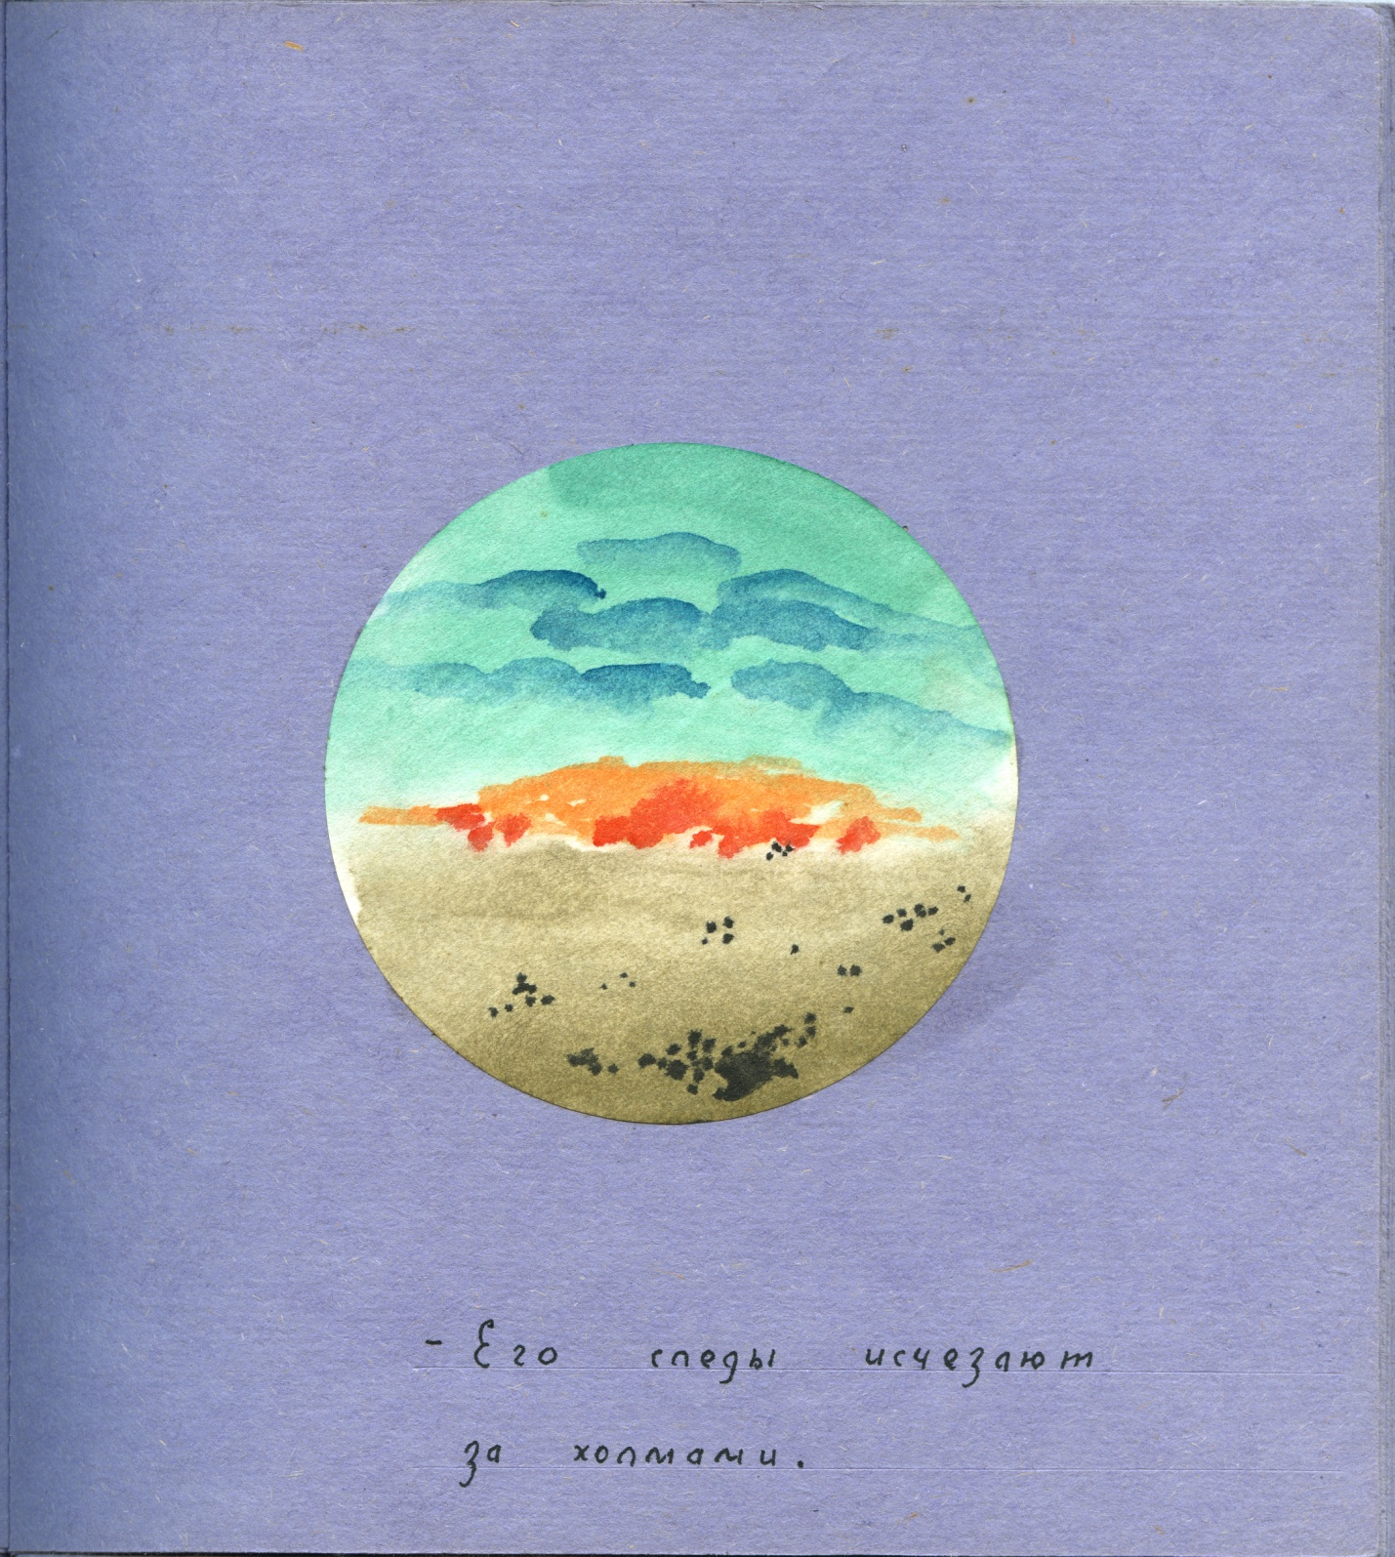- His traces disappear
Behind the hills.

— Он исчезает
в горах.
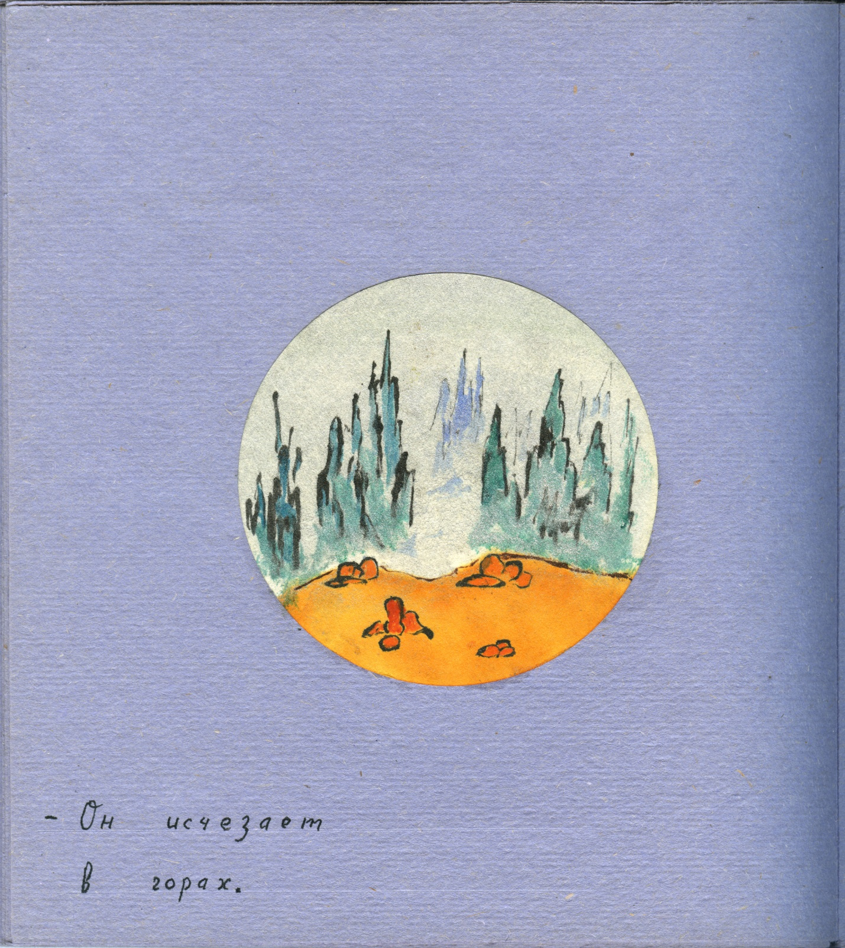- He disappears
in the mountains.

— Встретивший странника,
исчезает.
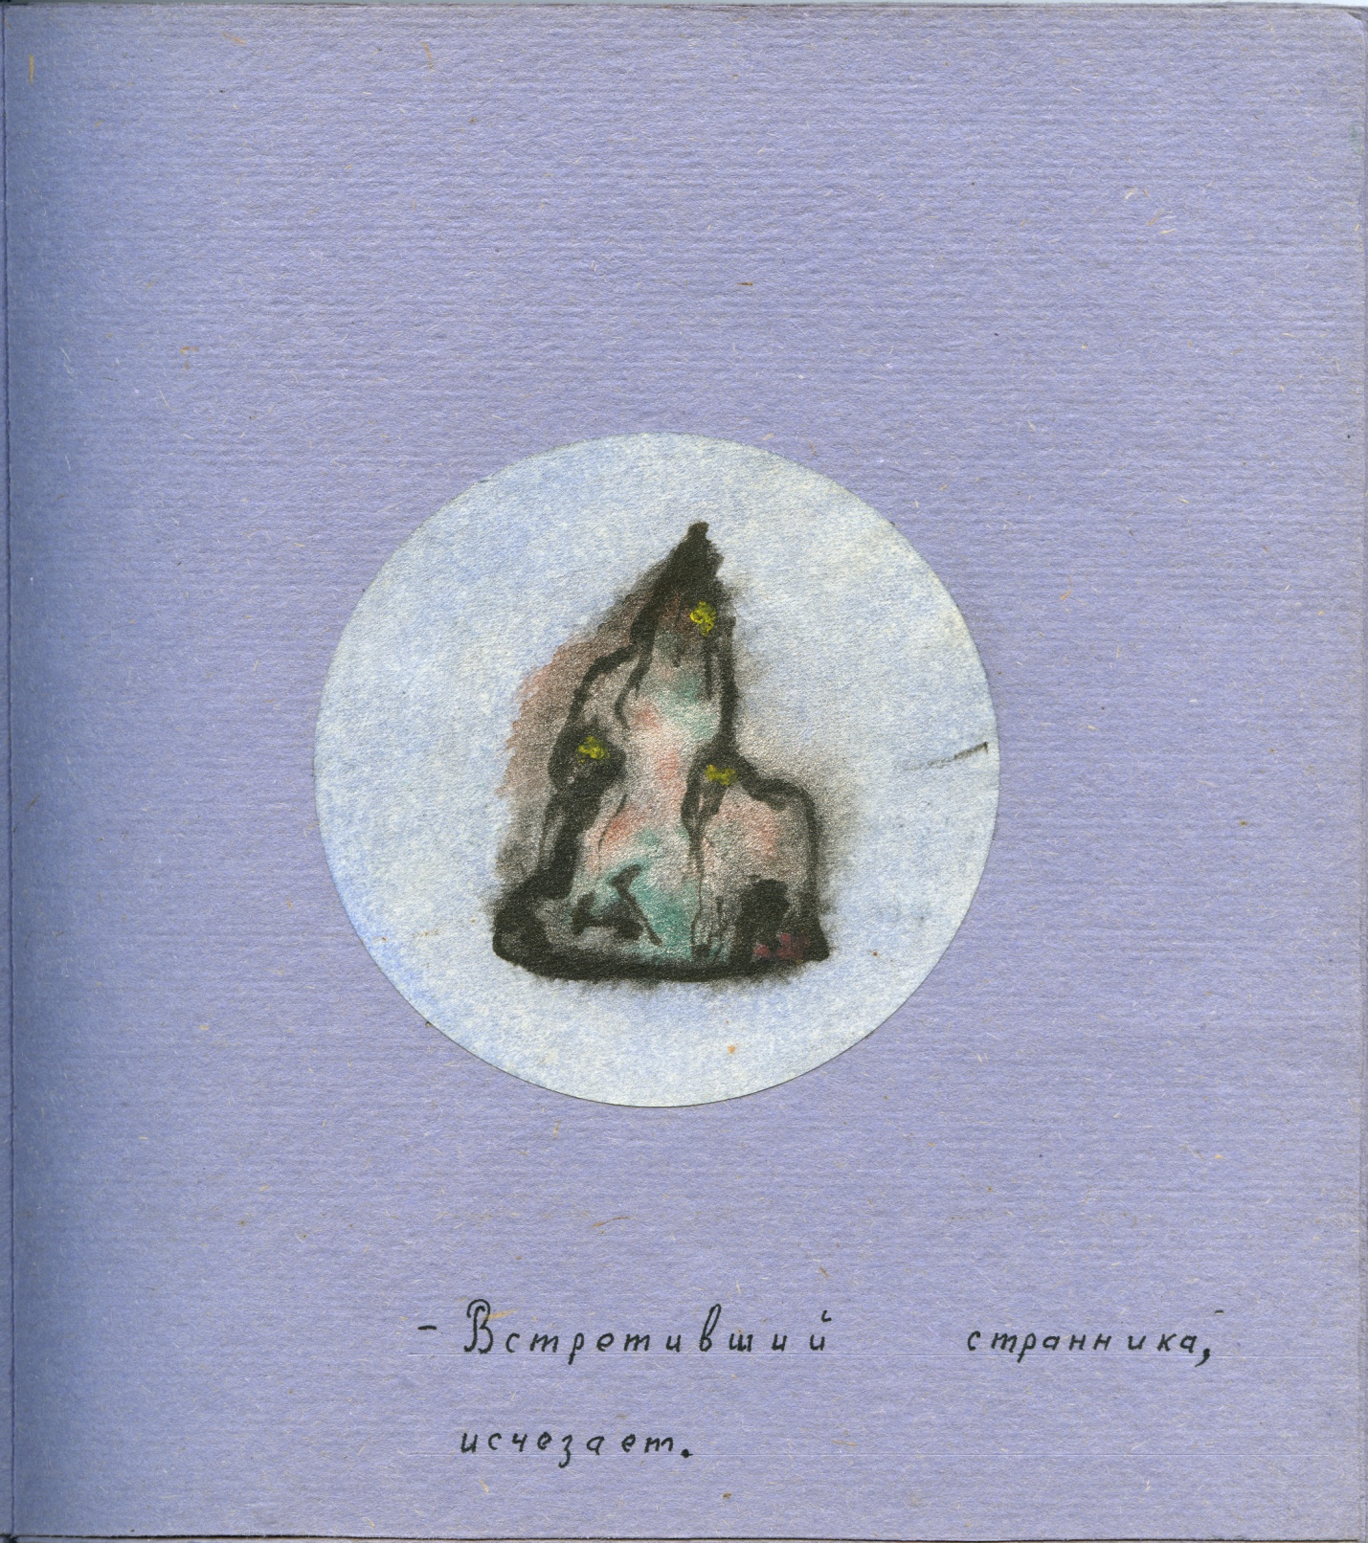
- The one who meets the wanderer,
disappears.

— Спящей бабочке приснится цветок.
— Спящему цветку приснится бабочка.
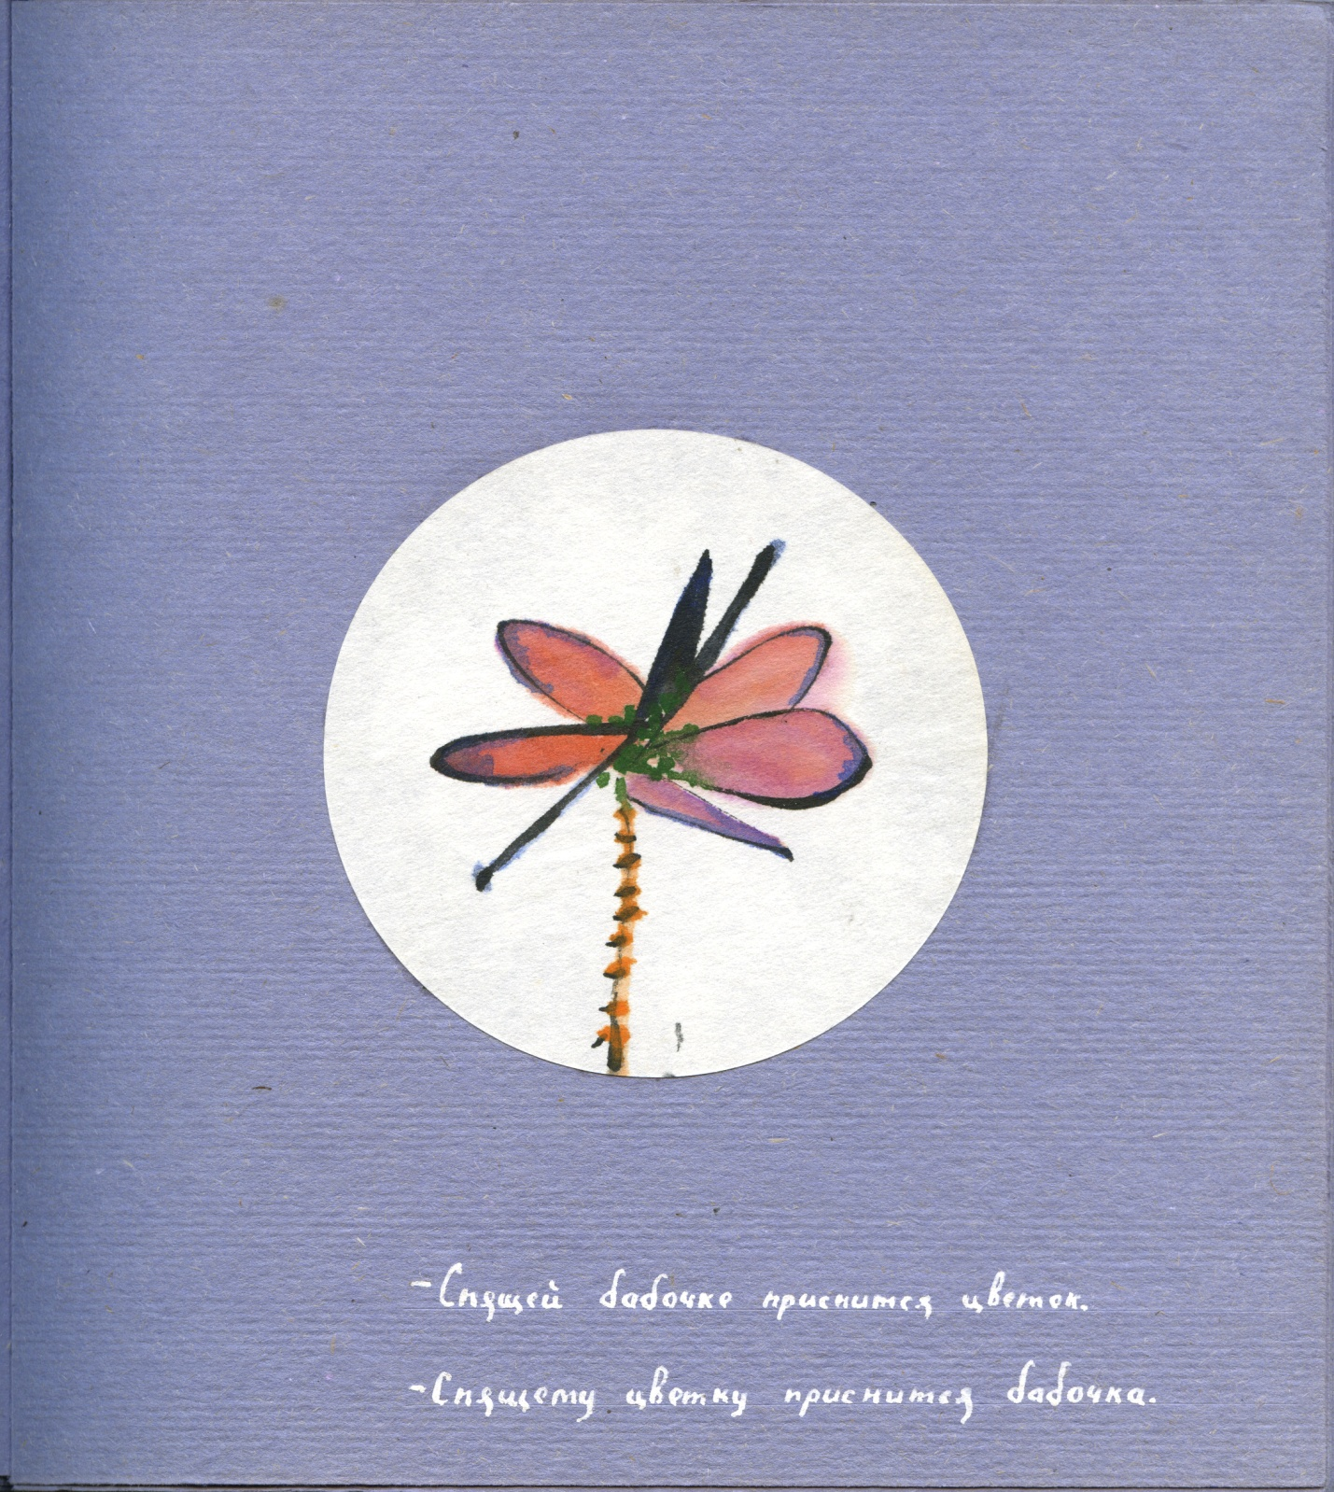- A sleeping butterfly dream a flower.
- A sleeping flower dream a butterfly.

— Он услышал звуки сна.
— Он увидел сон звуков.
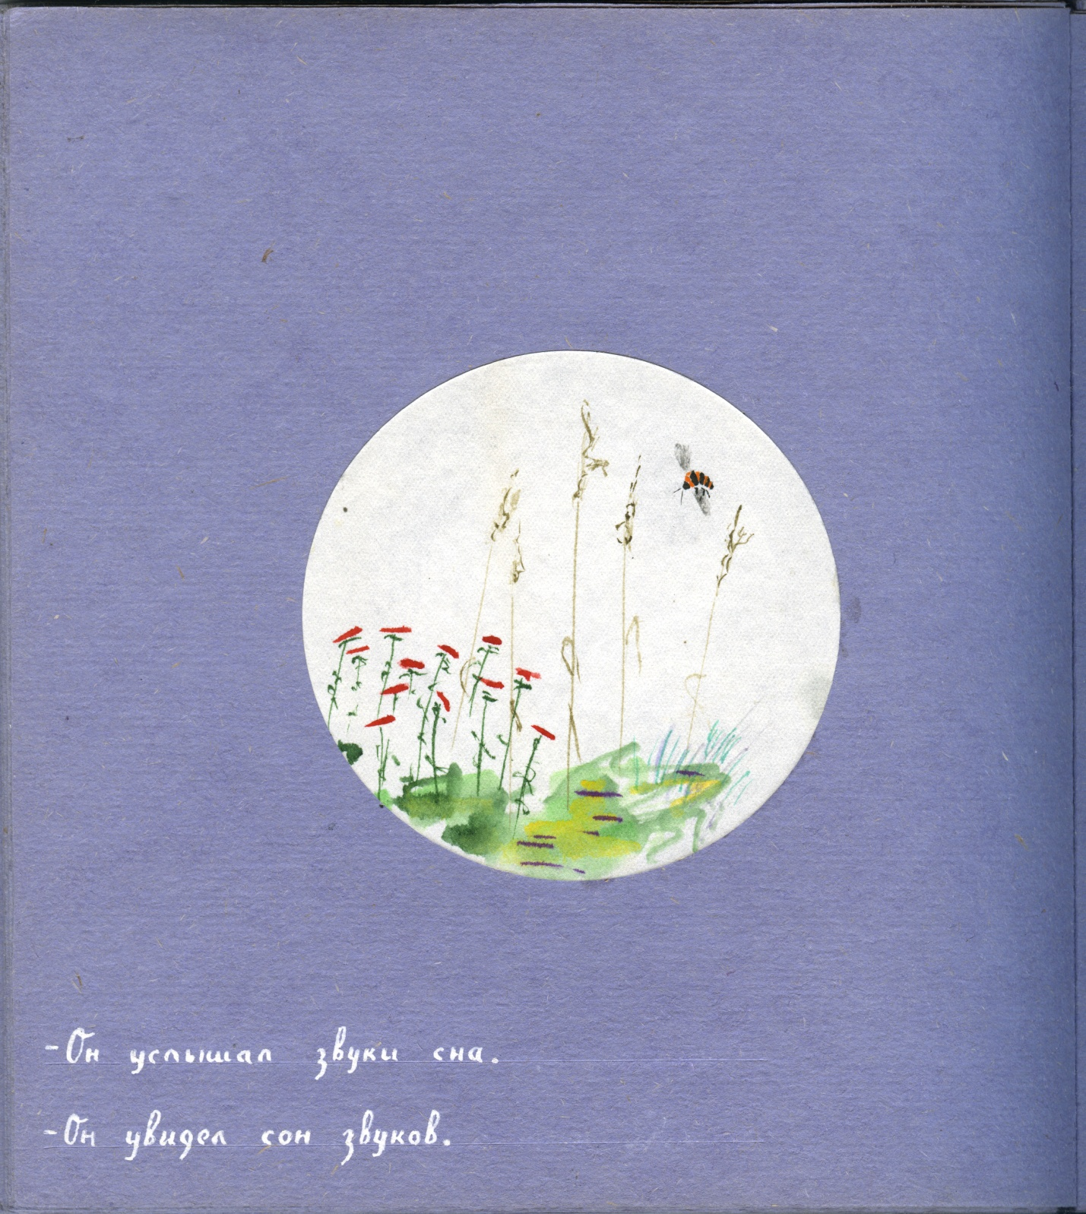- He heard the sounds of sleep.
- He saw a sleep of sounds.

— Мудрость рядом со смертью.
— Между ними лишь след полёта.
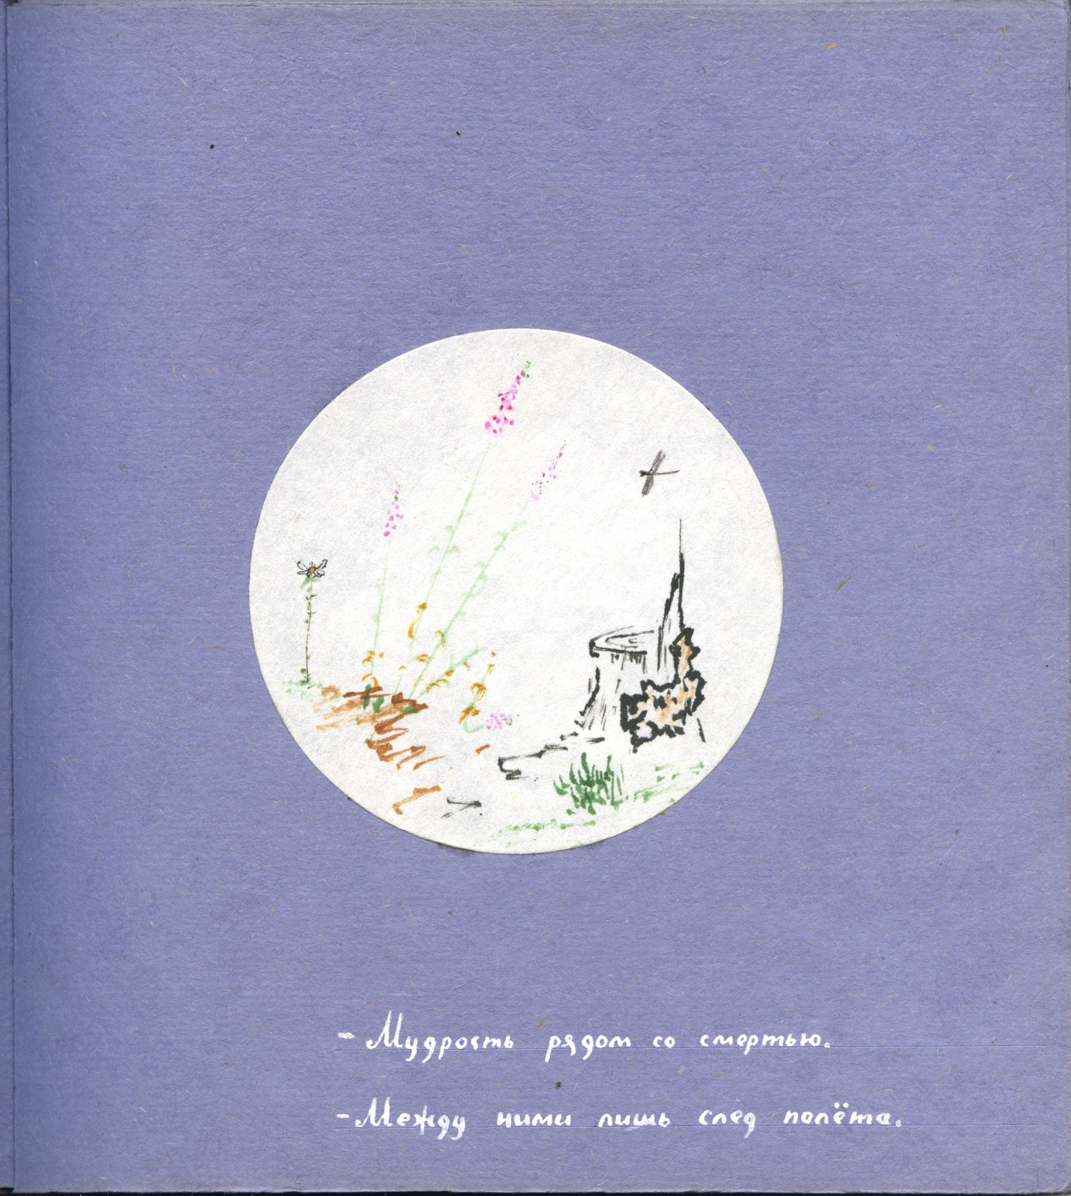- Wisdom next to death.
- There is only a trace of flight between them.

— Сон существ.
— Явь камней.
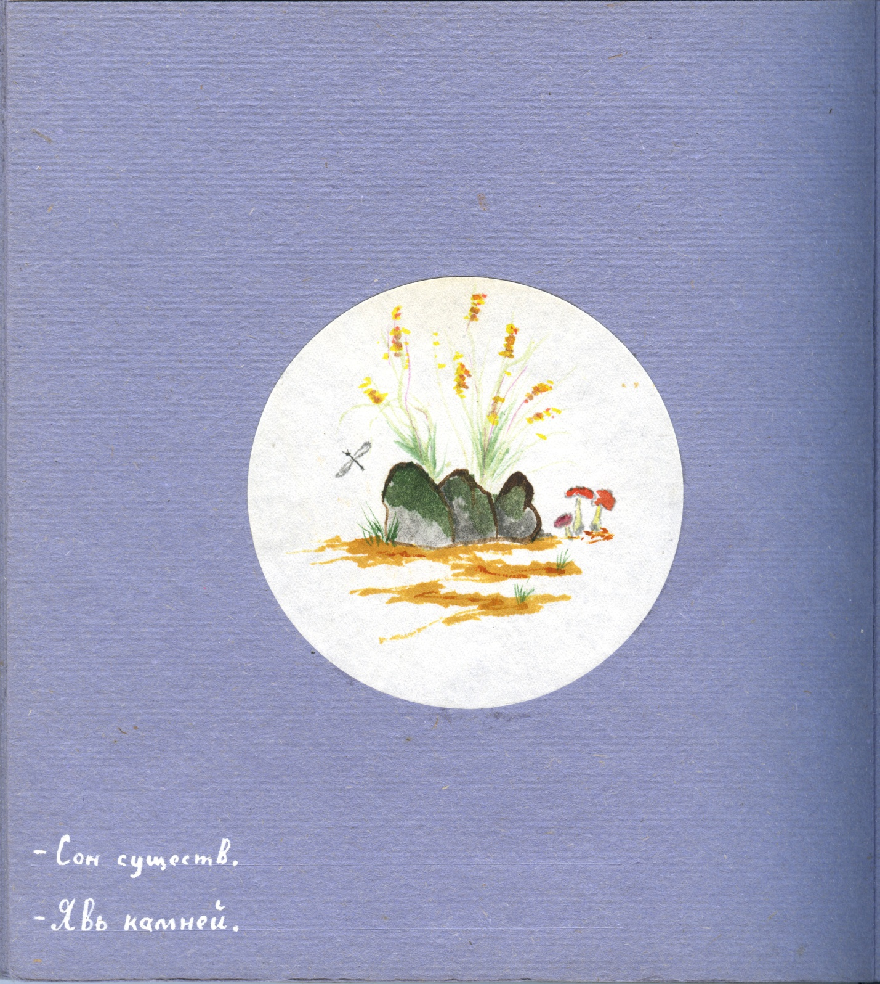- Sleep of creatures.
- Reality of stones.

— Сон травы.
— Трава сна.
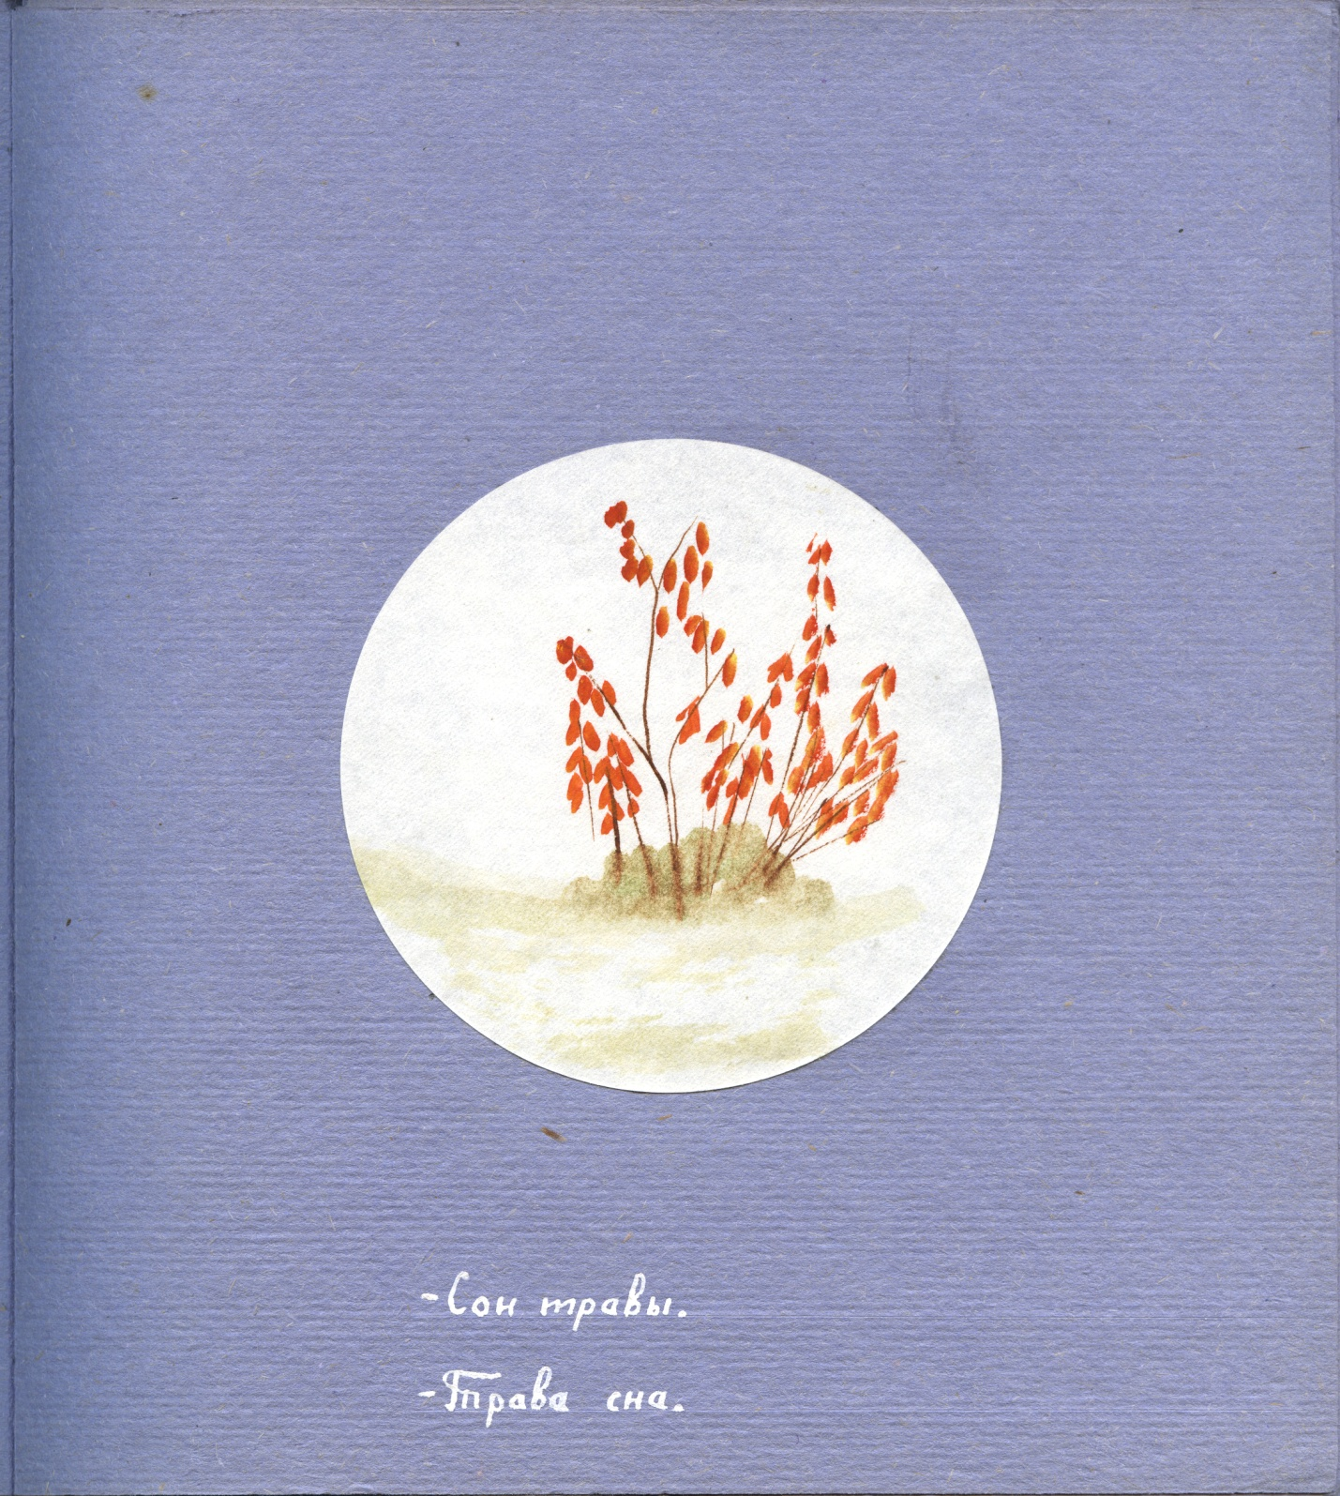- Sleep of grass.
- Grass of sleep.

— Он увидел траву.
— Облик до рождения.
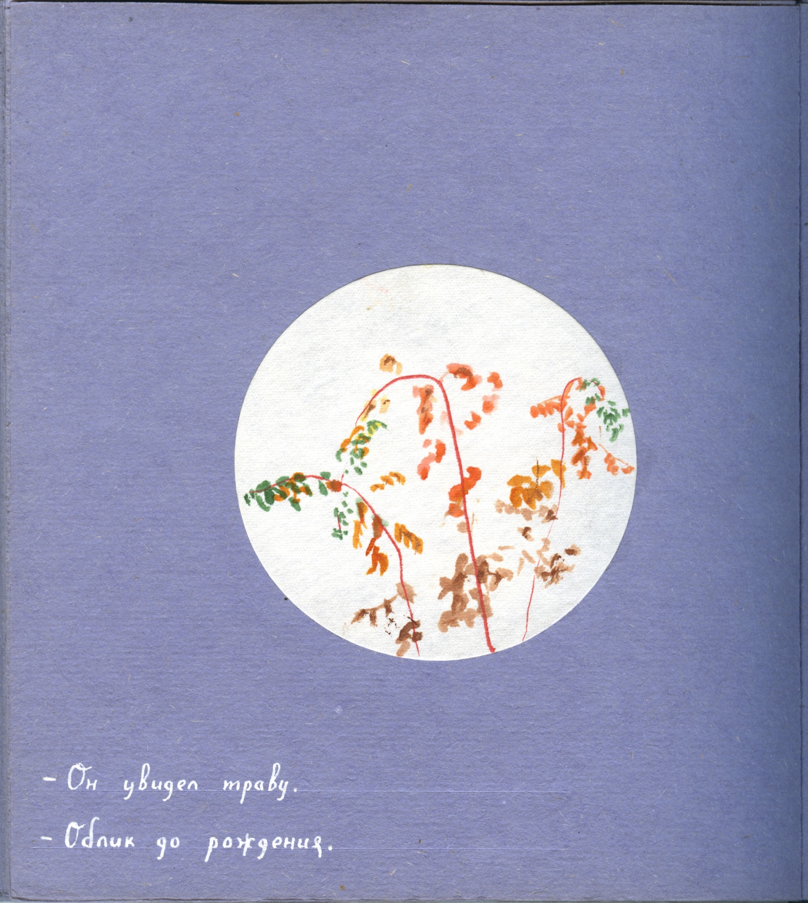- He saw the grass.
- The shape before birth.

— Он увидел траву.
— Облик после смерти.
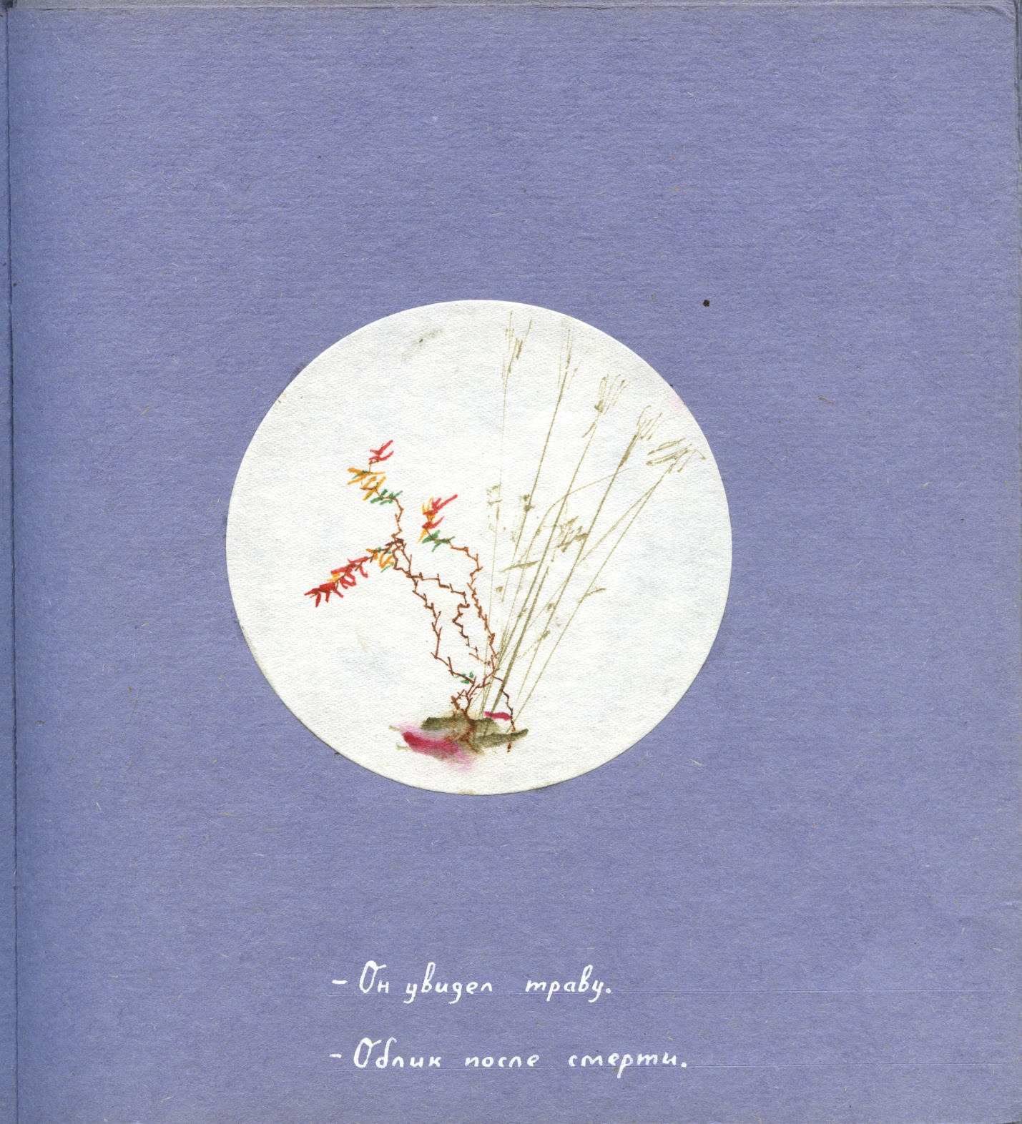- He saw the grass.
- The shape after death.

— Рисую шёпот листьев красками.
— Рисую шёпот красок листьями.
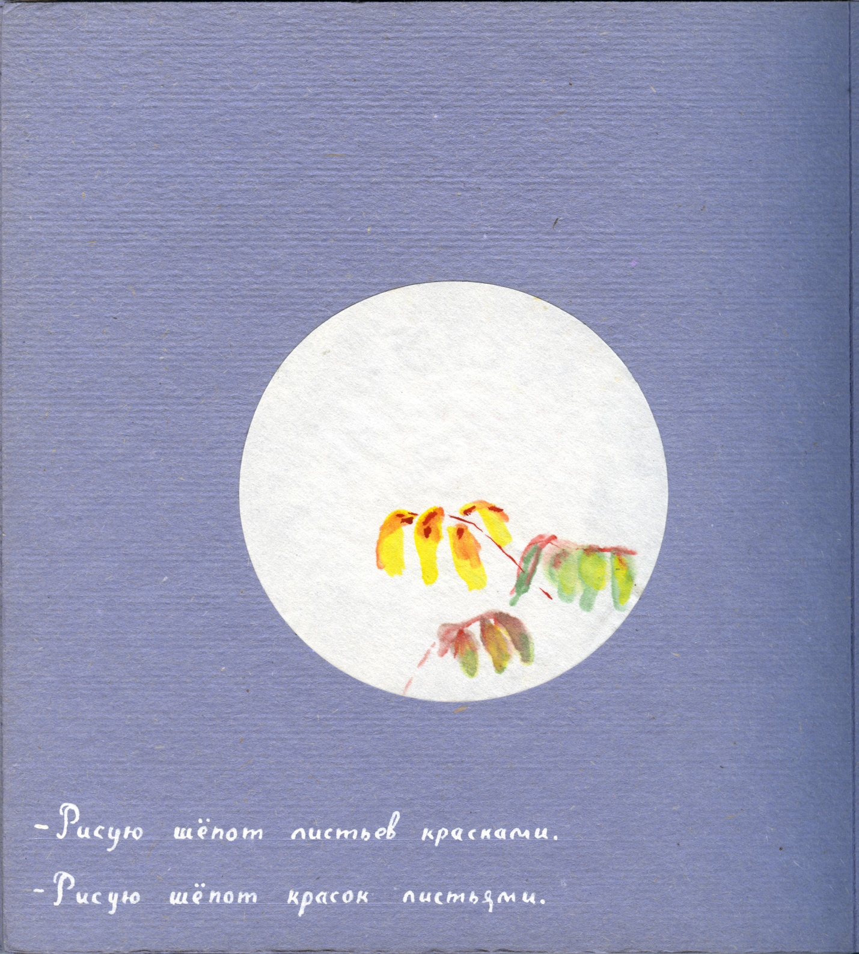- I draw a whisper of leaves with paints.
- I draw a whisper of paints with leaves.

— Щиты и копья вдоль дорог.
— Кивая головами, приходим и уходим.
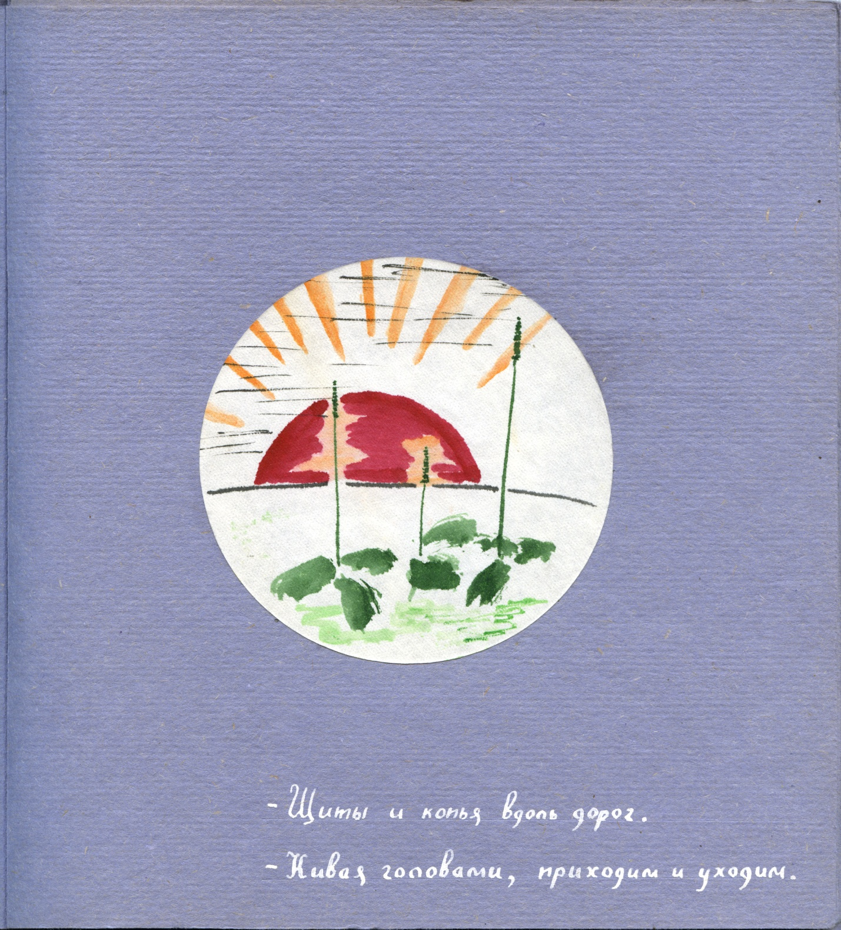
- Shields and spears along the roads.
- Nodding their heads, we come and leave.

— Сон Пушка.
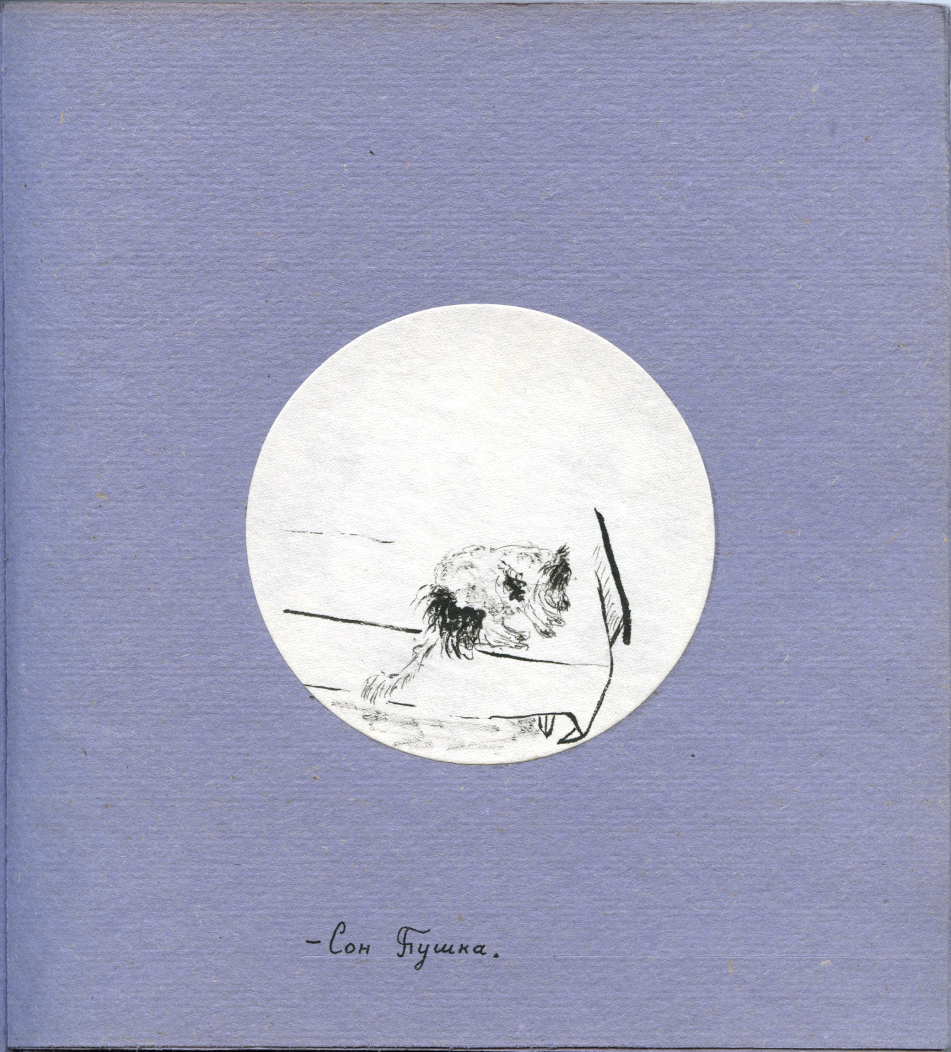Dog sleep (Dog named "Fluff")

— Красные маки.
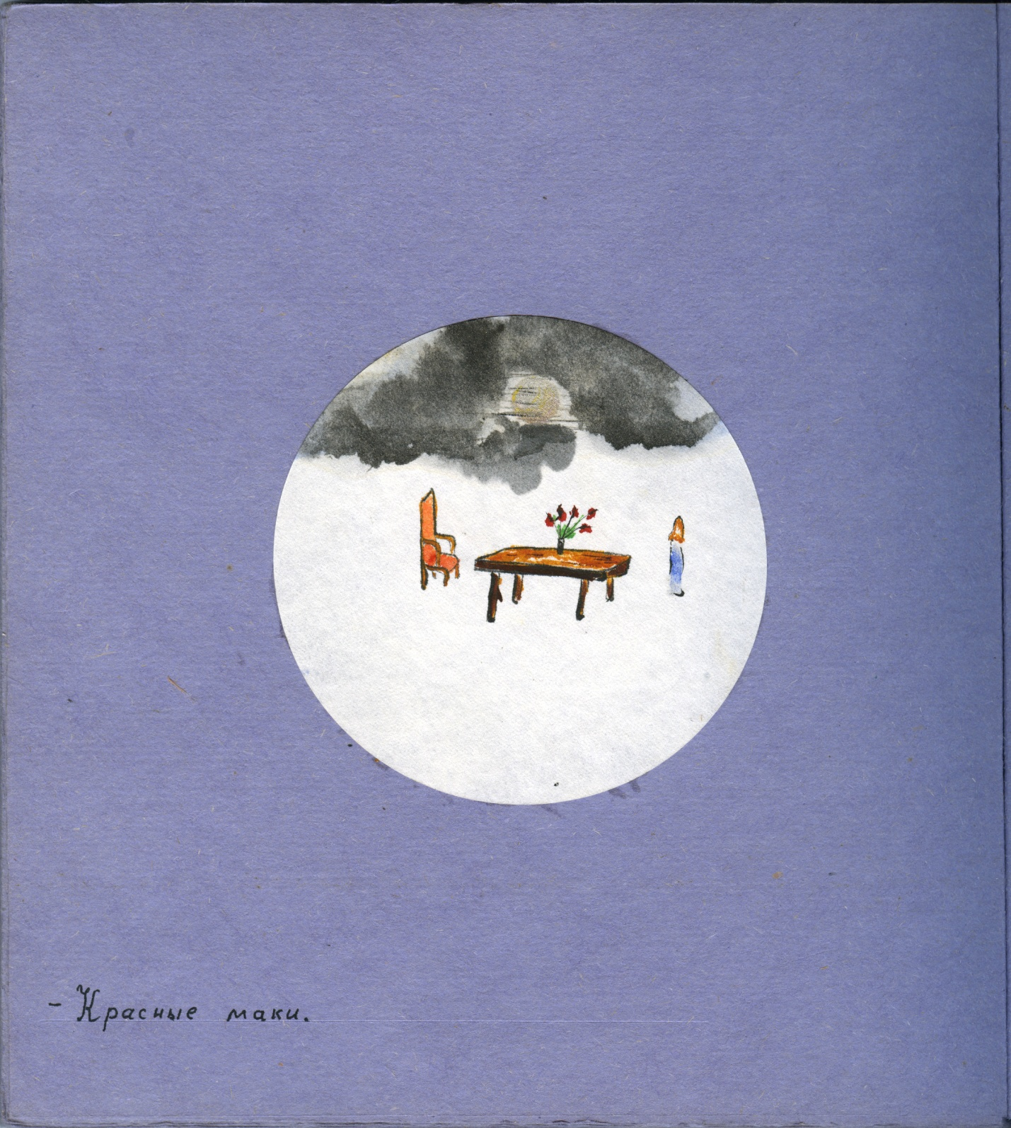- Red poppies.

— Красный телефон.
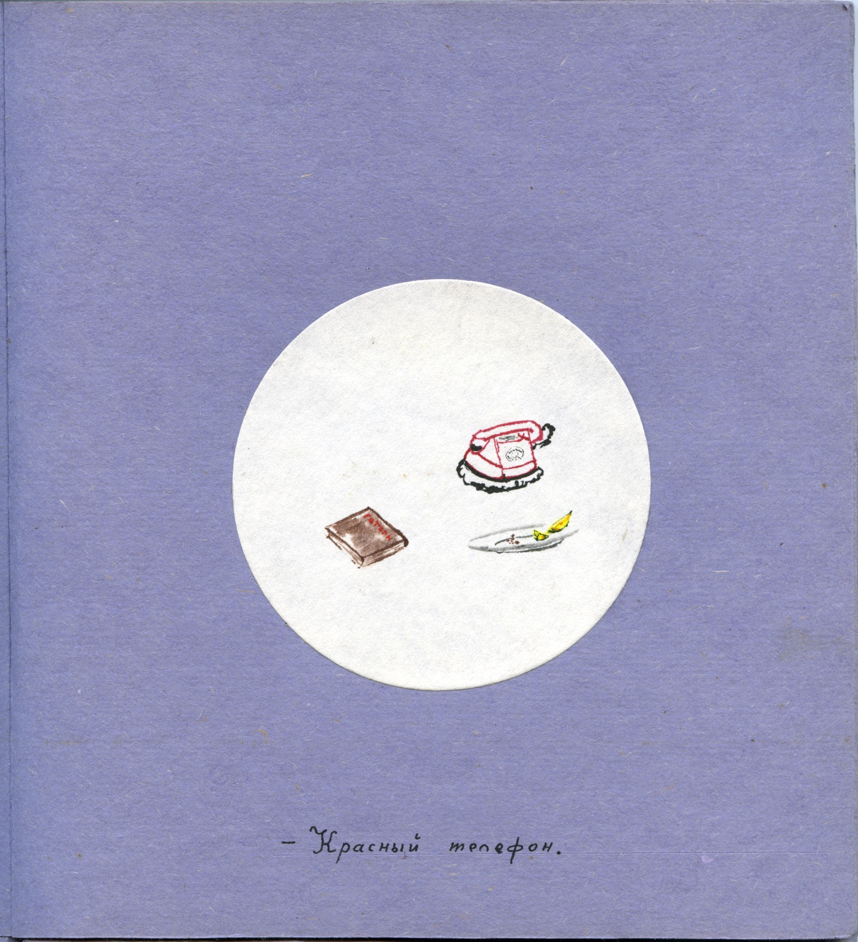- Red phone.

— Истина.
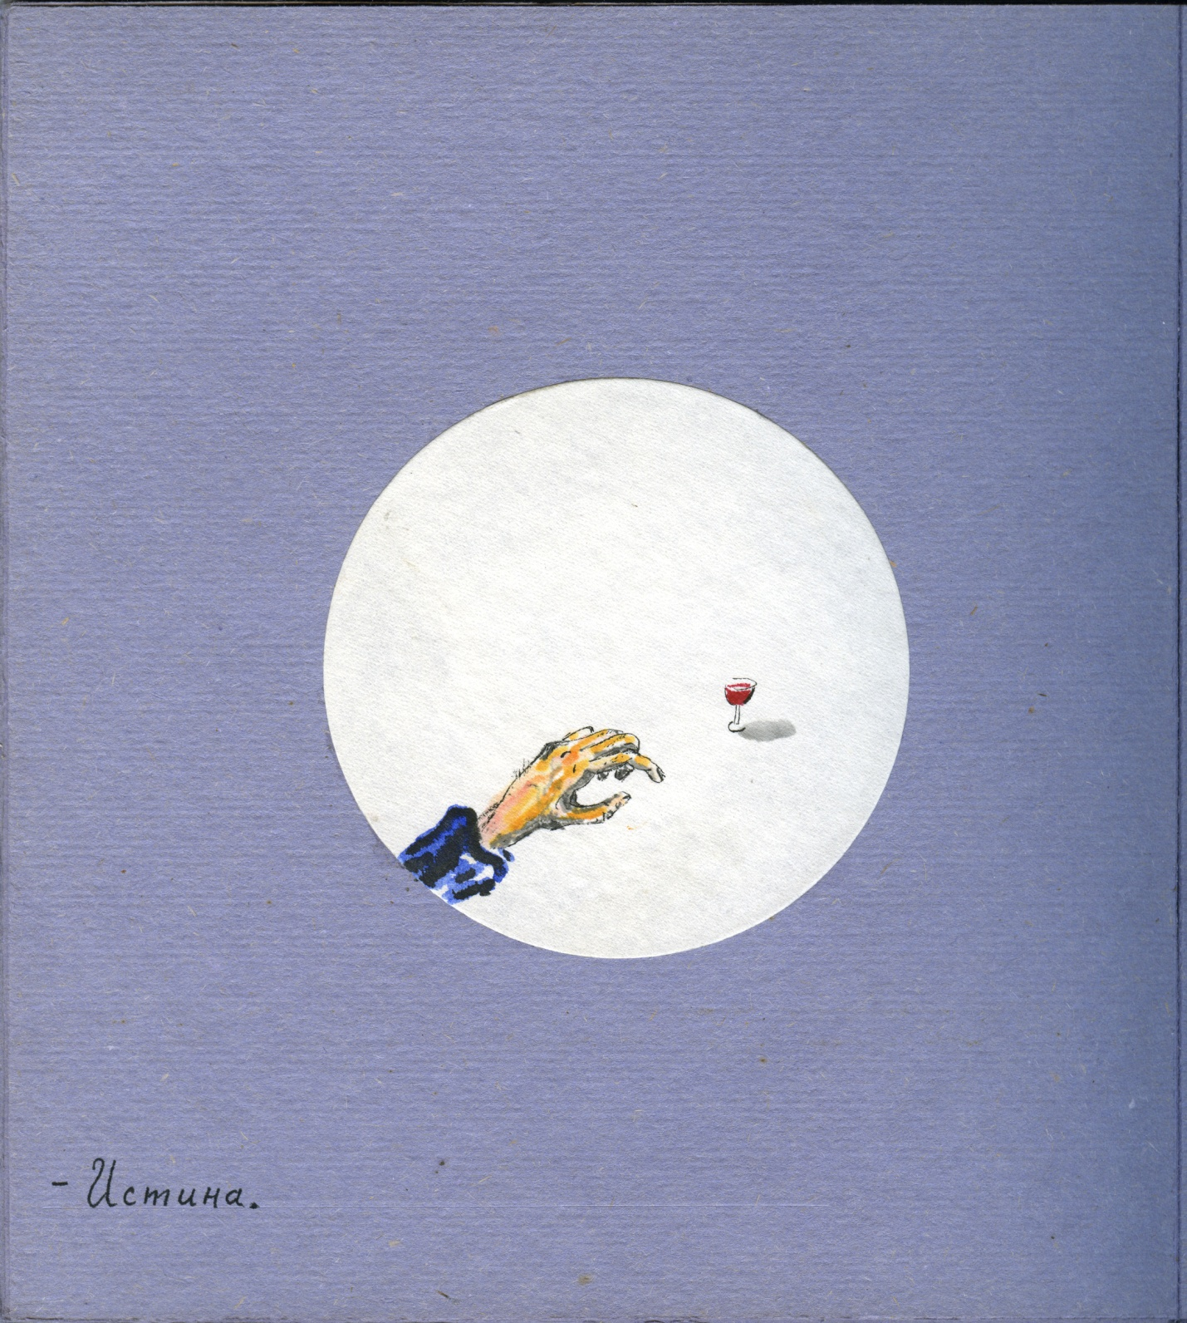- Truth.

— Зеркало.
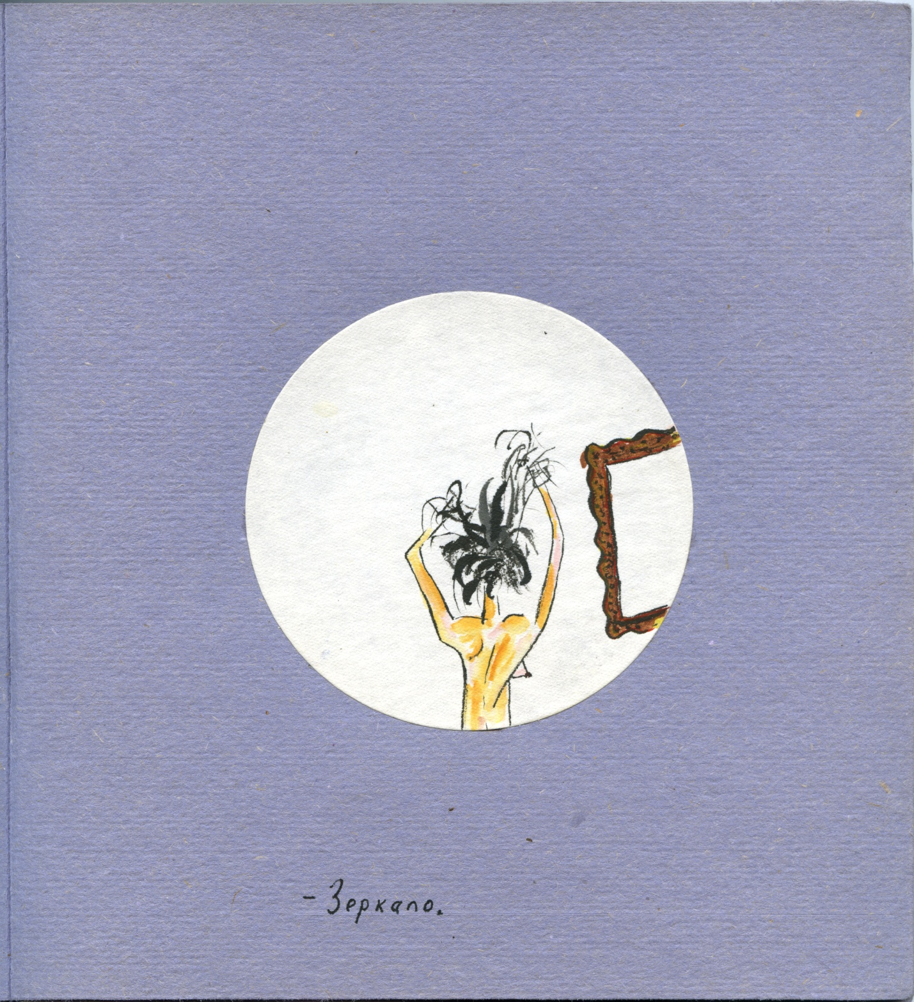- Mirror.

— Тапочки.
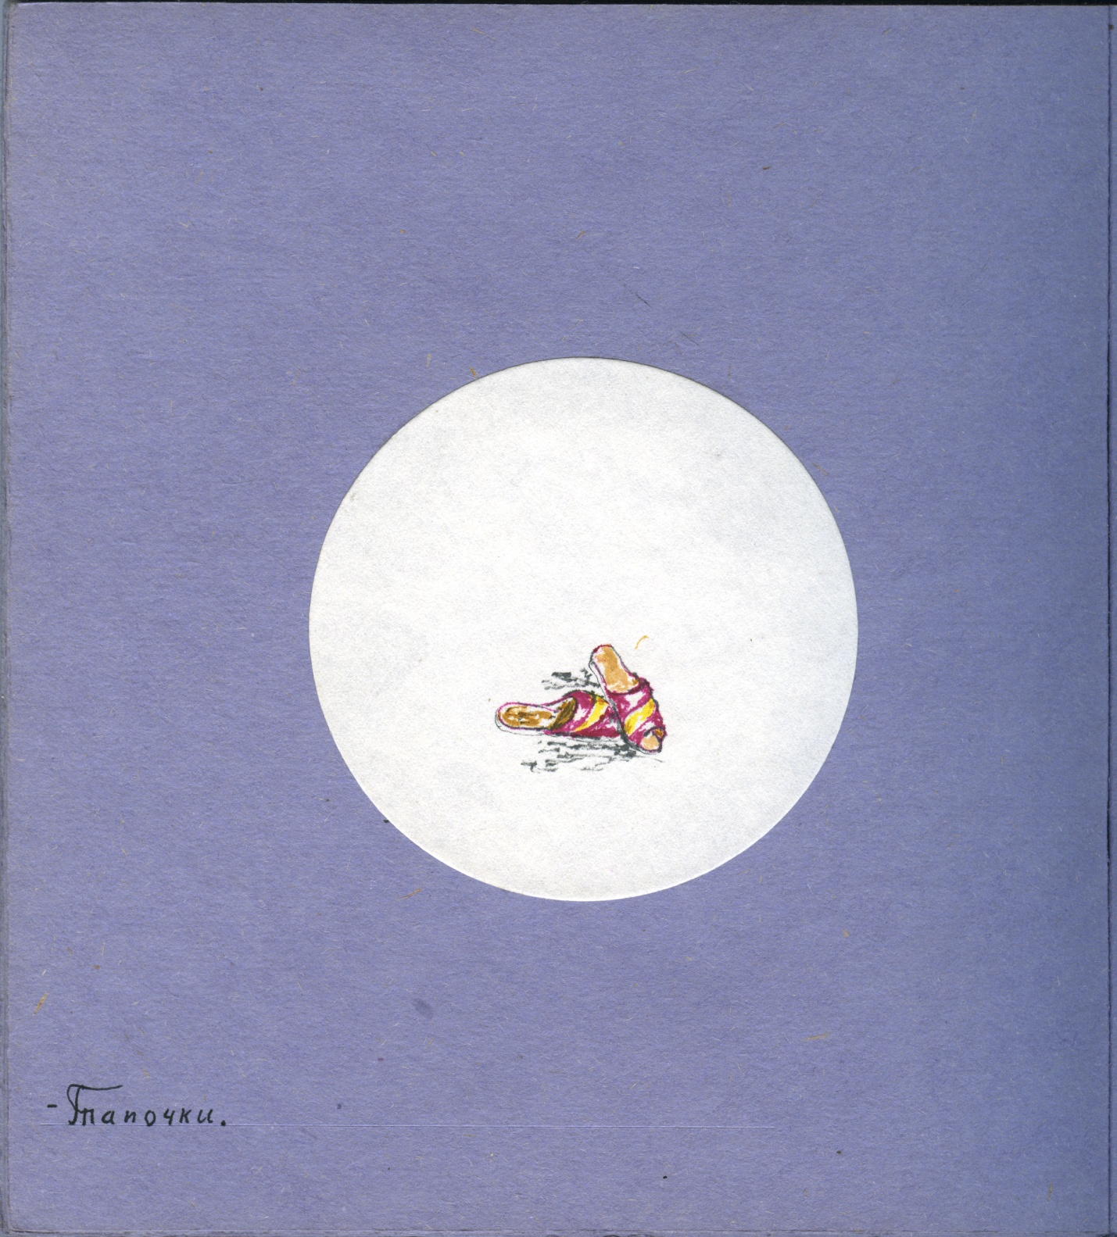- Slippers.

— Подушка.
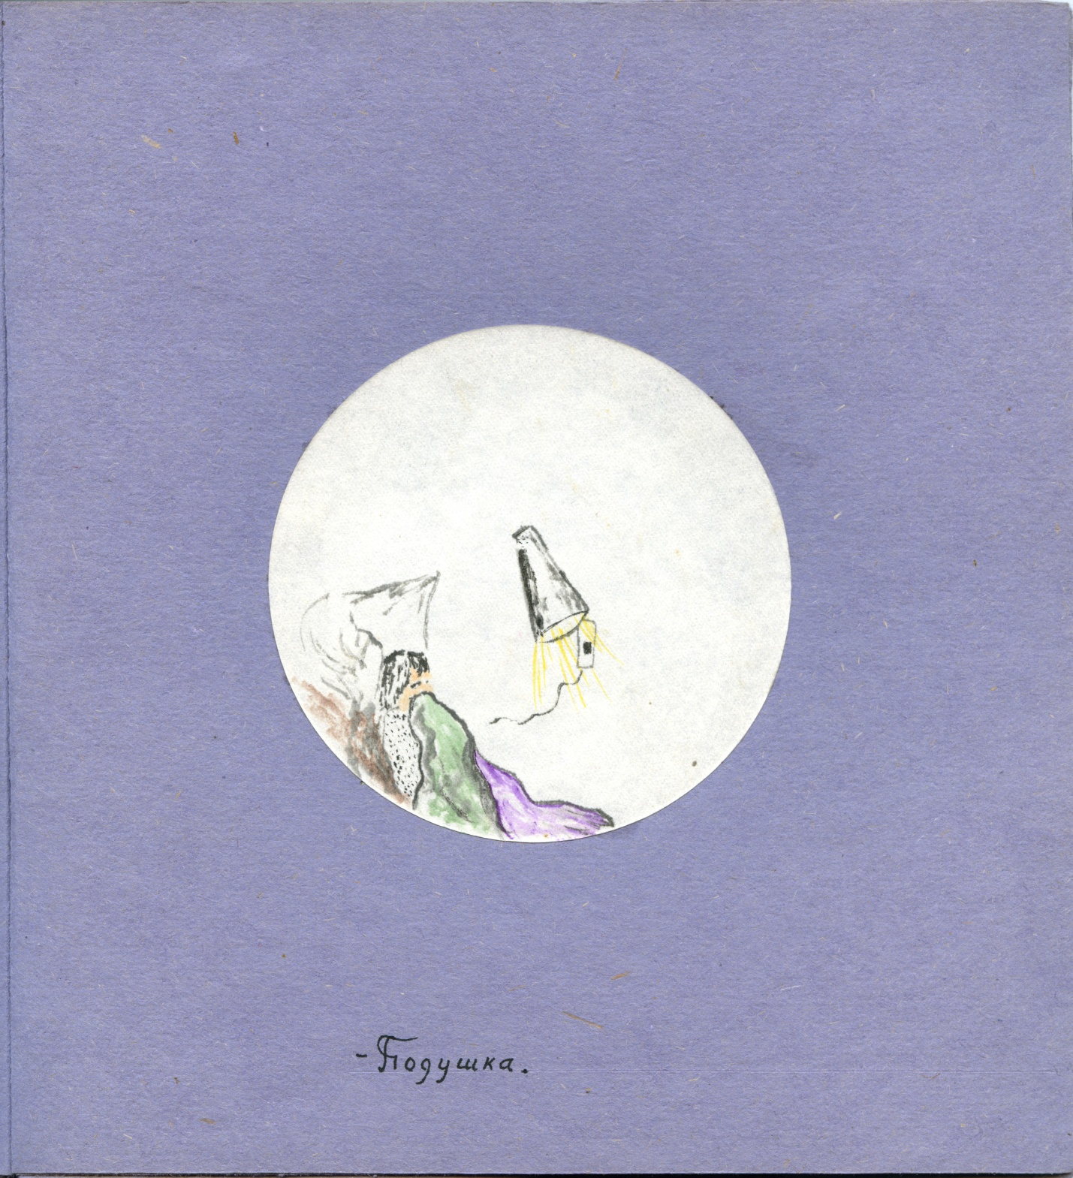- Pillow.

— Цветок.
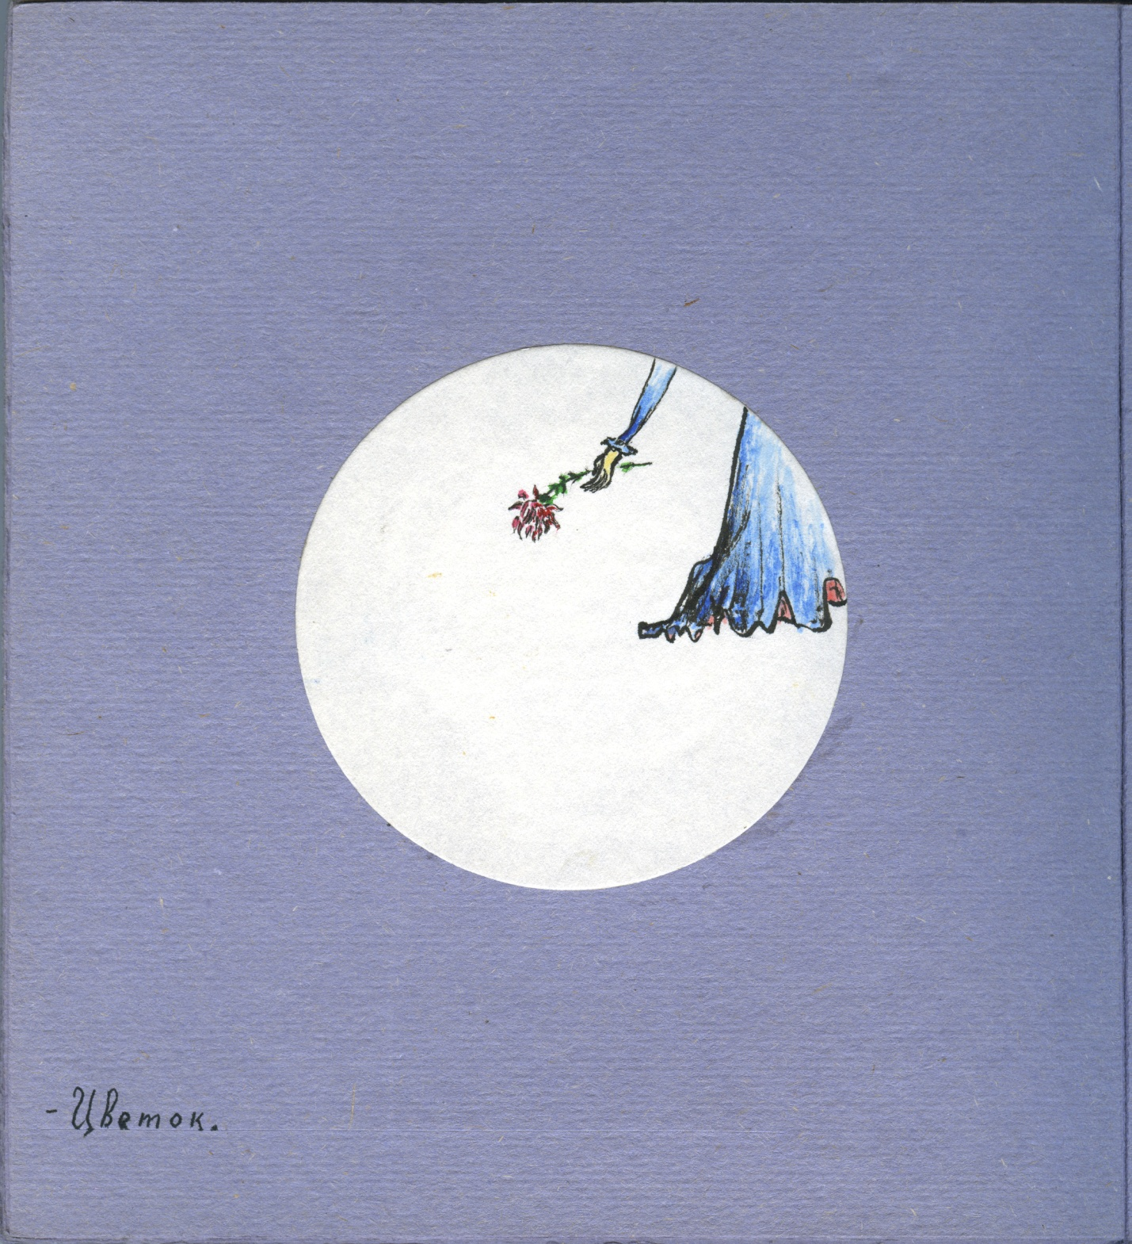- Flower.

— Цветок.
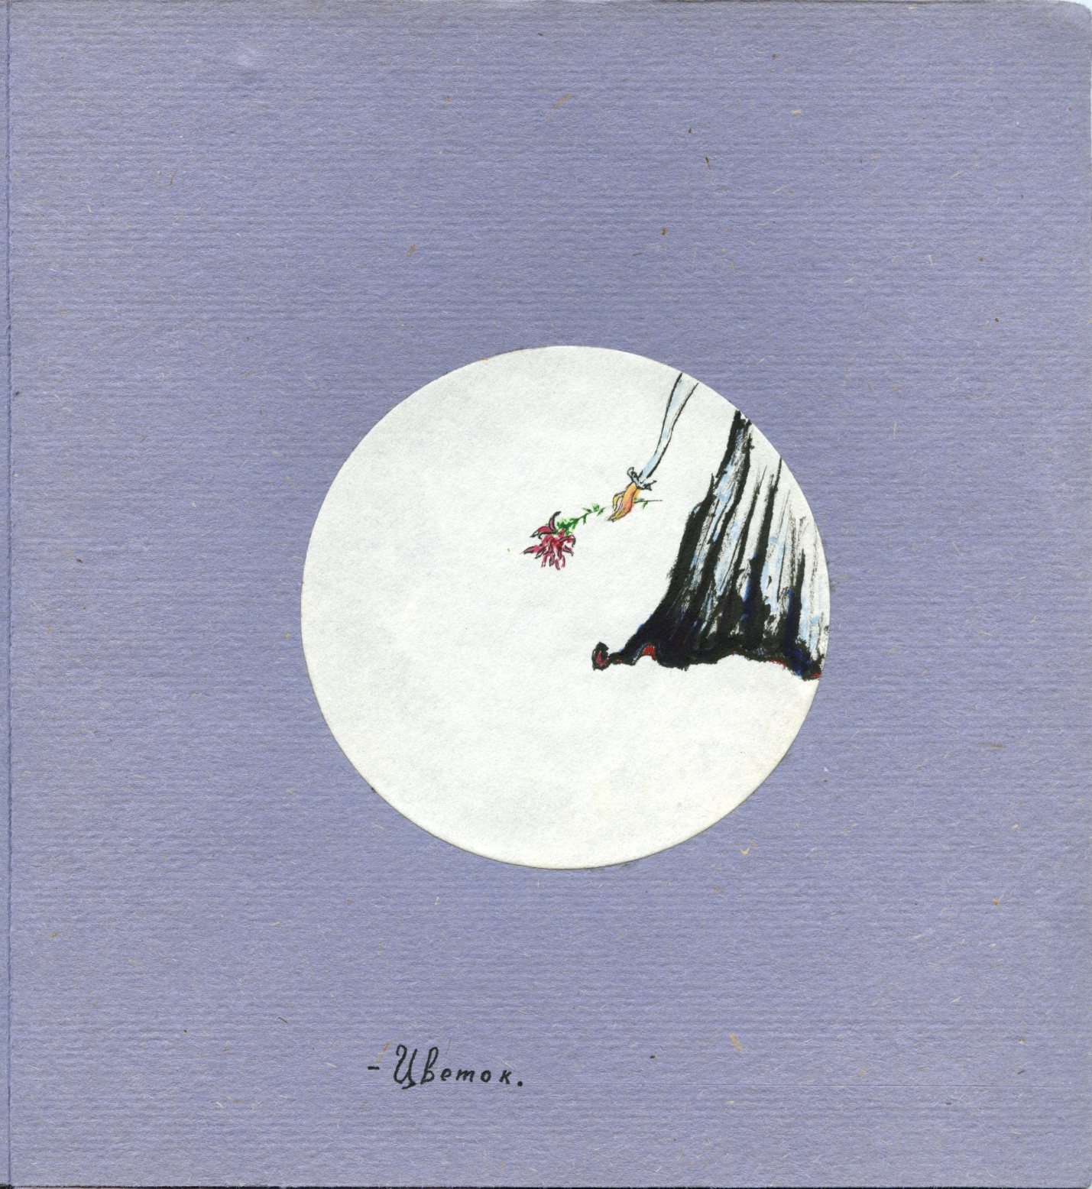- Flower.

— Кисти вымыты.
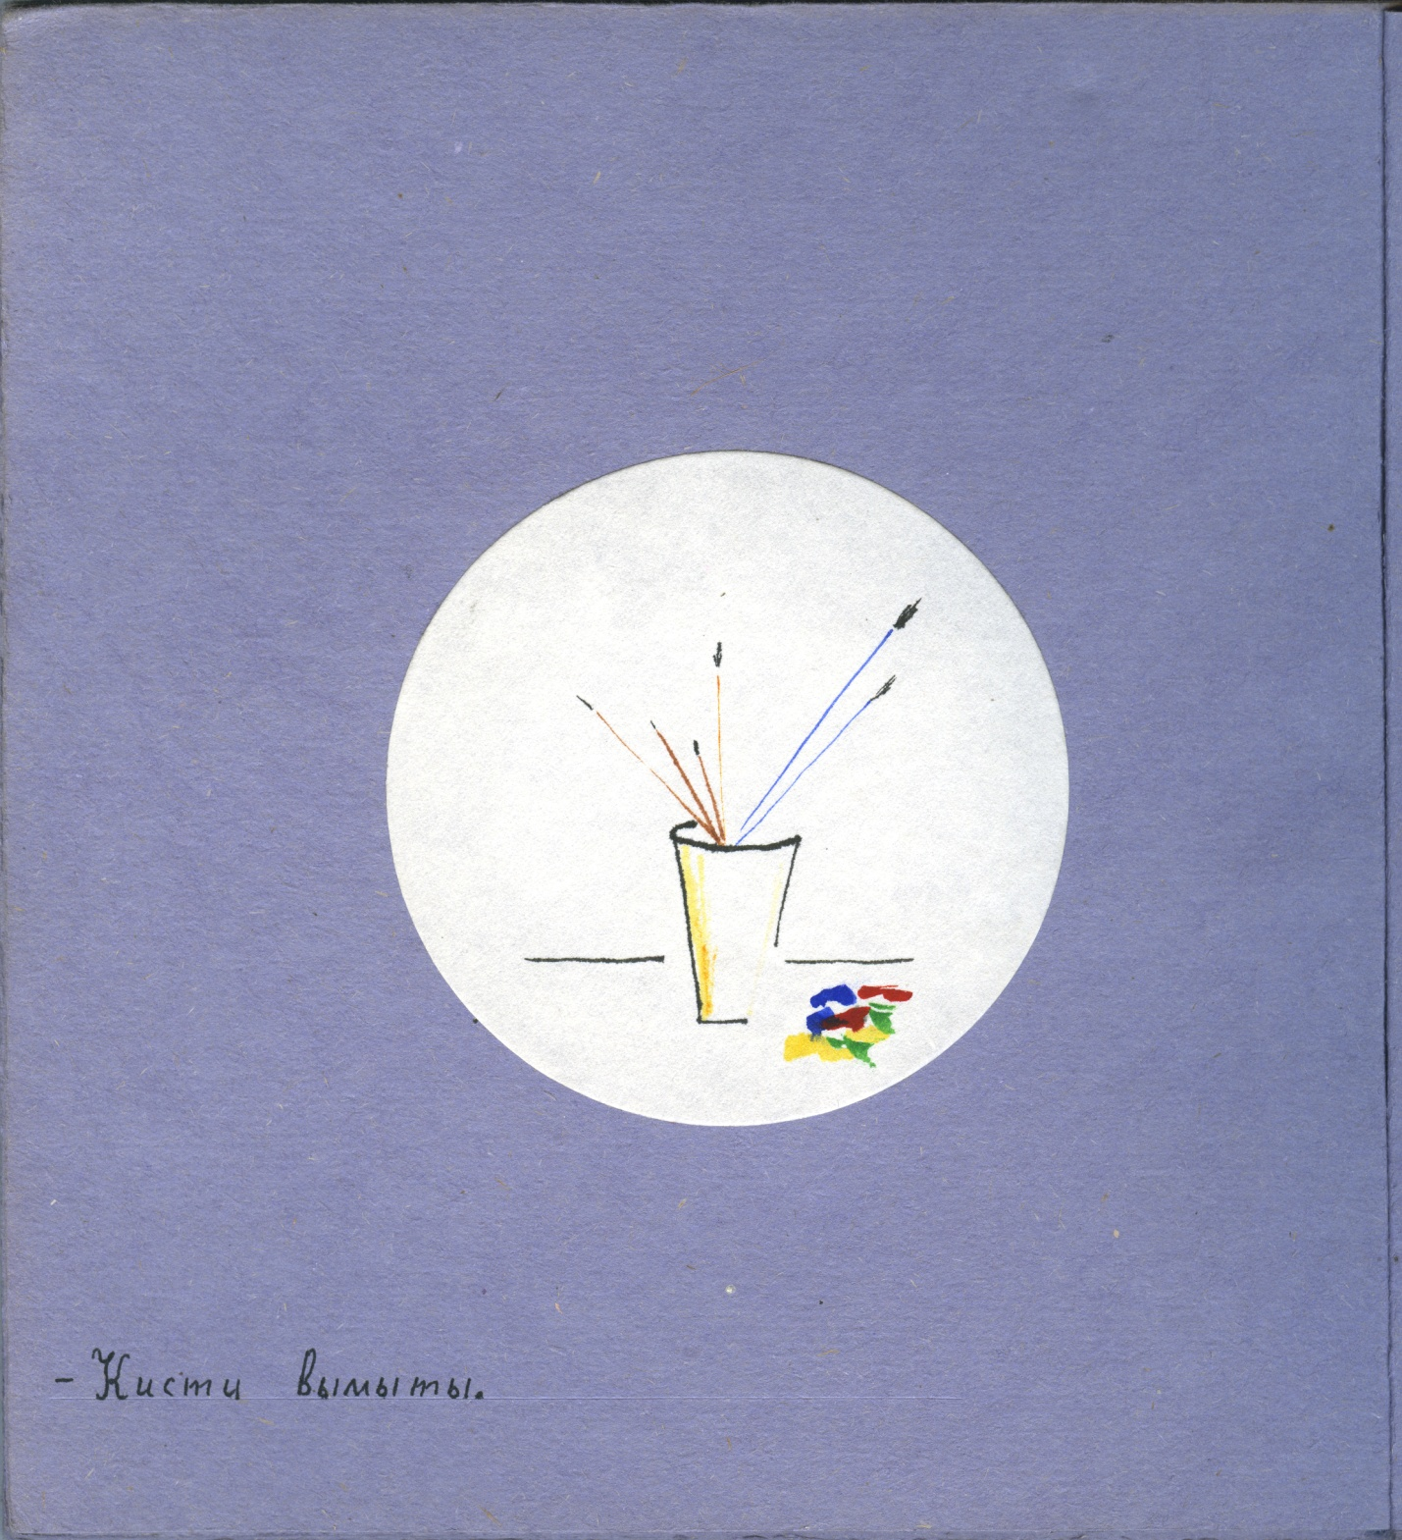- The brushes are washed.

— Я жду, когда закипит вода для чая.
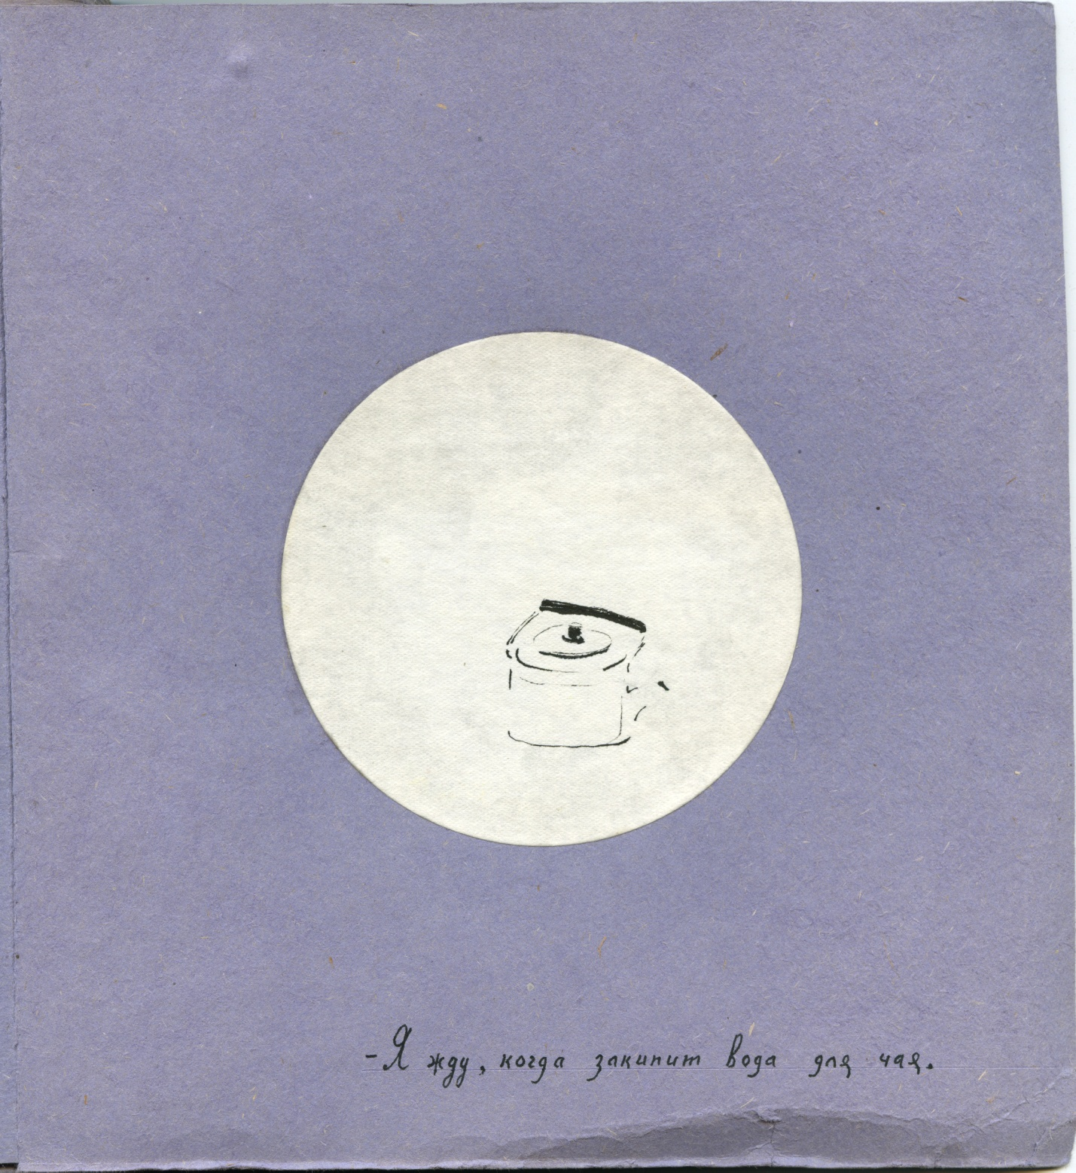- I'm waiting for water to boil for tea.

86-93
Бурдонов

